Ressources - Histoire des sciences et nature de la science dans le programme d’enseignement scientifique autour de l’âge de la Terre.

“Les controverses historiques sont révélatrices des grandes questions scientifiques auxquelles s’est confrontée la communauté scientifique. En conséquence elles sont porteuses d’enjeux épistémologiques en cernant les différentes problématisations construites par les communautés scientifiques. Elles offrent aussi des instantanés historiques d’une dynamique intellectuelle où problématisation et obstacles épistémologiques ont pu interagir.”

Patricia Crépin-Obert, Construction de problèmes et obstacles épistémologiques à propos du concept de fossile : étude épistémologique comparative entre des situations de débat à l'école primaire et au collège et des controverses historiques du XVIIe au XIXe siècle (2010), p. 70 - 71.

L’histoire des sciences apparait comme un levier pouvant permettre d’améliorer la vision de la Nature de la Science (Nature of Science) (Höttecke, Henke, & Riess, 2012) : en retraçant la genèse historique de concepts scientifiques elle permet de dévoiler certains aspects de l’activité scientifique.

Différents travaux en didactique (Lederman, 1992, 1999 ; Abd-El-Khalick & Lederman, 2000 ; Maurines & BeauNils, 2011 ; Maurines, Gallezot, Ramage, & BeauNils, 2013) montrent que la société civile dans son ensemble mais également les enseignants de sciences, les étudiants et élèves ont une vision fausse et non réaliste de la science et de l’activité scientifique, notamment par exemple :
- le mythe de la méthode scientifique unique ;
- l’idée que les connaissances scientifiques sont non provisoires ; que les données permettent de prouver la vérité ;
- qu’il n’y a pas de facteurs personnels, sociaux ou culturels qui interviennent dans la production de savoirs scientifiques ;
- que les expériences par manipulation sont nécessaires pour produire des connaissances scientifiques ;
- que la théorie scientifique n’est qu’une idée du fonctionnement de quelque chose ;
- les lois scientifiques ne peuvent pas changer ;
- l’imagination et la créativité ne sont pas nécessaires pour la production de modèles et de théories.
Pourtant, les connaissances portant sur la nature de la science et de l’activité scientifique font partie intégrante de la culture scientifique et permettent de répondre à différents enjeux éducatifs (Maurines, Gallezot, Ramage, & Beaufils, 2013, p. 20 ; Driver et al (1996)). En France, dans les programmes du cycle 4 de Sciences de la Vie et de la Terre (SVT), l’histoire des sciences et des techniques est identifiée comme une approche permettant de montrer “comment se construit un savoir scientifique” ‘(Ministère de l’éducation nationale, de l’enseignement supérieur et de la recherche, 2015, p. 342).
Dans le programme d’enseignement scientifique de la classe de 1ère, il est mentionné que “l’histoire des sciences raconte une aventure de l’esprit humain” et que “l’une des manières de comprendre comment se construit le savoir scientifique est de retracer le cheminement effectif de sa construction au cours de l’histoire des sciences” (Ministère de l’éducation nationale, de l’enseignement supérieur et de la recherche, 2018, p. 4).
Table des matières

L’histoire des sciences, un levier pour améliorer la vision de la Nature de la science des élèves ? 5
Les caractéristiques de la Nature de la Science et les objectifs épistémologiques associés 5
Les usages de l’histoire des sciences et exemples de structuration 8
Les usages de l’Histoire des sciences 8
Les structurations possibles en classe 8
Nature de la science et croyances religieuses 9
L’histoire des sciences dans le programme d’enseignement scientifique 10
Eléments du programme d’enseignement scientifique de la classe de 1ère : point 3.2 - L’histoire de l’âge de la Terre du programme d’enseignement scientifique 10
Envisager une progressivité et programmation des objectifs épistémologiques 10
L’exemple de l’âge de la Terre 12
Quelques repères concernants “La durée des temps géologiques” 12
Quelques pistes pédagogiques 17
Corpus 1 - Age biblique et approches scientifiques 17
Corpus 2 - Les différentes approches scientifiques autour de l’âge de la Terre : 22
L’étude des temps de refroidissement par Buffon 22
Corpus 3 - Les différentes approches scientifiques autour de l’âge de la Terre 29
L’étude des temps de refroidissement par Kelvin 29
Corpus 4 - Les différentes approches scientifiques autour de l’âge de la Terre 32
L’étude de la stratification et de l’érosion 32
Corpus 5 - Les différentes approches scientifiques autour de l’âge de la Terre 38
Les arguments en lien avec la paléontologie et l’évolution du vivant 38
Corpus 6 - Les différentes approches scientifiques autour de l’âge de la Terre 47
La radioactivité et la fin de la polémique Kelvin-Darwin 47
Document complémentaire : Réflexion sur l’histoire des sciences, Extrait de La Logique du vivant (1970), François Jacob (p. 18 - 20). 54
“Savoirs et théories scientifiques ?” : éléments de réflexion. 56
Qu’est ce que la science ? 56
Les principes sur lesquels la science est basée 56
Réalisme et matérialisme 56
Le scepticisme 58
Rationalité et parcimonie 58
Le principe de réfutabilité 59
Reproductibilité 60
Les savoirs sont construits à partir de preuves 60
La charge de la preuve appartient à celui qui affirme 60
Le niveau de preuve requis selon l’ordinarité 61
La science dit-elle ce qui est vrai ou vraisemblable ? 61
Les différents niveaux de preuve 62
Distinguer la science de mauvaise qualité 62
Distinguer science, croyance, opinions, pseudosciences. 63
L’influence du cadre de pensée : 64
Comprendre le fonctionnement de la science : une entreprise humaine avec un contrôle collectif le “peer review process” 65
Ressources bibliographiques 66
Annexes 70
Annexe 1 - Un exemple de déroulé d’activité de formation 70
Annexe 1 - Cartes “Aspects et dimensions de la Nature de la Science” 71
Annexe - Autres cartes 76
Cartes “Influences non scientifiques” 76
Cartes “Fondement des sciences” 76
Cartes “Connaissances et personnalités” 78
Cartes “Preuves” 80
Cartes connaissances, théories et publications. 82
Annexe 3 - Exemple d’une présentation d’objectifs de séance. 85

« La formulation d’un nouveau concept peut révéler des contradictions, permettre de formuler différemment des questions dans d’autres domaines. Elle implique un « bougé » dans des relations entre concepts, une modification des définitions. Il y a ainsi une histoire des concepts »

Guy RUMELHARD dans La génétique et ses représentations dans l’enseignement (1986)

L’histoire des sciences, un levier pour améliorer la vision de la Nature de la science des élèves ?
Depuis plusieurs années, un certain nombre d’institutions comme l’American Association for the Advancement of Science (AAAS) ou l’Organisation de coopération et de Développement Économique (OCDE) mettent en avant la promotion d’une culture scientifique appelée “scientific literacy” qui désigne ce que « le grand public doit savoir sur la science » (Durant, 1993, p. 129). Ainsi, la AAAS a décliné les « dix thèmes importants pour le développement des sciences » (Maurines & Beaufils, 2011, p. 277) qui ont fait l’objet du chapitre 1 du « Project 2061 » de « Science for All Americans » de la AAAS. Ces thèmes peuvent être traduits en objectifs d’apprentissage d’ordre épistémologique. La didactique en a fait un objet d’étude à travers un positionnement appelé NoS pour Nature of Science.
L’utilisation d’éléments d’histoire des sciences en classe, appelée [peut-être maladroitement] “démarches historiques”, est promue par le Ministère de l’Education Nationale qui y voit un moyen de montrer comment se construit le savoir scientifique : il y a donc la volonté d’enseigner en classe, non pas seulement des savoirs scientifiques, mais également la manière dont ils ont été constuits ce qui permettra ainsi de développer une vision réaliste de la science et de l’activité scientifique.

Les caractéristiques de la Nature de la Science et les objectifs épistémologiques associés
La compréhension de la Nature de la Science vient principalement des apports de l’histoire, la philosophie et la sociologie des sciences (Abd-El-Khalick, 2012, p. 354). Même s’il existe certains désaccords sur les caractéristiques de la Nature de la Science, « comme le souligne Lederman (2007), si l’on s’intéresse à l’image de la nature des sciences que tout citoyen doit posséder pour être capable de comprendre et d’agir dans un monde où les sciences et les techniques ont une place prépondérante [...] il doit être possible de trouver un accord sur un certain nombre de caractéristiques des sciences » (Maurines & Beaufils, 2011, p. 280). Abd-El- Khalick & Lederman ont décrit sept aspects « interdépendants » (Abd-El-Khalick & Lederman, 2000, p. 1064) qu’ils considèrent non controversés. Ces aspects sont également cités dans les documents de réforme de l’enseignement des sciences de la AAAS de 1990 (ibid.). Il est possible de formuler à partir de ces aspects de la Nature de la Science des objectifs d’apprentissage d'ordre épistémologique. En France, Maurines et Beaufils ont identifié 8 caractéristiques de l'activité scientifique qui sont partiellement repris dans le tableau ci-dessous.

Tableau 1 : différents aspects et dimensions de la Nature de la Science (NoS) décrits par Abd-El-Khalick (2012) mis en lien avec des objectifs épistémologiques (dont certains proposés par Maurines et Beaufils (2011)).

Aspects et dimensions de la NoS décrits par Fouad Abd-El-Khalick (2012, p. 357 – 358) Traduits de l’anglais. |  | Objectifs épistémologiques qui permettent de caractériser l’activité scientifique
Aspects | Dimensions
Empirisme | Les explications scientifiques sont produites en cohérence avec des observations de phénomènes naturels. Les scientifiques n'ont pas d'accès « direct » aux phénomènes naturels, leurs observations sont presque toujours « filtrées » par la perception humaine et influencée par le fonctionnement des instruments « scientifiques » et interprétées dans un cadre théorique déjà élaboré. | Comprendre que les explications scientifiques sont produites en cohérence avec des observations de phénomènes naturels.  Comprendre que les connaissances scientifiques sont produites dans un cadre théorique déjà élaboré.
Inférences | Il existe une distinction cruciale entre l'observation et l'inférence. Les observations sont des énoncés descriptifs sur les phénomènes naturels accessibles aux sens (et à leurs prolongements) et à propos de laquelle les observateurs peuvent parvenir à un consensus avec une relative facilité. Les inférences sont des déclarations sur des phénomènes qui ne sont pas directement accessibles aux sens. La plupart des constructions scientifiques sont produites par inférence dans le sens où elles ne sont être que accessibles directement. | Comprendre que les connaissances scientifiques sont construites à partir de données empiriques.  Comprendre que les connaissances scientifiques nécessitent de distinguer d'une part les observations et d’autre part les inférences qui en sont faites.
Créatif | Bien que nécessairement rationnelle à plusieurs égards et mise en place systématiquement, l'investigation scientifique ne peut être réduite à une activité purement rationnelle et systématiquement mise ne place. La production de connaissances scientifiques implique une créativité humaine dans le sens où des scientifiques inventent des explications et des modèles théoriques. La créativité est impliquée à tous les stades de l’investigation scientifique, y compris avant, pendant et après la collecte de données, et est particulièrement pertinente pour interpréter les données et générer des conclusions à partir de ces données. | Comprendre que les connaissances scientifiques sont le produit de l’imagination et de la créativité humaine : la créativité est impliquée à tous les stades de l’investigation scientifique.
Engagement théorique | Les cadres théoriques dans lesquels les scientifiques sont engagés, les croyances, connaissances antérieures, formation et attentes des scientifiques influent sur leur travail. Ces facteurs influent sur le choix des questionnements scientifiques et sur les méthodes d'investigation, les observations et l'interprétation de ces observations. Cette individualité (parfois collective) influence la construction des connaissances scientifiques. Contrairement à la croyance commune, la science commence rarement par des observations neutres, les observations sont toujours motivées et guidées et faites par rapport aux questions et problèmes produits dans un certain cadre théorique. | Comprendre que les scientifiques sont engagés dans un cadre théorique qui influence leur activité et leur questionnement.
Provisoire | Le savoir scientifique est fiable et durable mais jamais absolu et certain. Toutes les catégories de connaissances (“faits”, théories, lois…) sont susceptibles de changer. Les explications scientifiques changent par l'apport de nouvelles preuves, rendues possibles par des avancées conceptuelles ou technologiques qui permettent une réinterprétation des preuves existantes à la lumière des nouvelles idées, par des changements de cadre théoriques explicatifs ou en raison des changements sociaux et culturels ou des choix de direction des programmes de recherche. | Comprendre que les connaissances ont évolué au cours du temps (par continuité et ruptures) : le savoir scientifique est donc fiable et durable mais jamais absolu et certain.  Comprendre que des difficultés conceptuelles ont été rencontrées à une époque donnée.  Comprendre que les explications scientifiques changent par l'apport de nouvelles preuves, rendues possibles par des avancées conceptuelles ou technologiques qui permettent une réinterprétation des preuves existantes à la lumière des nouvelles idées.
Mythe de la méthode scientifique unique | Ce mythe se manifeste souvent par la conviction qu'il existe une procédure par étapes de type recette qui caractérise toutes pratiques scientifiques. Cette notion est erronée : il n'y a pas de « méthode scientifique » unique qui garantit le développement de connaissances infaillibles. Les scientifiques observent, comparent, mesurent, testent, spéculent, posent des hypothèses, débattent, produisent des idées et des outils conceptuels, construisent des théories et des explications. Cependant, il n'y a pas une séquence unique de pratiques ou de raisonnements logiques (démarche inductive, déductive, hypothético-déductive). | Comprendre qu’il n’existe pas de « méthode scientifique » unique qui garantit le développement de connaissances infaillibles.
Théories scientifiques | Les théories sont des systèmes explicatifs bien établis, hautement justifiés et en cohérence interne. Elles rendent compte d’une quantité importante d’observations indépendantes dans plusieurs domaines de recherche, génèrent des questions et problèmes de recherche et guident la réalisation de recherches futures. Les scientifiques produisent à partir des théories des prédictions testables qui permettront de vérifier la validité de la théorie en les confrontant avec les observations. Une cohérence entre les prédictions et les observations réalisées permettent d’augmenter la confiance dans la théorie testée. | Comprendre que les connaissances scientifiques obéissent à des critères de confrontation avec les faits d’observation et d’expérimentation, de cohérence interne, de simplicité et de puissance.
Lois scientifiques | En général, les lois sont des déclarations descriptives des relations entre les phénomènes observables. Les théories sont des systèmes explicatifs pour des phénomènes observables ou des régularités dans ces phénomènes. Contrairement à la croyance commune, selon laquelle les théories et les lois ne sont pas hiérarchiquement du même niveau (la vision naïve est que les théories deviennent des lois lorsque les éléments de preuves seraient « suffisants » ou que les lois ont un statut plus élevé que les théories, les théories et lois sont des types différents de connaissances et l'une ne devient pas l'autre. Les théories sont aussi légitimes que les lois en tant que production scientifique. | Distinguer les fonctions et relations entre les théories et les lois scientifiques.  Comprendre que les théories et lois sont des types différents de connaissances et l'une ne devient pas l'autre.
Sociale | Le savoir scientifique est négocié socialement dans le sens où la communication et la critique au sein de l’entreprise scientifique permettent d'améliorer l’objectivité des connaissances scientifiques partagées en diminuant l’impact individuel, l’idiosyncrasie et la subjectivité. Le processus d'examen par les paires en double aveugle par les revues scientifiques est un aspect de la promulgation de ces dimensions de la NOS. | Comprendre que l’activité scientifique est le lieu de controverses.  Comprendre qu’un scientifique ne travaille pas seul mais au sein d’une communauté qui contribue au contrôle des savoirs scientifiques construits.
Insertion sociale et culturelle de la science | La science est une entreprise humaine intégrée et pratiquée dans le contexte d'un milieu culturel plus vaste. Ainsi, La science affecte et est affectée par divers éléments : sphères culturelles, tissu social, vision du monde, structures de pouvoir, philosophie, religion et facteurs politiques et économiques. De tels effets se manifestent, entre autres, grâce au financement public de la recherche scientifique et, dans certains cas, à la nature « acceptables » des explications produites. | Comprendre que les connaissances scientifiques sont dépendantes de la société et de la culture et qu'il y a une interdépendance entre sciences et sociétés et des relations entre sciences et croyances.  Comprendre qu’Il y a une relation forte entre les questions techniques et l’évolution des idées.

Remarques : Les dimensions de la NoS s’inscrivent dans un cadre de référence épistémologique, dans lequel la place de l’Homme fait débat. En France, Maurines et Beaufils se placent dans un cadre qui « donne une place primordiale à l’Homme » (ibid., 2011, p. 278) dans le sens où « les connaissances scientifiques sont considérées comme le résultat d’activités réalisées par des hommes dans le contexte socio-culturel d’une époque donnée » (ibid.) mais qui « obéissent à des règles et procédures démonstratives et sont soumises à la confrontation avec les résultats d’observation et d’expérimentation » (ibid.).

Les usages de l’histoire des sciences et exemples de structuration
“Je m’étais rendu compte lors de conversations sur les fossiles avec les gens de Lyme qu’ils étaient peu nombreux à vouloir explorer des territoires inconnus. Ils préféraient s’accrocher à leurs superstitions, et laisser les questions non élucidées à la volonté de Dieu, plutôt que d’y trouver une explication raisonnable risquant de remettre en cause une conviction antérieure.”
Elizabeth Philpot dans le roman Prodigieuses créatures, Tracy Chevalier, (2009) p. 107.

Les usages de l’Histoire des sciences
R. Bosdeveix (2016), résume les différents usages de l’histoire des sciences comme :
- un “moyen d’éclairer les difficultés des apprenants” (Bosdeveix, 2016, p. 52) ;
- une “source de problèmes féconds permettant d’élaborer un parcours d’apprentissage” (ibid., p. 53) ;
- un moyen de “travailler l’image de la nature de la science” (Ibid., p. 55).

Ces trois types d’usage ont été développés par C. de Hosson et P. Schneeberger : « Plusieurs études comparatives ont ainsi montré que la vision que les élèves ont de la science se trouve modifiée lorsque l’enseignement s’ouvre à l’histoire des sciences (Allchin et al., 1999 ; Irwin, 2000 ; Höttecke, Henke, & Riess, 2012). Il peut s’agir, selon les cas, de faire vivre aux élèves une controverse historique en analysant la nature des arguments en jeu, en présentant les acteurs, les liens entre ces acteurs, leurs outils d’échange (Albe, 2009 ; Maurines & Beaufils, 2010), de reproduire en classe des expériences historiques (Riess, 1995), de placer les élèves en situation d’explorer la diversité et l’adéquation des modèles avec les données empiriques (Laugier et Dumont, 2000) » (de Hosson & Schneeberger, 2011, p. 6).
Par ailleurs, comme le précise P. Crepin, “l’intérêt des textes historiques originaux, trésors du développement de la pensée humaine, est de nous permettre de comprendre sans jugement de valeur, les errements passés, de déceler leur logique, de reconstituer l’enchaînement d’idées dans le contexte théorique de l’époque” (Crepin-Obert, 2010, p. 76).

Les structurations possibles en classe
C. De Hosson, propose 4 étapes dans la construction d’une séance mobilisant des éléments d’histoire des sciences :
- Étape 1 : Présentation d’un phénomène / d’un problème à résoudre
- Étape 2 : Propositions d’explication et confrontation
- Étape 3 : Étude historique
- Étape 4 : Modélisation et conceptualisation

Maurines et Beaufils (2011) distinguent plusieurs types de situations d’apprentissage qui permettent de travailler des objectifs d’ordre épistémologique et fondées sur l’histoire des sciences. Elles sont présentées dans le tableau ci-dessous.

Tableau synthétique des différents types de situations d’apprentissages.

Situations | Activités historiques pour les élèves à partir de ressources documentaires | Activités collectives et situations d’investigation
 |  | Situations couplant des expériences et un travail sur textes | Situations d’investigation documentaire et synthèse collective sous forme de diagramme
Intérêt | Travailler des compétences transversales avec ouverture sur l’interdisciplinarité. | Activités collectives à l’image de l’activité scientifique, pratique des sciences tout en mettant en avant le processus historique d’élaboration des connaissances.
Objectifs | Objectif d’apprentissage épistémologique. | Objectif d’apprentissage épistémologique et conceptuel ou méthodologique. | Objectif d’apprentissage épistémologique.
Activités | Exploitation de textes en réponse à un objectif épistémologique précis. | Articulation d’activités historiques et d’une activité expérimentale. | Travail d’analyse de documents réalisé par le groupe classe, construits pour pouvoir travailler une caractéristique de l’activité scientifique.
Corpus | Courts documents originaux ou issus d’écrits secondaires, listes de sites Internet. | Documents présentant des informations historiques et des expériences à réaliser. | Documents présentant des informations historiques réparties sur l’ensemble des documents.

Nature de la science et croyances religieuses
Dans L’ENSEIGNEMENT DE L’ÉVOLUTION FACE AUX CROYANCES RELIGIEUSES Quelles perspectives curriculaires possibles ?, Corinne Fortin propose une réflexion autour du lien entre la Nature de la Science et la croyance religieuse à propos de l’enseignement de l’évolution :
“Quelle place accorder à la nature de la science (Nature of Science ou Nos) ?
La démarcation entre science et religion se joue, entre autres, au niveau de la réfutabilité des savoirs enseignés. Ces derniers ne sont pas posés de façon définitive, mais seulement provisoire, car ils s’inscrivent dans une dynamique de construction avec des reculs, des avancées, des rectifications et des interrogations. Le déficit épistémologique actuel de l’enseignement de l’évolution n’est pas en mesure d’expliquer ce qu’est une théorie scientifique, quelle est sa portée heuristique, sa véracité, etc. En conséquence, l’idée selon laquelle les théories scientifiques ne seraient que des hypothèses, des conjectures ou des croyances s’en trouve renforcée, et les croyances créationnistes prétendent alors avoir autant de poids que les « croyances » évolutionnistes. Un apprentissage de l’évolution par déconstruction du fixisme permettrait de rompre avec l’image d’une activité scientifique toute-puissante assénant des vérités absolues” (Fortin, 2014, p. 77).

L’histoire des sciences dans le programme d’enseignement scientifique.

Eléments du programme d’enseignement scientifique de la classe de 1ère : point 3.2 - L’histoire de l’âge de la Terre du programme d’enseignement scientifique.
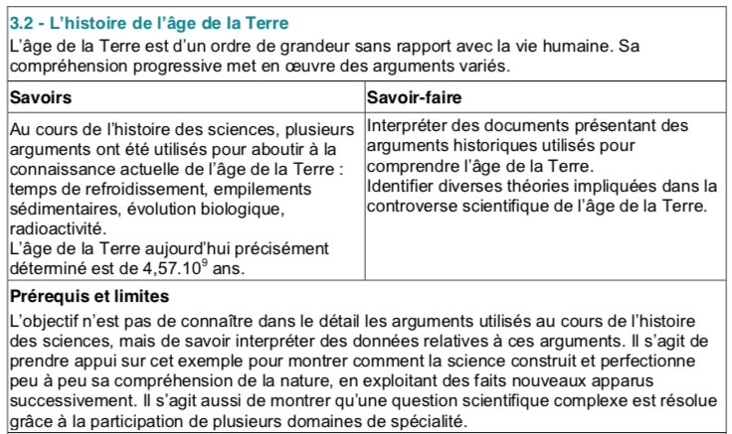

Envisager une progressivité et programmation des objectifs épistémologiques
L’objectif “Comprendre la nature du savoir scientifique et ses méthodes d’élaboration” peut être travaillé à différents moments dans le programme d’enseignement scientifique (voir tableau 2 ci-dessous). Cela pose la question de la programmation des objectifs d’apprentissage d’ordre épistémologique et des liens possibles au sein d’une même thématique (“La Terre, un astre singulier”) ou entre thématiques (“Une longue histoire de la matière” et “La Terre, un astre singulier”).

Tableau 2 - Mise en lien des éléments d'histoire des sciences dans le programme d’enseignement scientifique

Thème | 1 - Une longue histoire de la matière |  | 3 - La Terre, un astre singulier
Sous-thème | 1.1 - Un niveau d’organisation : les éléments chimiques | 1.3 - Une structure complexe : la cellule vivante | 3.1 - La forme de la Terre | 3.2 - L’histoire de l’âge de la Terre | 3.3 - La Terre dans l’Univers
Histoire, enjeux et débats | De Fraunhofer à Bethe : les éléments dans les étoiles.  Hooke, Schleiden et Schwann : de la découverte de la cellule à la théorie cellulaire. Becquerel, Marie Curie : la découverte de la radioactivité, du radium.  Industrie des métaux et du verre. |  | L’histoire de la mesure du méridien terrestre par Ératosthène (et les hypothèses d’Anaxagore). L’histoire de la mesure du méridien terrestre par Delambre et Méchain (détermination de la longueur du méridien reliant Dunkerque à Barcelone).  Histoire de la définition du mètre.  Quelques grandes étapes de l’étude de l’âge de la Terre : Buffon, Darwin, Kelvin, Rutherford. Modalités de la construction d’une approche scientifique d’une question controversée pour aboutir à un résultat stabilisé.  Grandes étapes de la controverse sur l’organisation du système solaire : Ptolémée, Copernic, Galilée, Kepler, Tycho Brahe, Newton.
Connaissances |  | "La découverte de l’unité cellulaire est liée à l’invention du microscope » | Dès l’Antiquité, des observations de différentes natures ont permis de conclure que la Terre était sphérique, alors même que, localement, elle apparaît plane dans la plupart des expériences quotidiennes.  Historiquement, des méthodes géométriques ont permis de calculer la longueur d’un méridien (environ 40 000 km) à partir de mesures d’angles ou de longueurs : méthodes d’Ératosthène et de triangulation plane. | Au cours de l’histoire des sciences, plusieurs arguments ont été utilisés pour aboutir à la connaissance actuelle de l’âge de la Terre : temps de refroidissement, empilements sédimentaires, évolution biologique, radioactivité.  L’âge de la Terre aujourd’hui précisément déterminé est de 4,57.109 ans. | Le passage d’une conception géocentrique à une conception héliocentrique constitue l’une des controverses majeures de l’histoire des sciences.
Savoirs-faire |  | Analyser et interpréter des documents historiques relatifs à la théorie cellulaire. | Calculer la longueur du méridien terrestre par la méthode d’Ératosthène.  Calculer une longueur par la méthode de triangulation utilisée par Delambre et Méchain. Calculer le rayon de la Terre à partir de la longueur du méridien. | Interpréter des documents présentant des arguments historiques utilisés pour comprendre l’âge de la Terre.  Identifier diverses théories impliquées dans la controverse scientifique de l’âge de la Terre. | Interpréter des documents présentant des arguments historiques pour discuter la théorie héliocentrique.  Interpréter l’aspect de la Lune dans le ciel en fonction de sa position par rapport à la Terre et au Soleil.
Objectifs épistémologiques à identifier

L’exemple de l’âge de la Terre
“Le temps profond est si difficile à appréhender, si étranger à notre expérience de tous les jours qu'il demeure une énorme pierre d’achoppement pour notre entendement. Toute théorie sera taxée de révolutionnaire pour peu qu’elle remplace une fausse extrapolation par une juste transposition d'événements ordinaires dans la vaste durée [...]. Concevoir de façon abstraite et intellectuelle le temps est assez simple : je sais combien de zéros je dois mettre après le nombre dix pour représenter des milliards. Quant à le digérer, c’est une autre affaire. La notion de temps profond est si étrange que nous ne pouvons la saisir qu’à travers une métaphore (de John Mc Phee) : imaginons que le yard, vieille mesure anglaise, c’est à dire à peu près la distance séparant le nez du roi de l’extrémité de sa main quand il étend le bras, représente l’histoire de la Terre. Un simple coup de lime sur l’ongle de son médius suffirait alors à effacer tout l’histoire de l’humanité”
Stephen Jay Gould, dans Aux racines du temps (1990), p. 18.

Quelques repères concernants “La durée des temps géologiques”.
Ces repères historiques sont une synthèse du chapitre VIII- La durée des temps géologiques dans Histoire de la géologie (1ère éd., Tome 2, p. 33 - 41) par Ellenberger, F. Lieu de publication : Technique et Documentation (Lavoisier).
La durée courte versus longue, le temps linéaire versus cyclique, la durée abstraite et anhistorique versus, un temps chronologique et fait d'événements, sont des visions différentes du temps en géologie qui se sont succédées. Dans le chapitre “La durée des temps géologiques”, François Ellenberger (géologue de formation, il a publié des ouvrages bibliographiques de différents géologues ainsi que deux livres portant sur l’histoire de la géologie et a fondé en 1967 le “Comité Français de Recherches sur l’Histoire de la Géologie) revient sur l’évolution des différentes visions des temps géologiques. Les références sont organisées en trois parties : les « visions d’une durée courte » en lien avec la chronologie biblique, puis « les pionniers » de la « conquête des longues durées » et enfin la « percée de la chronologie longue ».
Les différents informations sur l’histoire du temps en géologie sont disposées ci-dessous sous la forme d’un diagramme (voir ci-dessous). Même si une certaine chronologie est respectée, il ne faut pas chercher à identifier une quelconque échelle.
(En jaune : les époques de l’Histoire, en bleu : les auteurs, travaux et idées sur le temps, en rouge : les éléments du contexte historique, social et technique. Les flèches en pointillé permettent d’illustrer certains liens possibles, les questions en violet sont celles proposées par l’auteur et les cadres en gras correspondent à des éléments provenant d'autres sources bibliographiques).

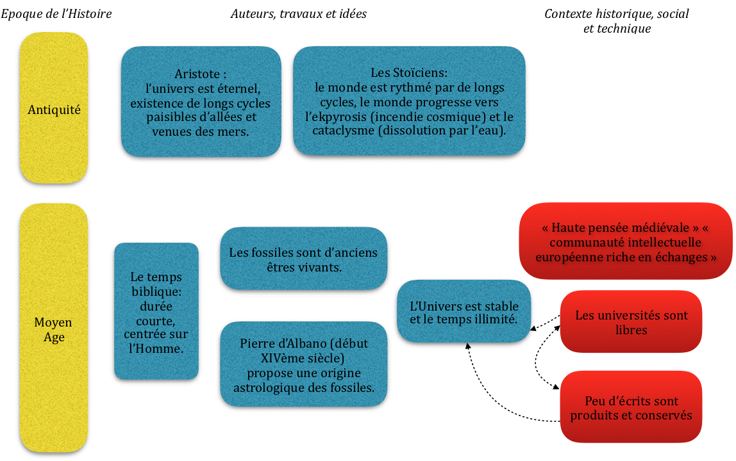
Représentation des idées sur l’âge de la Terre en Europe

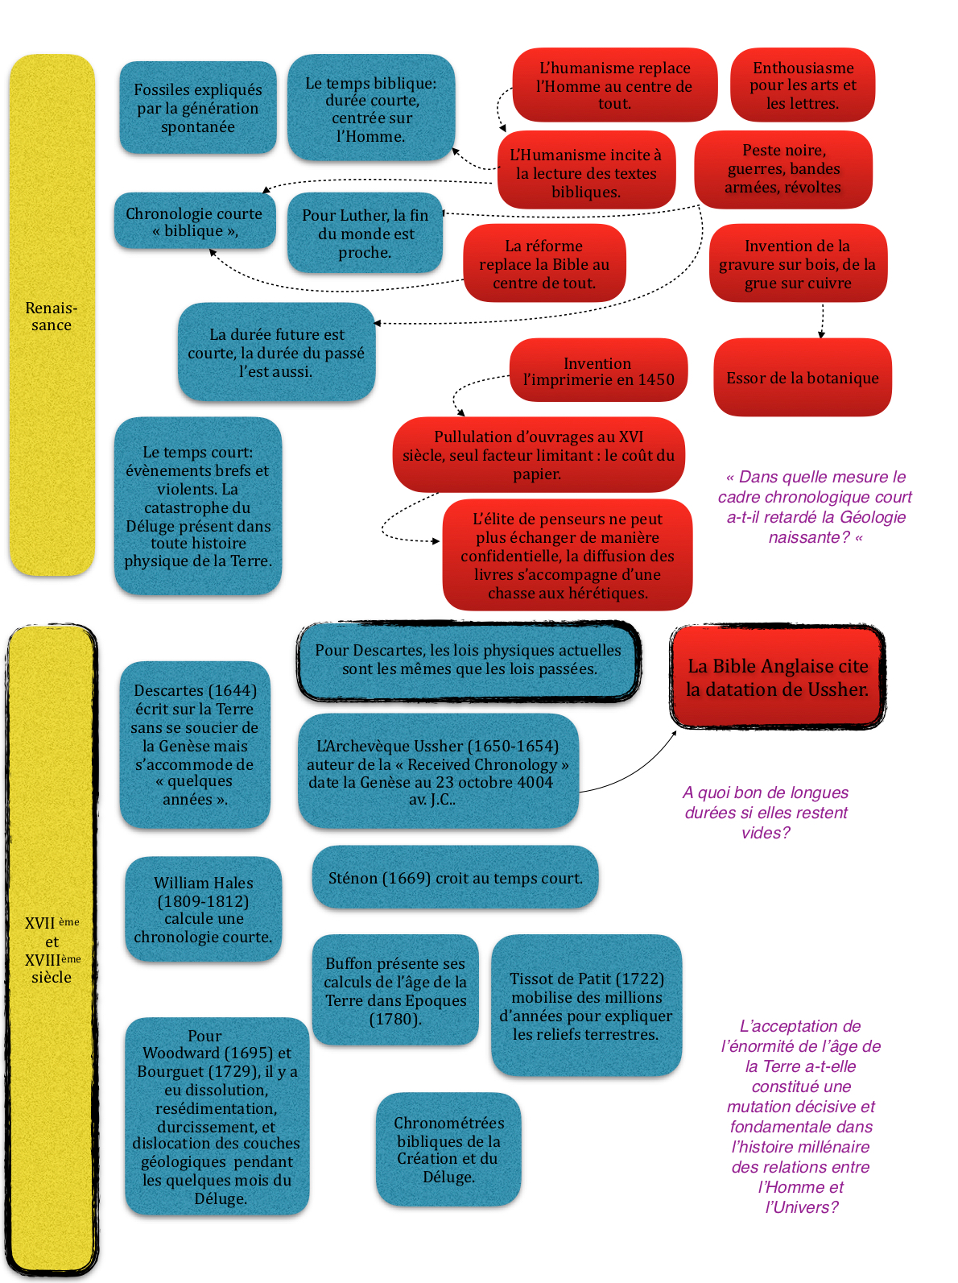
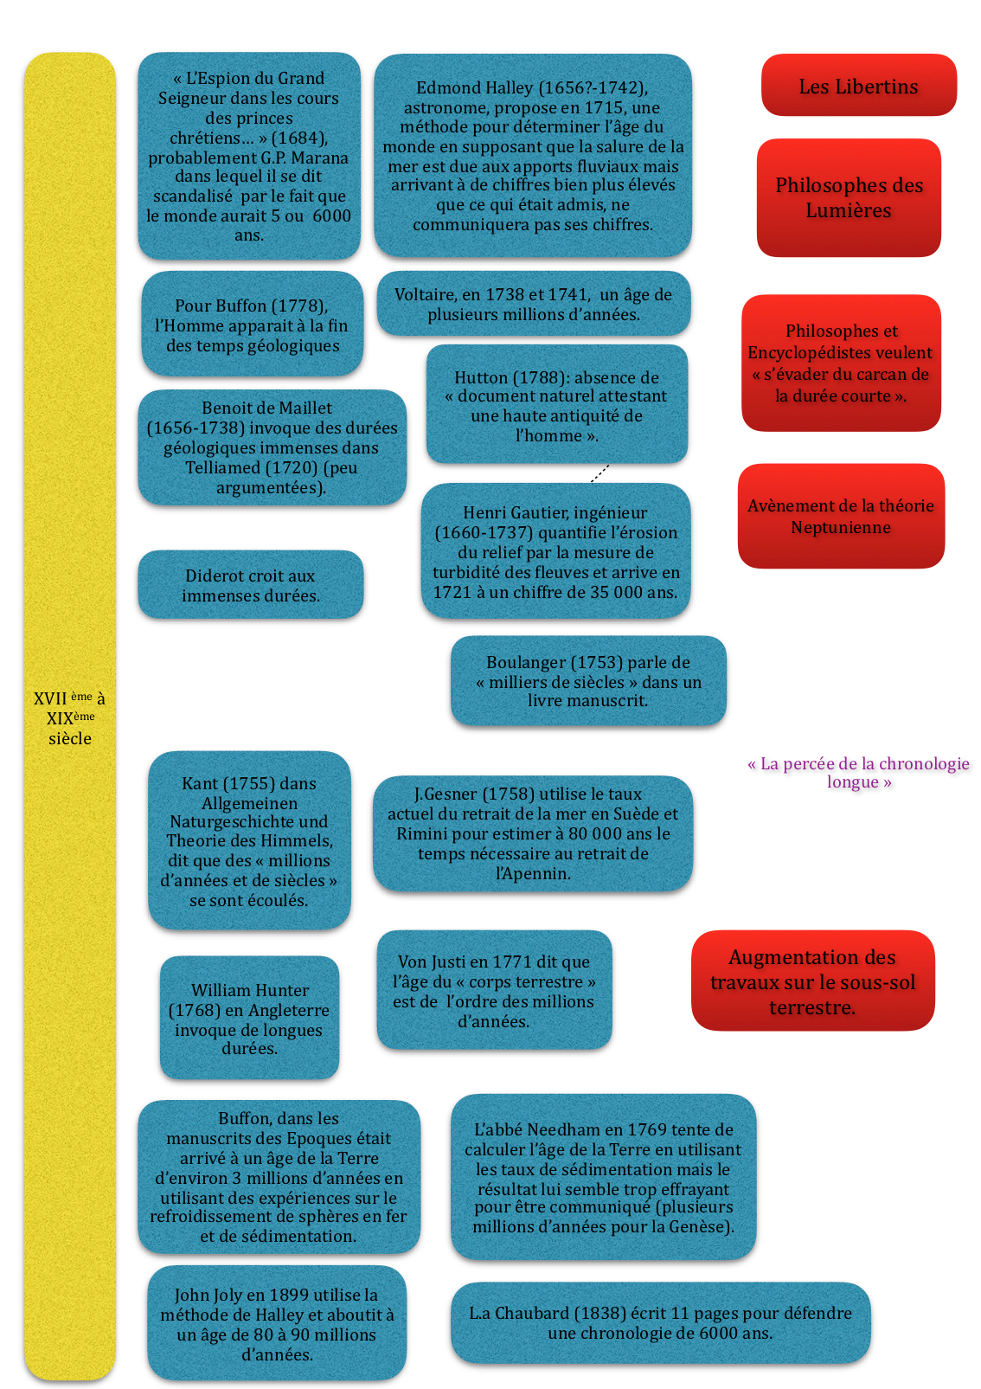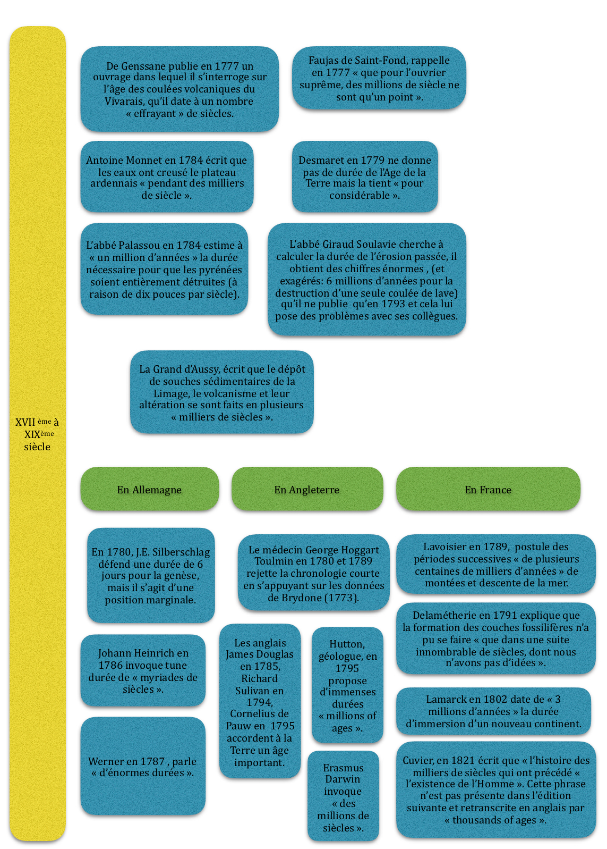

Pour l’auteur il n’y a pas toujours un lien entre une position pour un temps court ou un temps long et la position pour l’actualisme ou le catastrophisme. Il montre qu’il n’y pas eu une « brusque rupture » dans le changement de vision du temps et qu’il a notamment été influencé par des « facteurs externes » comme l’apport des techniques et l’influence de la société. Les scientifiques ou savants qui se sont mobilisés et prononcés sur cette question sont nombreux, aussi bien en Angleterre, qu’en Allemagne ou en France.
En constate, qu’au 19ème siècle, la présence des croyances reste présente. En effet, alors que l’ensemble des scientifiques s’accordent sur un temps long, les croyants perçoivent la Genèse comme compatible avec d’immenses périodes géologiques : la paléontologie leur apparaît comme une discipline permettant de confirmer « la séquence biblique de la création ». Penser une évolution des espèces nécessite de faire appel à un temps long qui apparaît alors comme un cadre indispensable à l’émergence de la théorie de l’évolution. Cela montre les liens entre les différentes théories.
Le changement de vision est également lié à d’autres facteurs : lorsque la communauté scientifique a adhéré au temps long, il n’y a « que » des observations et estimations. Pour l’auteur, la philosophie des Lumières permet de prendre du recul quant à « l’orthodoxie scripturaire » mais le passage de la vision d’un temps court à un temps long a très nettement été influencé par “la puissante réaction pré-romantique et romantique” qui a remis en question l’anthropocentrisme.

Quelques pistes pédagogiques

L’histoire de l’âge de la Terre

Objectifs : Interpréter des documents présentant des arguments historiques utilisés pour comprendre l’âge de la Terre. Identifier diverses théories impliquées dans la controverse scientifique de l’âge de la Terre. Comprendre la nature du savoir scientifique et ses méthodes d’élaboration

Corpus 1 - Age biblique et approches scientifiques
Comment distinguer savoirs scientifiques et croyances ?

“Il faut pouvoir décider si nos hypothèses sont définitivement fausses ou probablement correctes (nous laisserons l'affirmation de certitudes aux prêcheurs et aux politiciens”

Stephen Jay Gould, La vie est belle (1989), p. 366.

Document 1 - De l’éternité cyclique… extrait de l’article La Terre, le temps et l’histoire, Pascal RICHET (Dossier Hors-série Pour la Science n°42 (2004)).
“La course du Soleil est complexe, mais apparemment immuable : elle règle les alternances du jour et de la nuit et définit la longueur de l’année. Les philosophes grecs, tels Platon (– 428 ; – 347) et Aristote (– 384 ; – 322) avaient déjà souligné que le temps et le mouvement sont inextricablement mêlés. Si le temps est nécessairement mesuré par un mouvement, un mouve- ment ne peut exister indépendamment du temps : aucun des deux n’a pu précéder l’autre. De plus, puisqu’un mouvement ne résulte que d’un autre mouvement, on ne peut imaginer que le monde eût été un jour dépourvu de temps. Ainsi, le temps et le monde sont nécessairement éternels.
Certes, tous les Anciens ne souscrivaient pas à ces vues. Par exemple, selon les Stoïciens, le monde avait eu un début, par le feu, et aurait une fin, par le feu également. Cependant, de telles idées ne représentaient guère autre chose que des pétitions philosophiques, et elles ne purent bénéficier de l’audience d’une œuvre argumentée qui, comme celle d’Aristote, touchait à tous les domaines du savoir.
Un examen de la nature ne montrait rien d’autre que de très longs cycles. De même que le jour et la nuit alternent, tout n’est qu’éternel recommencement. Ainsi, Aristote avait observé que les fleuves naissent et disparaissent, ou encore que ce ne sont pas toujours les mêmes régions de la Terre qui sont couvertes d’eau. À l’image du Soleil dans sa course, la nature était donc en constant changement, mais elle restait globalement invariable. En d’autres termes, il n’y avait nulle histoire, nulle irréversibilité parce que tout se répétait depuis la nuit des temps.”

Document 2 - L’âge biblique dans Histoire de l’âge de la Terre par Hubert Krivine.
Extrait de http://www.cnrs.fr/publications/imagesdelaphysique/couv-PDF/IdP2011/03_Krivine.pdf

“Pour Aristote, la Terre a toujours existé, tandis que les grandes religions monothéistes (juive, chrétienne et musulmane) introduisirent une création du monde. Notons qu’à la différence de la chronologie moderne, il s’agissait de l’apparition quasi-simultanée de l’Univers, de la Terre, des plantes, des animaux, du genre humain. Pour les savants de la Renaissance, le récit biblique, incontestable, était la seule base de calcul possible. La Bible contient une chronologie détaillée des premières générations : Adam a vécu 930 ans, il enfanta Seth à l’âge de 130 ans, qui engendra Énoch à 105 ans, qui engendra Qénân à 90 ans, etc. Il est alors facile de déduire la date de naissance de Noé : 1 056 ans après la création. Comme Noé avait 600 ans quand arriva le Déluge, ce dernier est daté de 1 656 ans après la Création. Abraham naît 292 années plus tard. Jusque-là, la précision est totale¹. Ensuite la chronologie est beaucoup plus floue. Il faut alors la raccorder à l’histoire profane, supposée véridique, du règne de Nabuchodonosor II au vIe siècle av. J.-C. Donnons quelques dates de naissance établies sur cette base : 3993 av. J.-C., selon Johannes Kepler (1571-1630), 3998 av. J.-C., selon Isaac Newton (1643-1727), 4004 av. J.-C., selon l’archevêque anglican James Ussher², et plus précisément encore le 23 octobre. Néanmoins des contradictions vont être repérées dans le texte biblique. Pour De la Peyrère (1596-1676), inventeur des « préadamites », Adam n’était pas le premier homme : comment Dieu pouvait-il demander de tuer Caïn s’il n’y avait que ses parents présents ? Pour le jésuite Martino Martini (1614-1661) envoyé en Chine, une civilisation antédiluvienne avait survécu : il considérait véridique la succession officielle des dynasties impériales chinoises ; elle stipulait que Fohius (Fou hi) avait commencé son règne en 2952 av. J.-C., soit 600 années avant le déluge. D’où sa proposition d’adopter la Bible des Septante. Plus tard, Jean-François Champollion (1790- 1832) bien que d’abord salué par le pape comme « sauveur de la chronologie biblique » établira l’antériorité des civilisations égyptiennes sur le déluge.

1. La seule ambiguïté provient du choix de la version de la Bible, Septante ou Vulgate. La première vieillit le monde de plus de dix siècles.

2. Le révérend Ussher (1581-1656) est probablement le chronométreur biblique le plus cité parce que sa date fut mentionnée dans les éditions de la Bible anglaise autorisée jusqu’au début du xxe siècle

Document 3 - Blaise Pascal, Pensées (1670) :
“Je ne puis pardonner à Descartes ; il aurait bien voulu dans sa philosophie, se pouvoir passer de Dieu ; mais il n’a pu s’empêcher de lui faire donner une chiquenaude, pour mettre le monde en mouvement ; après cela, il n’a plus que faire de Dieu.”

Document 4 - Galileo Galilée : Écrits Coperniciens. LGF - Livre de Poche, 2004
“1) L’interprétation littérale peut conduire au blasphème : J’aurais seulement ajouté que, bien que l’Écriture ne puisse errer, néanmoins certains de ses interprètes et commentateurs peuvent parfois commettre des erreurs, et cela de diverses manières. La plus grave et la plus fréquente de ces erreurs consiste à vouloir s’arrêter toujours à la pure signification des mots car cela fait naître non seulement diverses contradictions, mais aussi de graves hérésies et même des blasphèmes. Il serait ainsi nécessaire de donner à Dieu des pieds, des mains et des yeux, ainsi que des sentiments corporels et humains tels que la colère, le repentir et la haine, parfois même l’oubli des événements passés, et l’ignorance des futurs. Par conséquent, tout comme on trouve dans les Écritures beaucoup de propositions qui, si on s’en tient au sens nu des mots, semblent s’écarter de la vérité, mais sont formulées de cette façon afin de s’adapter aux faibles capacités des gens ordinaires, de même est-il nécessaire que, pour le bénéfice de ces rares individus qui se distinguent de la plèbe, les interprètes savants dégagent le vrai sens de ces propositions et identifient les raisons spécifiques pour lesquelles elles ont été énoncées en ces termes. [...]
2) Faut-il partir de la Bible ? Si on demande par où l’on doit commencer pour s’assurer de sa fausseté [de la doctrine de Copernic], s’il faut partir de l’autorité des Écritures ou bien de la réfutation des démonstrations et des expériences des philosophes et des astronomes, je réponds qu’il faut commencer par le lieu le plus sûr et qui est le moins propre à provoquer un scandale. Ce qui veut dire qu’il faut commencer par les raisons naturelles et mathématiques. Car, si les raisons qui prouvent la mobilité de la Terre se révèlent être fallacieuses […].”

Document 5 - Georges-Louis Leclerc de Buffon, Histoire naturelle, générale et particulière, avec la description du cabinet du roi, Volume 1.
“Rien ne caractérise mieux un miracle que l’impossibilité d’en expliquer l’effet par les causes naturelles ; nos auteurs ont fait de vains efforts pour rendre raison du déluge, leurs erreurs de Physique au sujet des causes secondes qu’ils emploient, prouvent la vérité du fait tel qu’il est rapporté dans l’écriture sainte, & démontrent qu’il n’a pu être opéré que par la cause première, par la volonté de Dieu [...] Aussi doit-on regarder le déluge universel comme un moyen surnaturel dont s’est servie la Toute-Puissance divine pour le châtiment des hommes, & non comme un effet naturel dans lequel tout se seroit passé selon les loix de la Physique. Le déluge universel est donc un miracle dans sa cause & dans ses effets ; on voit clairement par le texte de l’écriture sainte, qu’il a servi uniquement pour détruire l’homme & les animaux ; Mais, diront-ils, le déluge universel étant un fait certain, n’est-il pas permis de raisonner sur les conséquences de ce fait ? À la bonne heure ; mais il faut que vous commenciez par convenir que le déluge universel n’a pû s’opérer par les puissances physiques, il faut que vous le reconnoissiez comme un effet immédiat de la volonté du Tout-puissant, il faut que vous vous borniez à en sçavoir seulement ce que les livres sacrez nous en apprennent, avouer en même temps qu’il ne vous est pas permis d’en sçavoir davantage, & surtout ne pas mêler une mauvaise physique avec la pureté du livre saint. Ces précautions qu’exige le respect que nous devons aux décrets de Dieu, étant prises, que reste-t-il à examiner au sujet du déluge ?”

Document 6 - L’approche scientifique Alfred WEGENER : Trad. fr. Armand Lerner, La genèse des continents et des océans, Réimp. C. Bourgeois, 1991.
“Pour dévoiler les états antérieurs du globe, toutes les sciences s’occupant des problèmes de la terre doivent être mises à contribution et ce n’est que par la réunion de tous les indices fournis par elles que l’on peut obtenir la vérité ; mais cette idée ne paraît toujours pas être suffisamment répandue parmi les chercheurs. [...] Ce qui est certain, c’est qu’à une époque donnée la terre ne peut avoir eu qu’une seule face sur laquelle elle ne nous fournit pas de renseignements directs. Nous sommes devant la terre comme un juge devant un accusé refusant toute réponse, et nous avons la tâche de découvrir la vérité à l’aide de présomptions. Toutes les preuves que nous pouvons fournir présentent le caractère trompeur des présomptions. Quel accueil réserverions-nous au juge qui arriverait à sa conclusion en utilisant seulement une partie des indices à sa disposition ? Ce n’est qu’en réunissant les données de toutes les sciences qui se rapportent à l’étude du globe que nous pourrons espérer obtenir la « vérité », c’est-à-dire l’image qui systématise de la meilleure façon la totalité des faits connus et qui peut, par conséquent, prétendre être la plus probable. Et, même dans ce cas, nous devons nous attendre à ce qu’elle soit modifiée, à tout moment, par toute nouvelle découverte, quelle que soit la science qui l’ait permise.”

Document 7 - Comment la question devint scientifique ?, Extrait de Quel est l’âge de la Terre (2011), Jacques Treiner.
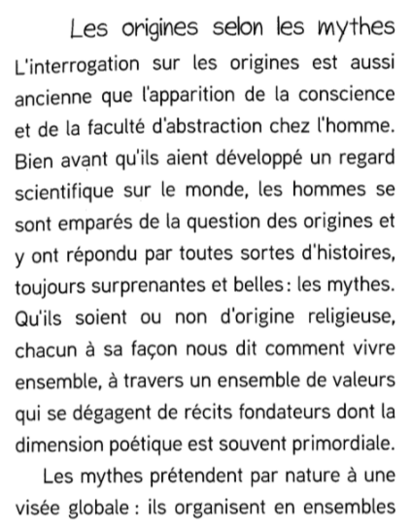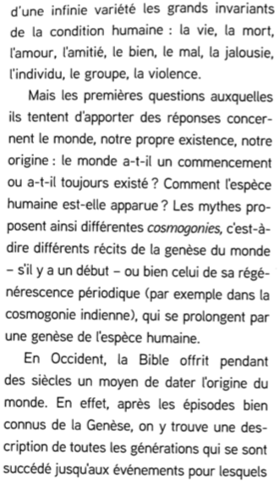

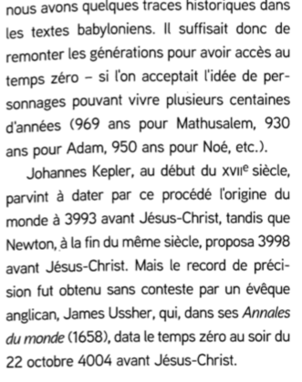
Document 8 - Basculement dans la lecture des mythes, Extrait de Quel est l’âge de la Terre (2011), Jacques Treiner.
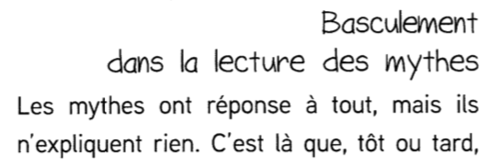
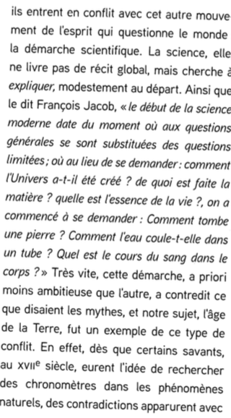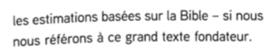

Corpus 2 - Les différentes approches scientifiques autour de l’âge de la Terre :

L’étude des temps de refroidissement par Buffon

Comment les connaissances scientifiques portant sur l'âge de la Terre ont-elles été construites ?
Document 1 - Extraits de Histoire naturelle, générale et particulière, Tome premier, Théorie de la Terre (1749), Georges-Louis Leclerc de Buffon (1707-1788).
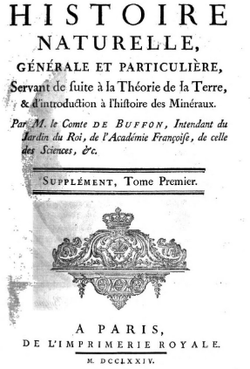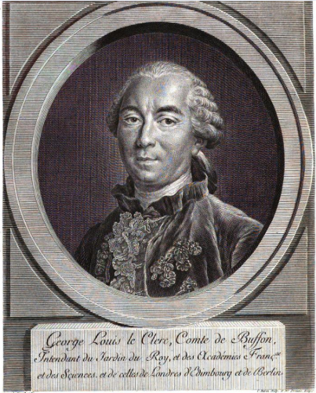

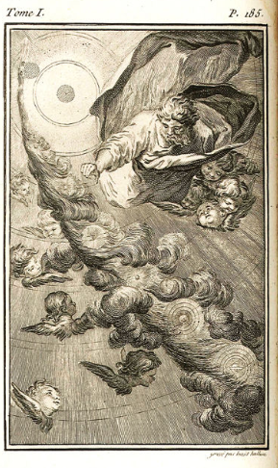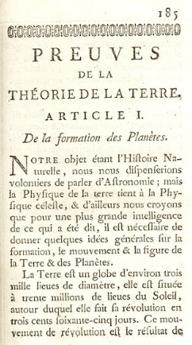

Document 2 - Extraits de Histoire naturelle, générale et particulière, Premier Mémoire - Expériences sur le progrès de la chaleur dans les corps (1749), Georges-Louis Leclerc de Buffon (1707-1788).
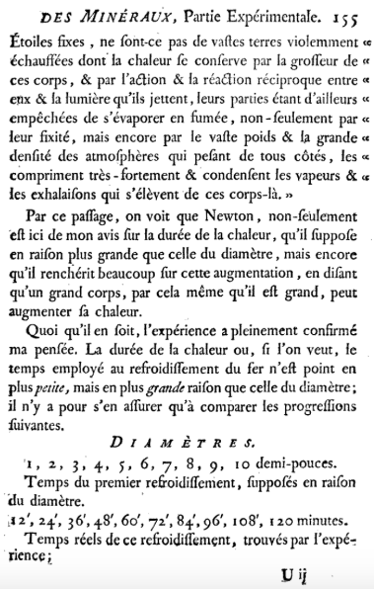
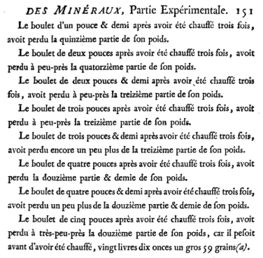
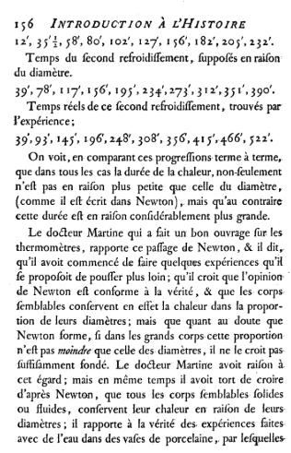
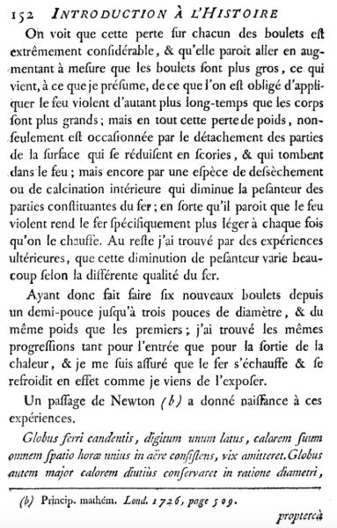
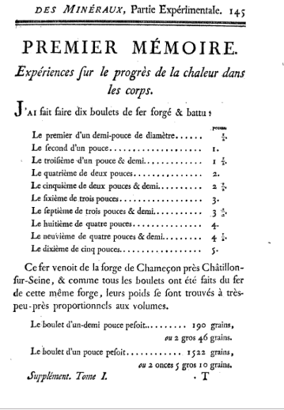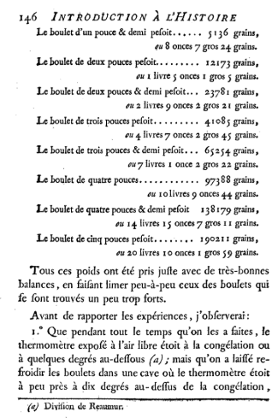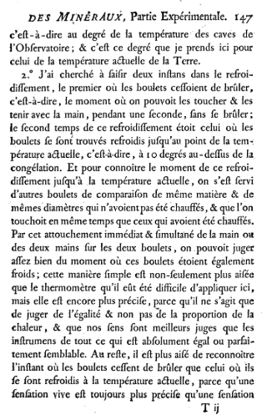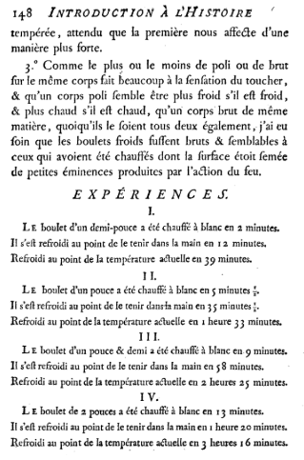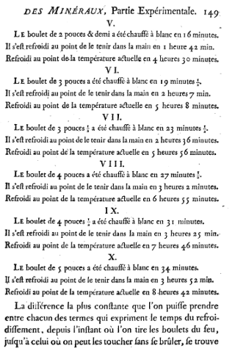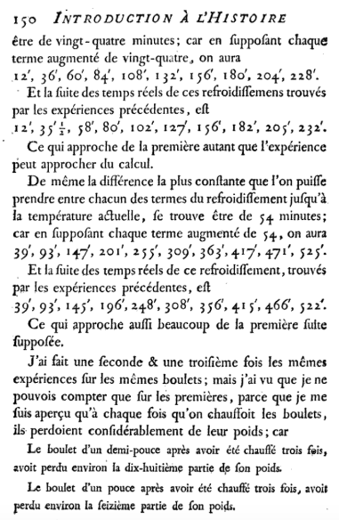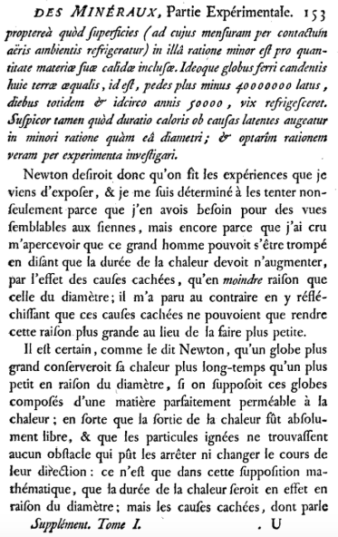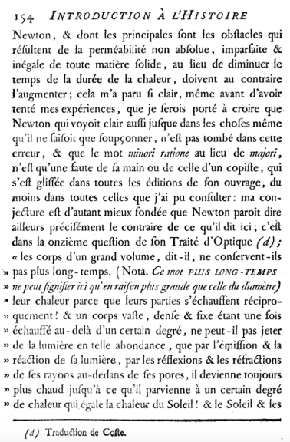
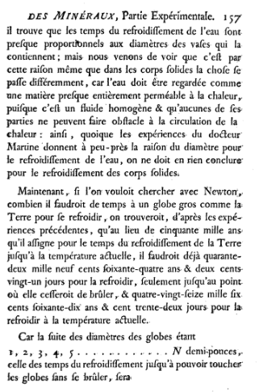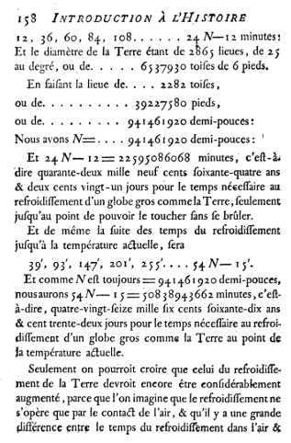

Document 3 - Le raisonnement de Buffon, extrait de Histoire de l’âge de la Terre par Hubert Krivine. http://www.cnrs.fr/publications/imagesdelaphysique/couv-PDF/IdP2011/03_Krivine.pdf

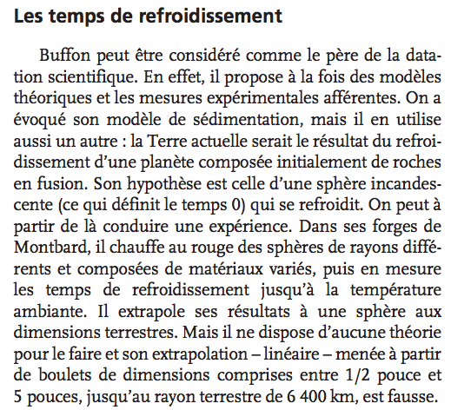

Document 4 - Tableau des résultats de mesures obtenues par Buffon

Boulets (en pouces) | Temps nécessaire pour chauffer le boulet à blanc | Temps nécessaire pour pouvoir tenir le boulet à la main | Temps nécessaire pour que le boulet soit à la température ambiante
0,5 | 2 | 12 | 39
1 | 5,5 | 35,5 | 93
1,5 | 9 | 58 | 145
2 | 13 | 80 | 196
2,5 | 16 | 102 | 270
3 | 19,5 | 127 | 308
3,5 | 23,5 | 156 | 356
4 | 27,5 | 182 | 415
4,5 | 31 | 205 | 466
5 | 34 | 232 | 522

Document 5 - Représentation graphique des résultats de mesures obtenues par Buffon
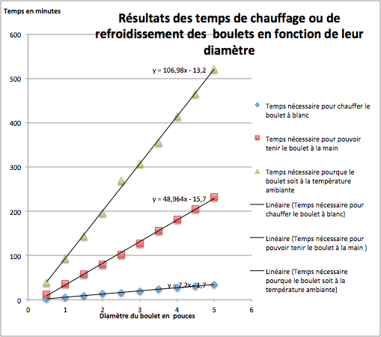

Document 6 - Matériel pour questionner les expérimentations de Buffon
- Boules en fer pleines de 15, 20, 25, 30 et 40 mm de diamètre chauffées.
- Boules en fer pleines de 15, 20, 25, 30 et 40 mm de diamètre à une température de 10°C.
Boules commandées sur http://www.decoferforge.com
Document 7 - Extrait de Vie privée du Comte de Buffon (1788), Chevalier Aude
Consultable au lien suivant : https://books.google.fr/books?id=vpeD34pUjawC&printsec=frontcover&hl=fr&source=gbs_ge_summary_r&cad=0#v=onepage&q&f=false

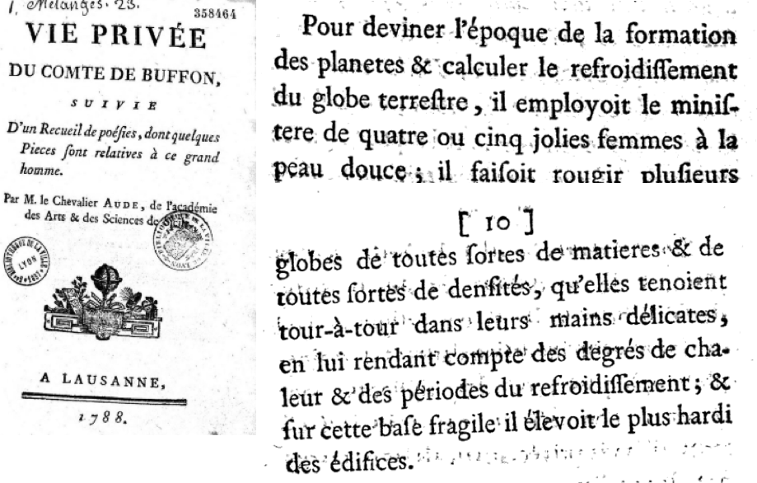

Corpus 3 - Les différentes approches scientifiques autour de l’âge de la Terre

L’étude des temps de refroidissement par Kelvin

Document 1 - Équation de la chaleur, extrait de Histoire de l’âge de la Terre, Hubert Krivine.

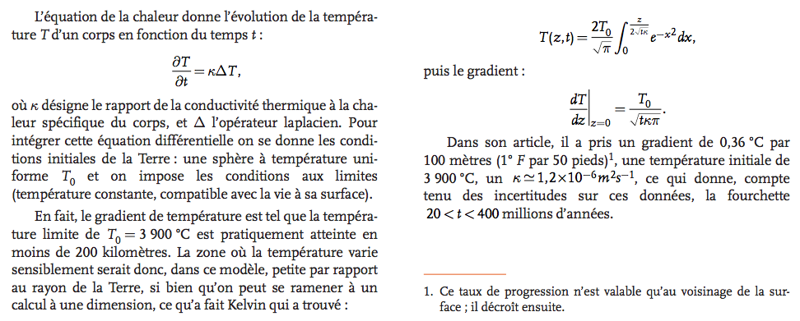

Document 2 - Les temps de refroidissement, extrait de Histoire de l’âge de la Terre, Hubert Krivine.
“Kelvin part du même modèle que Buffon : ce qu’il appelle « début de la Terre » (conditions initiales) est une boule à la température uniforme de la roche en fusion, évaluée à 3 900 °C. Très rapidement la température de sa surface, en contact avec le vide extérieur (ce qu’on appelle les conditions aux limites), se stabilise à un niveau raisonnable, de l’ordre de 20 °C. On le sait parce que la vie s’est développée depuis fort longtemps et exige une température stable de ce niveau. Au centre de la Terre par contre, la température, par inertie thermique, conserve grosso modo sa valeur initiale. Donc, entre la surface de la Terre et son intérieur, il y aura un continuum de température qui va de 20 °C à 3 900 °C. On constate aujourd’hui que lorsqu’on s’enfonce sous la Terre on gagne en moyenne de l’ordre de 3 °C tous les 100 mètres. À la naissance de la Terre, ce gradient était beaucoup plus élevé, presque infini : on passait très rapidement – c’est-à-dire sur une très courte distance – de la température (basse) de surface à la température (élevée) du cœur ; puis le froid, petit à petit, gagne les profondeurs et le gradient diminue, pour atteindre sa valeur actuelle. La façon dont ce gradient diminue avec le temps peut être déterminée théoriquement grâce à l’équation de Fourier : si on connaît les conditions initiales et les conditions aux limites, on en déduit le temps nécessaire pour faire baisser le gradient de température jusqu’à sa valeur actuelle. L’utilisation de l’équation de Fourier ne demande que la connaissance de la constante κ définie dans l’encadré 1. Pour être complet il faut ajouter que cette équation ne fournit l’évolution de la température que si on suppose la Terre rigide, c’est-à-dire sans transport possible de matériaux internes. Kelvin pensait avoir démontré la validité de cette hypothèse par des considérations astronomiques.
En tenant compte des incertitudes sur les conditions initiales, sur les conditions aux limites et sur κ, Kelvin aboutit en 1863 à la fourchette 20-400 millions d’années. Il faut comprendre pourquoi cette affirmation a été prise pour parole d’Évangile : la validité de l’équation de Fourier, toujours testée avec succès, semble impossible à mettre en défaut ; elle avait presque la même autorité que la loi de la gravitation.”

Document 3 - La polémique Kelvin-Darwin, extrait de L'Âge de la Terre par Hubert Krivine.
“Certainement un des plus grands physiciens de son temps, Kelvin jouissait d’une autorité immense ; de plus son évaluation semblait confirmée, comme nous l’avons vu, par d’autres méthodes indépendantes. Aussi les temps – relativement – courts des physiciens vont être finalement acceptés par la communauté scientifique dans la seconde moitié du xIxe siècle : après tout, une Terre chaude pouvait avoir accéléré les processus physico-chimiques. Mais Charles Darwin (1809-1882) n’y croyait pas. Des couches géologiques dont tout le monde s’accorde à dire que leur sédimentation a réclamé à coup sûr plusieurs dizaines de millions d’années ne contiennent en général pas de variations significatives dans l’évolution des fossiles qu’elles ont emprisonnés. Or ces variations significatives doivent – suivant la théorie de l’évolution des espèces de Darwin – avoir eu lieu. La seule conclusion est alors d’affirmer que cette échelle de plusieurs dizaines de millions d’années est infime devant les temps nécessaires pour rendre compte de l’évolution réelle de la faune et de la flore. Darwin ne donnait pas de chiffres, mais pensait plutôt en milliards d’années. Pour ne pas nier l’universalité des lois de la physique, ce que Kelvin pouvait lui reprocher, il suggéra, sans grande conviction, que le Soleil pourrait transférer de l’énergie magnétique qui chaufferait la Terre. Cet antagonisme entre Darwin et Kelvin fut abondamment utilisé par tous les adversaires de Darwin. Ce n’était pas tant les datations de Darwin qu’il s’agissait de ruiner (celles de Kelvin, bien que plus courtes, n’étaient pas non plus compatibles avec une lecture littérale de la Bible) que sa théorie de l’évolution considérée comme une abomination : elle faisait, disait-on, descendre l’homme du singe !”

Document 4 - Lettre de Darwin à Wallace, 14 April 1869 (traduction de l’anglais par googletraduction).
Extrait de https://www.darwinproject.ac.uk/letter/?docId=letters/DCP-LETT-6706.xml;query=;brand=default#

Mon cher Wallace,
Je suis très intéressé par votre article, et je pense que Lyell en sera très heureux.1 Je déclare que si j'avais été rédacteur en chef et que j'avais le pouvoir de vous diriger, je devrais avoir sélectionné pour la discussion les points que vous avez choisis. J'ai souvent dit aux jeunes géologues (car j'ai commencé en 1830) qu'ils ne savaient pas quelle révolution avait opérée par Lyell ; néanmoins, des extraits de Cuvier m'ont étonné2. Bien que je ne sois pas vraiment en mesure de juger, je suis enclin à accorder plus de confiance à Croll que vous ne semblez le faire ; mais beaucoup de remarques sur la dégradation m'ont beaucoup frappé.
L’opinion de Thompson sur l’âge récent du monde est depuis quelque temps l’un de mes plus tristes problèmes, et j’ai donc été ravi de lire ce que vous dites4. Votre exposition de la sélection naturelle me semble inimitablement bonne ; il n'y a jamais vécu de meilleur exposant que vous. J'étais aussi très heureux de discuter de la différence entre nos points de vue et ceux de Lamarck. 5 On voit parfois l'expression odieuse « La justice à moi-même m'oblige à dire & c» ; mais vous êtes le seul homme dont j'ai jamais entendu parler qui se répète inlassablement et ne demande jamais justice. En fait, vous auriez dû faire allusion à votre journal à Linn dans l’examen. Journal, et je suis sûr que tous nos amis seront d’accord sur ce point.6 Mais vous ne pouvez pas vous « étouffer » vous-même, même si vous pouvez en essayer autant que vous pouvez le voir, comme on peut le voir dans la moitié des articles parus. L’autre jour, j’ai demandé à un professeur allemand de lui envoyer un document7. Globalement, j’aperçois que cet article apparaît dans le Q-ly comme un immense triomphe pour notre cause. Je présume que les marques sur Man sont celles auxquelles vous avez fait allusion dans votre note.8
Si vous ne m'aviez pas dit, je pensais qu'ils avaient été ajoutés par quelqu'un d'autre. Comme vous vous y attendiez, je diffère gravement de vous et je m'en excuse beaucoup. Je ne vois aucune nécessité d'appeler une cause supplémentaire et immédiate en ce qui concerne Man.9 Mais le sujet est trop long pour une lettre. J'ai été particulièrement heureux de lire votre discussion car je suis en train d'écrire et de penser beaucoup à l'homme.
J'espère que votre livre malais se vendra bien: j'ai été extrêmement satisfait de l'Art. dans le Q. J. de la science, dans la mesure où il apprécie beaucoup votre travail: Hélas! vous serez probablement d'accord avec ce que l'auteur dit à propos des utilisations du bambou.10
J'entends qu'il y a aussi un bon article dans le Sat. Rev., mais n’en avons plus entendu parler.11
Crois-moi mon cher Wallace | à toi sincèrement | Ch. Darwin

P.S. J'ai eu une mauvaise chute. Mon cheval roule en partie sur moi, mais je vais vite bien 12

Notes de bas de page
1 - Wallace avait publié une revue des dernières éditions des Principes de géologie et des éléments de géologie de Charles Lyell (C. Lyell 1865 et 1867-188) dans le Quarterly Review ([Wallace] 1869b). Voir aussi lettre de A. R. Wallace du 24 mars 1869.
2 - CD entreprit une tournée géologique dans le nord du pays de Galles en 1831 (voir Correspondance vol. 1, Lucas 2002 et Herbert 2005). Lyell était un partisan de l’école de géologie «uniformitarienne», selon laquelle des phénomènes géologiques avaient été créés par l’action de causes encore en activité de nos jours; Georges Cuvier était un partisan de l’école «catastrophiste» opposée, qui soutenait que les phénomènes géologiques avaient été formés par des événements catastrophiques dans le passé, y compris, selon certains, par le déluge biblique. Dans son article, Wallace cite l’essai de Cuvier sur la théorie de la terre (Cuvier 1827).
3 - CD fait référence à James Croll et à ses calculs de la date de l'époque glaciaire; voir [Wallace] 1869b, p. 376–9. Wallace a fait valoir que le taux de dénudation subaérienne de certaines rivières actuelles n'était pas un moyen décisif de déterminer l'âge de la Terre.
4 - William Thomson a estimé que la croûte terrestre s'était solidifiée il y a seulement 100 millions d'années et avait critiqué l'estimation de CD dans la première édition d'Origine de 300 millions d'années pour la dénudation du Weald (voir W. Thomson 1862a, p. 391 –2). Voir aussi Correspondance vol. 16, lettre à G. H. Darwin, [9 décembre 1868].
5 - Dans [Wallace] 1869b, p. 381-232, Wallace critiquait la supposition de Jean Baptiste Lamarck d’une «tendance au développement progressif».
6 - Charles Lyell et Joseph Dalton Hooker avaient communiqué à la Linnean Society, en 1858, par CD et les travaux de Wallace sur la théorie de la sélection naturelle sous le titre «Sur la tendance des espèces à la formation de variétés; et sur la perpétuation des variétés et des espèces par des moyens naturels de sélection »(Darwin et Wallace, 1858; voir Correspondance, vol. 7).
7 - CD fait référence à William Thierry Preyer. Voir lettre de W. T. Preyer, 21 mars 1869.
8 - Voir lettre de A. R. Wallace du 24 mars 1869.
9 - Voir lettre de A.R. Wallace, 24 mars 1869 et n. dix.
10 - L'archipel malais (Wallace 1869a) a été revu de manière anonyme avec un autre ouvrage du Quarterly Journal of Science 6 (1869): 165–79. En bambou, l'auteur écrivait (ibid., P. 172): «Si nous souhaitons une masse de preuves en faveur du design, devant laquelle Paley pâlit, il suffit de lire le récit de l'auteur sur le bambou et ses utilisations ... Il montre que c'est indispensable aux indigènes. En regardant leur état mental, ils n’auraient pas pu vivre sans cela, ou quelque chose de semblable à la Providence. »Il s’agit de William Paley.
11 - Voir Saturday Review 27: 427–8 456–7 (numéros des 27 mars et 3 avril 1869).
12 - Le 8 ou le 9 avril, CD a été projeté par son cheval, Tommy, et a subi de graves ecchymoses au dos. Il existe un récit de l'accident dans la lettre de H. E. Darwin à G. H. Darwin du 10 avril [1869] (DAR 245: 291). Henrietta a écrit que l'accident s'était produit jeudi (8 avril); Emma Darwin a noté dans son journal (DAR 242) que c'était arrivé le vendredi 9 avril.

Corpus 4 - Les différentes approches scientifiques autour de l’âge de la Terre

L’étude de la stratification et de l’érosion

Document 1 - Un exemple de destruction due à l’érosion : Le Grind of the Navir (on appelle ainsi une brèche ouverte par la mer dans une falaise des îles Shetland, élargie d’hiver en hiver par la houle qui s’y engouffre).
Extrait de la sixième édition de Principles of geology par Charles Lyell (1833), cité par Gould dans Aux racines du temps (1990).

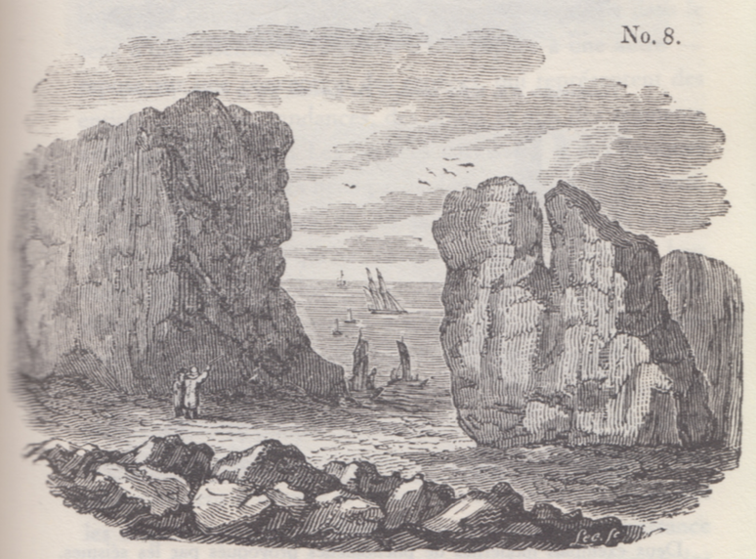

Document 2 - Photographie du Grind of the Navir. Cette incroyable entaille dans la falaise a été creusée par la mer. Pendant les tempêtes hivernales, d’énormes blocs de roches sont jetés à travers le trou pour atterrir à plusieurs mètres à l’intérieur des terres.

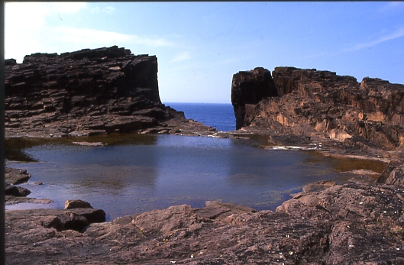
Extrait de geograph.org.uk

Document 3 - Les temps de stratification et d’érosion, extrait de Histoire de l’âge de la Terre par Hubert Krivine, p. 16.
“Depuis la seconde moitié du XVIIème siècle, la stratigraphie (étude des dépôts successifs de matériaux) est une discipline qui a connu un développement notable. Mais si elle permettait (presque) à coup sûr de conclure à la simultanéité ou à l’antériorité d’événements, elle restait beaucoup plus floue pour livrer des chiffres, et plus encore pour fournir des dates absolues. voilà pourquoi pendant longtemps les sociétés savantes refusèrent les communications prétendant dater la Terre, comme elles refusaient celles qui traitaient de la langue primitive : ces problèmes semblaient hors d’atteinte de la connaissance rationnelle. La datation par stratigraphie reposait sur les suppositions hasardeuses de la règle de trois : s’il faut cent ans pour déposer un millimètre d’argile et si la couche mesure un mètre, alors le temps de dépôt est de 100 000 ans. Les temps d’érosion, de creusement de vallées ou de canyons ont été étudiés avec cette même méthode. On peut considérer le Danois Niels Stensen (1638-1686), convaincu de la nature biologique des fossiles – ce qui n’était pas évident à l’époque –, comme l’un des pères fondateurs de la stratigraphie. Il faut néanmoins constater qu’il n’en a tiré aucune conclusion sur l’échelle des temps et resta fidèle à l’âge biblique. Benoist de Maillet (1656-1738) fut un précurseur de Buffon, un peu comme Giordano Bruno (1548-1600) fut celui de Galilée (1564-1642). C’était un excentrique, grand admirateur de Cyrano de Bergerac. Pour lui, toute la terre a émergé de la mer. Il extrapole la vitesse de retrait de la mer, notamment à partir d’anciens ports alors dans les terres, et aboutit à un âge de deux milliards d’années. Craignant les foudres de l’Église, il prend la triple précaution de n’écrire que sous un pseudonyme (Telliamed, anagramme de de Maillet), de faire en sorte de n’être publié que dix ans après sa mort et, qui plus est, aux Pays-Bas. Avec le même enthousiasme, il accumule les preuves de l’existence contemporaine d’hommes (et de femmes) poissons, enracinant ainsi son hypothèse que tout vient de la mer. Pour fantaisistes qu’ils puissent nous paraître par certains aspects, ces travaux furent utilisés par Buffon et Cuvier. Georges Louis Leclerc, (comte de) Buffon (1707-1788) s’intéressa aussi aux temps de sédimentation. Impressionné par l’épaisseur des couches sédimentaires des Alpes et la lenteur des dépôts formés par les océans, il aboutit à un âge de quelques millions d’années à près de trois milliards. Prudemment, il ne publia pas ces résultats, préférant « être plat que pendu ».

Document 4 - Extrait “Du laps de temps écoulé, déduit de l’appréciation de la rapidité des dépôts et de l’étendue des dénudations, L'Origine des espèces, Charles Darwin,”. (p. 360 - 365).
“Outre que nous ne trouvons pas les restes fossiles de ces innombrables chaînons intermédiaires, on peut objecter que, chacun des changements ayant dû se produire très lentement, le temps doit avoir manqué pour accomplir d’aussi grandes modifications organiques. [...] Ce n’est pas qu’il suffise d’étudier les Principes de la Géologie, de lire les traités spéciaux des divers auteurs sur telle ou telle formation, et de tenir compte des essais qu’ils font pour donner une idée insuffisante des durées de chaque formation ou même de chaque couche ; c’est en étudiant les forces qui sont entrées en jeu que nous pouvons le mieux nous faire une idée des temps écoulés, c’est en nous rendant compte de l’étendue de la surface terrestre qui a été dénudée et de l’épaisseur des sédiments déposés que nous arrivons à nous faire une vague idée de la durée des périodes passées. Ainsi que Lyell l’a très justement fait remarquer, l’étendue et l’épaisseur de nos couches de sédiments sont le résultat et donnent la mesure de la dénudation que la croûte terrestre a éprouvée ailleurs. Il faut donc examiner par soi-même ces énormes entassements de couches superposées, étudier les petits ruisseaux charriant de la boue, contempler les vagues rongeant les antiques falaises, pour se faire quelque notion de la durée des périodes écoulées, dont les monuments nous environnent de toutes parts. Il faut surtout errer le long des côtes formées de roches modérément dures, et constater les progrès de leur désagrégation. [...] La falaise, ainsi minée par la base, s’écroule en grandes masses qui, gisant sur la plage, sont rongées et usées atome par atome, jusqu’à ce qu’elles soient assez réduites pour être roulées par les vagues, qui alors les broient plus promptement et les transforment en cailloux, en sable ou en vase. Mais combien ne trouvons-nous pas, au pied des falaises, qui reculent pas à pas, de blocs arrondis, couverts d’une épaisse couche de végétations marines, dont la présence est une preuve de leur stabilité et du peu d’usure à laquelle ils sont soumis ! Enfin, si nous suivons pendant l’espace de quelques milles une falaise rocheuse sur laquelle la mer exerce son action destructive, nous ne la trouvons attaquée que çà et là, par places peu étendues, autour des promontoires saillants. La nature de la surface et la végétation dont elle est couverte prouvent que, partout ailleurs, bien des années se sont écoulées depuis que l’eau en est venue baigner la base. Les observations récentes de Ramsay, de Jukes, de Geikie, de Croll et d’autres, nous apprennent que la désagrégation produite par les agents atmosphériques joue sur les côtes un rôle beaucoup plus important que l’action des vagues. Toute la surface de la terre est soumise à l’action chimique de l’air et de l’acide carbonique dissous dans l’eau de pluie, et à la gelée dans les pays froids ; la matière désagrégée est entraînée par les fortes pluies, même sur les pentes douces, et, plus qu’on ne le croit généralement, par le vent dans les pays arides ; elle est alors charriée par les rivières et par les fleuves qui, lorsque leur cours est rapide, creusent profondément leur lit et triturent les fragments. Les ruisseaux boueux qui, par un jour de pluie, coulent le long de toutes les pentes, même sur des terrains faiblement ondulés, nous montrent les effets de la désagrégation atmosphérique. MM. Ramsay et Whitaker ont démontré, et cette observation est très remarquable, que les grandes lignes d’escarpement du district wealdien et celles qui s’étendent au travers de l’Angleterre, qu’autrefois on considérait comme d’anciennes côtes marines, n’ont pu être ainsi produites, car chacune d’elles est constituée d’une même formation unique, tandis que nos falaises actuelles sont partout composées de l’intersection de formations variées. Cela étant ainsi, il nous faut admettre que les escarpements doivent en grande partie leur origine à ce que la roche qui les compose a mieux résisté à l’action destructive des agents atmosphériques que les surfaces voisines, dont le niveau s’est graduellement abaissé, tandis que les lignes rocheuses sont restées en relief. Rien ne peut mieux nous faire concevoir ce qu’est l’immense durée du temps, selon les idées que nous nous faisons du temps, que la vue des résultats si considérables produits par des agents atmosphériques qui nous paraissent avoir si peu de puissance et agir si lentement. Après s’être ainsi convaincu de la lenteur avec laquelle les agents atmosphériques et l’action des vagues sur les côtes rongent la surface terrestre, il faut ensuite, pour apprécier la durée des temps passés, considérer, d’une part, le volume immense des rochers qui ont été enlevés sur des étendues considérables, et, de l’autre, examiner l’épaisseur de nos formations sédimentaires. Je me rappelle avoir été vivement frappé en voyant les îles volcaniques, dont les côtes ravagées par les vagues présentent aujourd’hui des falaises perpendiculaires hautes de 1 000 à 2 000 pieds [300 à 600 mètres], car la pente douce des courants de lave, due à leur état autrefois liquide, indiquait tout de suite jusqu’où les couches rocheuses avaient dû s’avancer en pleine mer. Les grandes failles, c’est-à-dire ces immenses crevasses le long desquelles les couches se sont souvent soulevées d’un côté ou abaissées de l’autre, à une hauteur ou à une profondeur de plusieurs milliers de pieds, nous enseignent la même leçon ; car, depuis l’époque où ces crevasses se sont produites, qu’elles l’aient été brusquement ou, comme la plupart des géologues le croient aujourd’hui, très lentement à la suite de nombreux petits mouvements, la surface du pays s’est depuis si bien nivelée, qu’aucune trace de ces prodigieuses dislocations n’est extérieurement visible. La faille de Craven, par exemple, s’étend sur une ligne de 30 milles de longueur [48km], le long de laquelle le déplacement vertical des couches varie de 600 à 3 000 pieds. Le professeur Ramsay a constaté un affaissement de 2 300 pieds dans l’île d’Anglesea, et il m’apprend qu’il est convaincu que, dans le Merionethshire, il en existe un autre de 12 000 pieds ; cependant, dans tous ces cas, rien à la surface ne trahit ces prodigieux mouvements, les amas de rochers de chaque côté de la faille ayant été complètement balayés. D’autre part, dans toutes les parties du globe, les amas de couches sédimentaires ont une épaisseur prodigieuse. J’ai vu, dans les Cordillères, une masse de conglomérat dont j’ai estimé l’épaisseur à environ 10 000 pieds [3km] ; et, bien que les conglomérats aient dû probablement s’accumuler plus vite que des couches de sédiments plus fins, ils ne sont cependant composés que de cailloux roulés et arrondis qui, portant chacun l’empreinte du temps, prouvent avec quelle lenteur des masses aussi considérables ont dû s’entasser.
Le professeur Ramsay m’a donné les épaisseurs maxima des formations successives dans différentes parties de la Grande-Bretagne, d’après des mesures prises sur les lieux dans la plupart des cas.
En voici le résultat : pieds anglais.
Couches paléozoïques (non compris les roches ignées) : 3 7 154
Couches secondaires 13 190
Couches tertiaires 2 340

— formant un total de 72 584 pieds, c’est-à-dire environ 13 milles anglais et trois quarts.

Certaines formations, qui sont représentées en Angleterre par des couches minces, atteignent sur le continent une épaisseur de plusieurs milliers de pieds. En outre, s’il faut en croire la plupart des géologues, il doit s’être écoulé, entre les formations successives, des périodes extrêmement longues pendant lesquelles aucun dépôt ne s’est formé. La masse entière des couches superposées des roches sédimentaires de l’Angleterre ne donne donc qu’une idée incomplète du temps qui s’est écoulé pendant leur accumulation. L’étude de faits de cette nature semble produire sur l’esprit une impression analogue à celle qui résulte de nos vaines tentatives pour concevoir l’idée d’éternité. Cette impression n’est pourtant pas absolument juste. M. Croll fait remarquer, dans un intéressant mémoire, que nous ne nous trompons pas par « une conception trop élevée de la longueur des périodes géologiques », mais en les estimant en années. Lorsque les géologues envisagent des phénomènes considérables et compliqués, et qu’ils considèrent ensuite les chiffres qui représentent des millions d’années, les deux impressions produites sur l’esprit sont très différentes, et les chiffres sont immédiatement taxés d’insuffisance. M. Croll démontre, relativement à la dénudation produite par les agents atmosphériques, en calculant le rapport de la quantité connue de matériaux sédimentaires que charrient annuellement certaines rivières, relativement à l’étendue des surfaces drainées, qu’il faudrait six millions d’années pour désagréger et pour enlever au niveau moyen de l’aire totale qu’on considère une épaisseur de 1 000 pieds de roches. Un tel résultat peut paraître étonnant, et le serait encore si, d’après quelques considérations qui peuvent faire supposer qu’il est exagéré, on le réduisait à la moitié ou au quart. Bien peu de personnes, d’ailleurs, se rendent un compte exact de ce que signifie réellement un million. M. Croll cherche à le faire comprendre par l’exemple suivant : on étend, sur le mur d’une grande salle, une bande étroite de papier, longue de 83 pieds et 4 pouces (25m,70) ; on fait alors à une extrémité de cette bande une division d’un dixième de pouce (2mm,5) ; cette division représente un siècle, et la bande entière représente un million d’années. Or, pour le sujet qui nous occupe, que sera un siècle figuré par une mesure aussi insignifiante relativement aux vastes dimensions de la salle ? Plusieurs éleveurs distingués ont, pendant leur vie, modifié assez fortement quelques animaux supérieurs pour avoir créé de véritables sous-races nouvelles ; or, ces espèces supérieures se produisent beaucoup plus lentement que les espèces inférieures. Bien peu d’hommes se sont occupés avec soin d’une race pendant plus de cinquante ans, de sorte qu’un siècle représente le travail de deux éleveurs successifs. Il ne faudrait pas toutefois supposer que les espèces à l’état de nature puissent se modifier aussi promptement que peuvent le faire les animaux domestiques sous l’action de la sélection méthodique. La comparaison serait plus juste entre les espèces naturelles et les résultats que donne la sélection inconsciente, c’est-à-dire la conservation, sans intention préconçue de modifier la race, des animaux les plus utiles ou les plus beaux. Or, sous l’influence de la seule sélection inconsciente, plusieurs races se sont sensiblement modifiées dans le cours de deux ou trois siècles. Les modifications sont, toutefois, probablement beaucoup plus lentes encore chez les espèces dont un petit nombre seulement se modifie en même temps dans un même pays. Cette lenteur provient de ce que tous les habitants d’une région étant déjà parfaitement adaptés les uns aux autres, de nouvelles places dans l’économie de la nature ne se présentent qu’à de longs intervalles, lorsque les conditions physiques ont éprouvé quelques modifications d’une nature quelconque, ou qu’il s’est produit une immigration de nouvelles formes. En outre, les différences individuelles ou les variations dans la direction voulue, de nature à mieux adapter quelques-uns des habitants aux conditions nouvelles, peuvent ne pas surgir immédiatement. Nous n’avons malheureusement aucun moyen de déterminer en années la période nécessaire pour modifier une espèce. Nous aurons d’ailleurs à revenir sur ce sujet.”

Document 5 - Différentes datations à partir du taux de sédimentation.
Extrait de : http://acces.ens-lyon.fr/acces/thematiques/limites/Temps/datation-isotopique/comprendre/les-chronologies-mosaiques

“A la fin du 18ème siècle, un physicien, James Hutton, proposa de refaire l'histoire de la Terre à partir de l'observation des phénomènes actuels. Vu la durée de certains phénomènes, l'âge de la Terre devait être nettement supérieur à celui énoncé auparavant.
L'interprétation des fossiles de plus en plus comme des "médailles de la nature", a remis en cause la conception d'un monde jeune. En effet, comment en si peu de temps, tant de restes d'êtres vivants auraient-ils pu être accumulés? Le déluge n'expliquait pas tout! Les idées changèrent peu à peu, le pape Pie VII, lui même, reconnu que les jours de la "Genèse" n'étaient que des périodes de temps indéterminées qui expliquaient l'histoire de l'Homme et non celle de la Terre.
A la fin du 19ème siècle (mais déjà depuis 1760-1770), des géologues proposent d'utiliser les taux de sédimentation (supposés constants dans le temps) pour évaluer l'âge de la Terre. Le taux de sédimentation étant de l'ordre de 1cm/an en certains endroits (soit 1m/1000 ans), une séquence de 1000 mètres d'épaisseur aurait mis 1 million d'années à se déposer. Or beaucoup de séquences ont une épaisseur supérieure !

Comparaison des différentes estimations de l’âge de la Terre par étude de la sédimentation

Date | Auteur | Épaisseur des sédiments (km) | Taux de sédimentation | Durée (Ma)
1860 | Phillips | 22 | 22,9 | 96
1890 | De Lapparent | 46 | 51,1 | 90
1892 | Geike | 30 | 0,4 à 4,4 | 73 à 680
1893 | Mc Gee | 80 | 0,5 | 1584
1893 | Upham | 80 | 8 | 100
1900 | Sollas | 81 | 31,1 | 26
1909 | Sollas | 102 | 12,7 | 80

Document 6 - Charles Lyell et le principe d’actualisme dans Principles of Geology (1830).

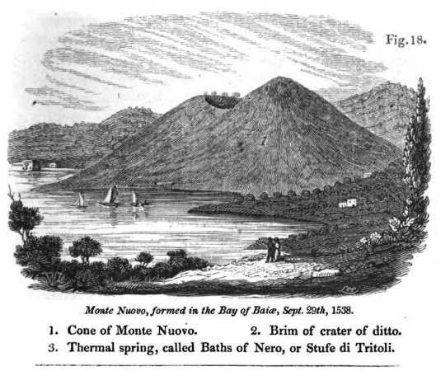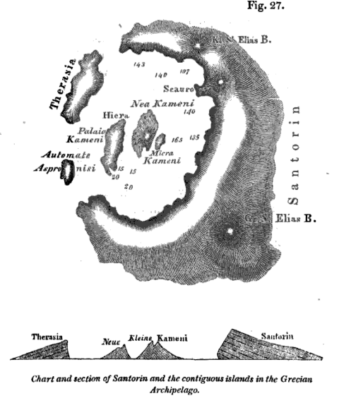

“ Ces deux illustrations tirées de la première édition des Principles of Geology sont un bon exemple de la méthode préconisées par Lyell pour démontrer, par la comparaison des structures géologiques héritées du passé avec les phénomènes en cours d'accomplissement à l'époque moderne, que les “causes actuelles” produisent invariablement les mêmes résultats.
En haut : un volcan de la baie de Naples, dont l’activité éruptive a été directement observée durant l’époque historique.
En bas : la topographie de ces îles des Cyclades montre que l’archipel entoure le cratère d’un ancien volcan.” (Gould, 1987, p. 172).

Corpus 5 - Les différentes approches scientifiques autour de l’âge de la Terre

Les arguments en lien avec la paléontologie et l’évolution du vivant

Document 1 - Extrait de Classificato Planterum par Karl von Linné, (1738)
“Il y a d’autant d’espèces que de formes diverses produites dès le début par l’être infini.”

Document 2 - Extrait de Discours préliminaires par Georges Cuvier (1804)
“Il y a donc, dans les animaux, des caractères qui résistent à toutes les influences, soit naturelles, soit humaines, et rien n’annonce que le temps ait, à leur égard, plus d’effet que le climat.”

Document 3 - Extrait de Philosophie Zoologique par Chevalier de Lamarck (1809)
“Quantité de faits apprennent qu’à mesure que les individus d’une de nos espèces changent de situation, de climat, de manière d’être ou d’habitude, ils en reçoivent des influences qui changent peu à peu la consistances et les proportions de leurs parties, leur formes, leurs facultés.”

Document 4 - Extrait de Discours sur les révolution de la surface du globe (1825) par Georges Cuvier.
“Dans mon ouvrage sur les Ossements fossiles je me suis proposé de reconnaître à quels animaux appartiennent les débris osseux dont les couches superficielles du globe sont remplies. C'était chercher à parcourir une route où l'on n'avait encore hasardé que quelques pas. Antiquaire d'une espèce nouvelle, il me fallut apprendre à la fois à restaurer ces monuments des révolutions passées et à en déchiffrer le sens ; j'eus recueillir et à rapprocher dans leur ordre primitif les fragments dont ils se composent (...) à les comparer enfin à ceux qui vivent aujourd”’hui à la surface du globe ; art presque inconnu, et qui supposait une science à peine effleurée auparavant”.

Extrait de Discours sur les révolution de la surface du globe (1825) par Georges Cuvier.

Document 5 - La controverse Voltaire et Buffon à propos des fossiles.
Présentation de la controverse :
“Nous retiendrons la pléthore des systèmes contradictoires isolés, plus ou moins surprenants sous le regard du naturaliste d’aujourd’hui, qui rivalisèrent de l’antiquité jusqu’au XIX siècle. Des explications mythologiques ou légendaires firent des associations bizarres concernant deux céphalopodes du mésozoïque par exemple. Les rostres de bélemnites en forme de balle de fusil sont rapportés à des « pierres de foudre » tombées du ciel protégeant de l’orage, et les formes spiralées d’ammonites sont corrélées à des cornes de bélier de Jupiter Ammon. Ou encore les spirifers, brachiopodes de l’ère primaire dont certains genres présentent une coquille large et effilée leur donnant une allure très aérienne, ont été considérés au début du Moyen-âge comme des « hirondelles de pierre » qui volaient d’une montagne pendant les orages (Gohau, 1990a, p. 30). Puis les explications divergèrent mais restèrent toujours très fortement influencées par un cadre religieux sollicitant Dieu pour les créations et le Déluge pour l’extinction de quelques espèces. Des interprétations d’un autre ordre déclarèrent l’origine artificielle des rostres de bélemnites expliqués comme des flèches par Gesner au XVI siècle (Bouillet & Gaudant, 2000, p. 590) ou encore les coquilles fossiles ressemblant aux petits coquillages de la mer de Syrie sont expliquées comme des restes de repas des pèlerins par Voltaire au XVIII siècle (Gohau, 1990b, p. 159). Puis enfin différentes causes naturelles petit à petit furent acceptées pour expliquer les fossiles et leur répartition dans les roches. L’origine organique vivante et les changements du milieu de vie (climat, déplacements des mers) furent démontrés.” (Crépin-Obert, 2010, p. 25 - 26)
Extrait 1 : La pensée de Voltaire à propos des fossiles.
« On a trouvé dans les montagnes de la Hesse une pierre qui paroissait porter l’empreinte d’un turbot ; & sur les Alpes un brochet pétrifié. On en conclut, que la mer & les rivières ont coulé tour à tour sur les montagnes. Il étoit plus naturel de soupçonner, que ces poissons, apportés par un voyageur, s’étant gâtés furent jettés, & se pétrifièrent dans la suite de tems » (Voltaire, 1748/1830, p. 565), cité par Crépin-Obert, 2010, p. 195.

Extrait 2 : Extrait d’une lette de Voltaire adressée à M. de La Sauvagère, le 10 août 1777.
“Un jour viendra, Monsieur que vos découvertes détruiront toutes les ridicules charlataneries dont on nous berce. On rougira d'avoir dit que les Alpes et les Pyrénées ont été formées par les mers». (Voltaire, 1704-1778/1977-1993, Tome 13, pp. 23-24), cité par Crépin-Obert, 2010, p. 170.

Extrait 3 : La pensée de Buffon à propos des fossiles.
«La forme & la quantité de toutes ces pierres figurées (corne d’Ammon, pétoncles, bélemnites, champignons de mer...), nous prouvent presque invinciblement qu’elles étaient autrefois des animaux qui vivoient dans la mer. La coquille sur-tout dont elles sont couvertes, semble ne laisser aucun doute, parce que dans certaines, elle se trouve aussi luisante, aussi fraîche & aussi naturelle que dans les vivans » (Buffon, 1778/1839, Tome 1, article VIII-additions aux théories de la Terre, p.149), cité par Crépin-Obert, 2010, p. 29.

Extrait 4 : La pensée de Lyell à propos des fossiles.
« Sachant qu’on regardait encore généralement l’immense quantité de coquilles fossiles renfermées dans l’intérieur des continents comme une preuve du déluge universel, il résolut d’ébranler cet article de foi et chercha, dans la vue d’arriver à ce but le plus vite possible, à répandre des idées de scepticisme sur la nature réelle de ces coquilles et à réhabiliter l’opinion qui les faisait considérer au seizième siècle comme des jeux de la Nature » (Lyell , 1843, vol.1, p.155), cité par Crépin-Obert, 2010, p. 28.

Document 6 - Extraits du Mémoire sur l’ibis des anciens egyptiens, Cuvier (1804).

Extrait de la page 6 Extrait de la page 7
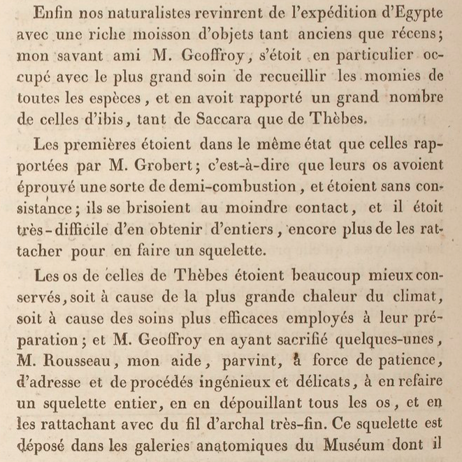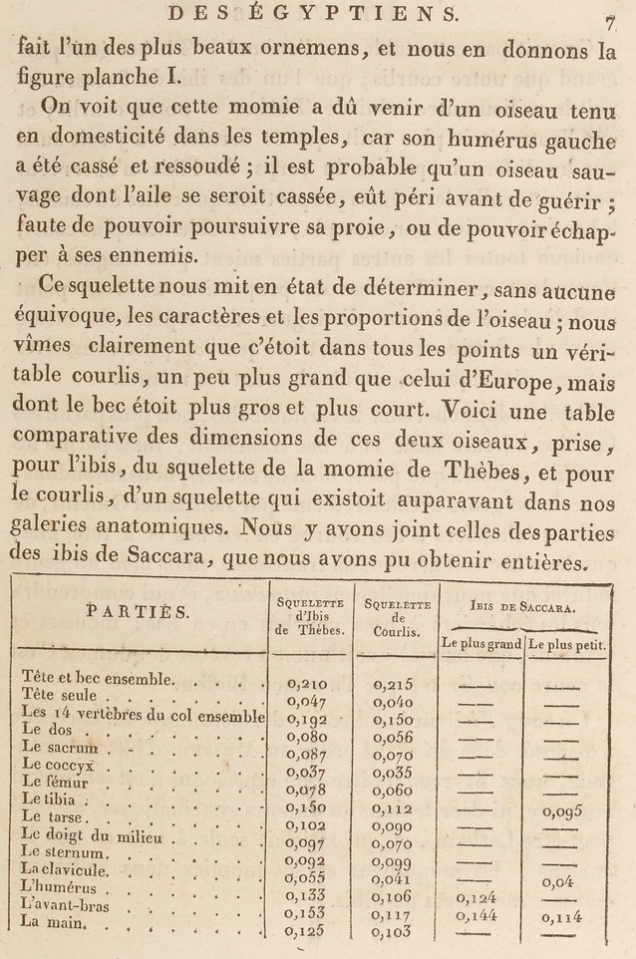

Extrait de la page 10 Extrait de la page 12
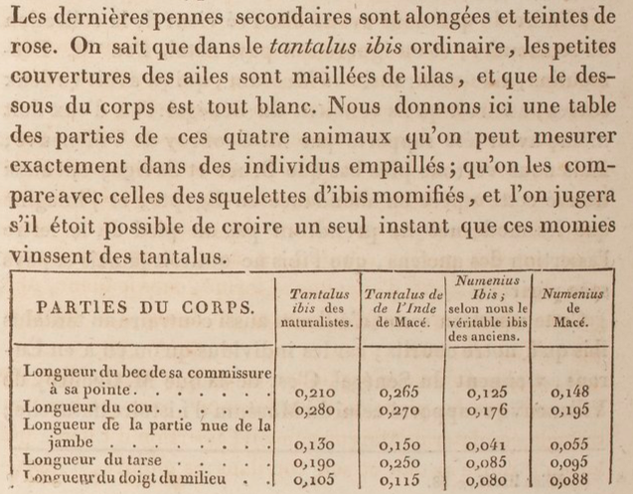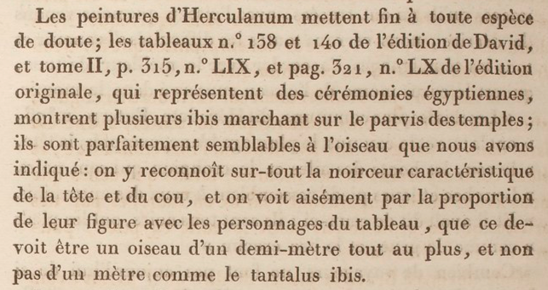

Extrait de la page 19
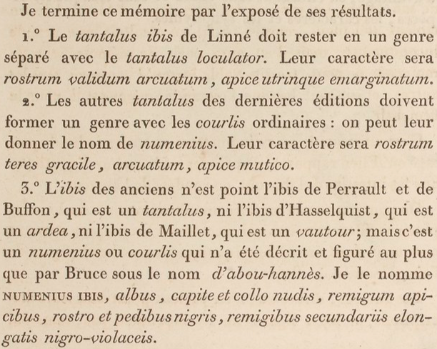

Extrait de la page 20 Extrait de la page 22
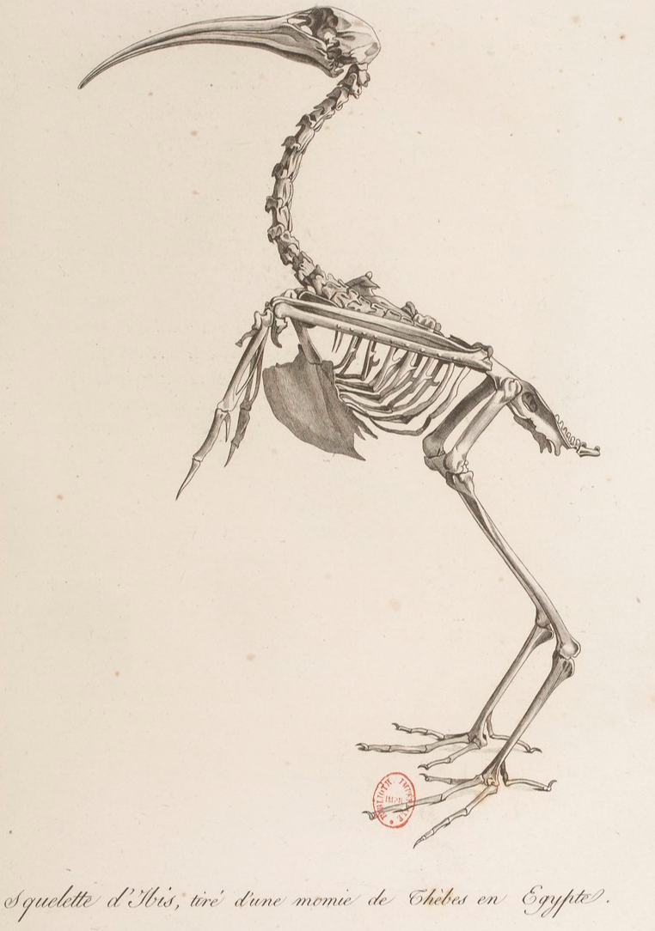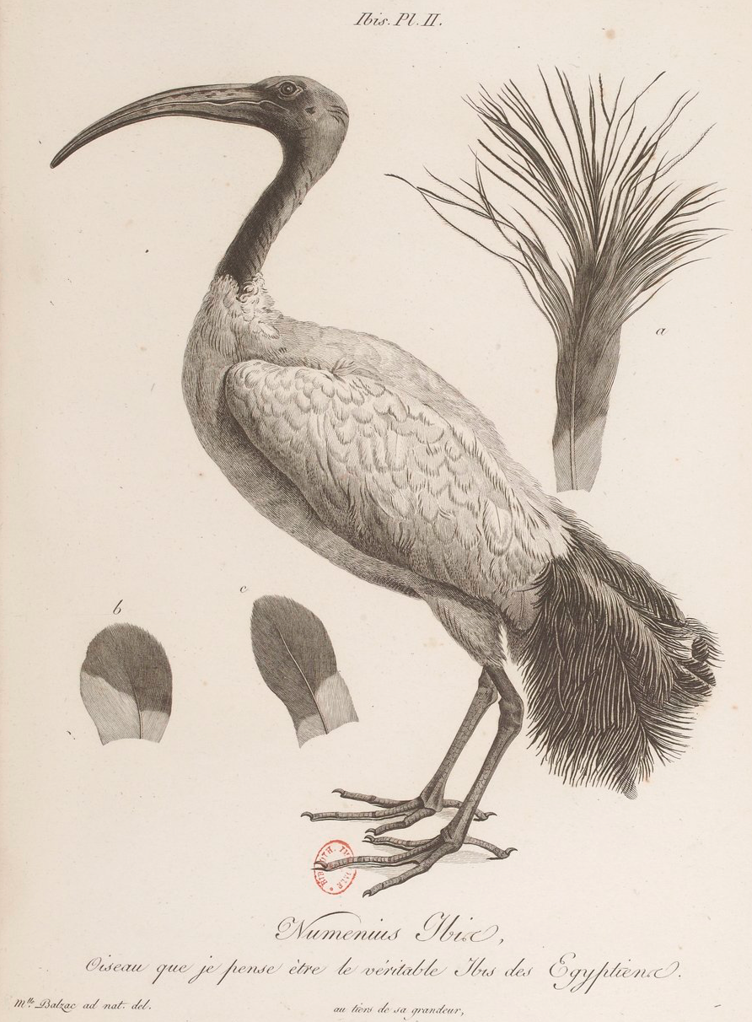

Extrait de la page 24
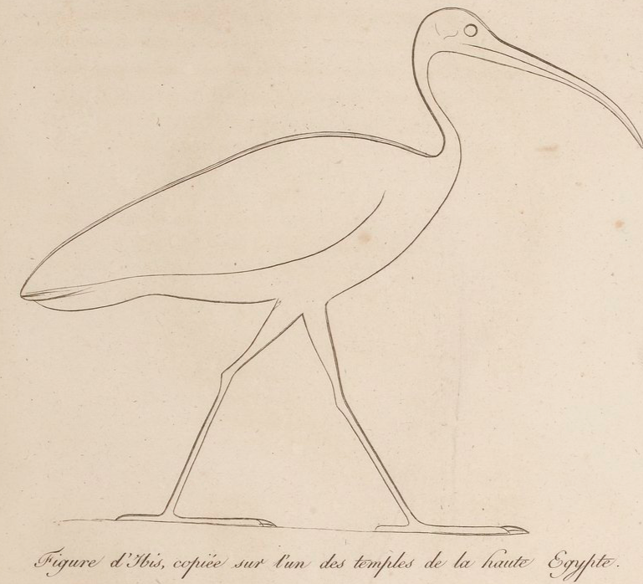

Document 7 - Fresque provenant d’Herculanum (ville romaine antique située dans la région italienne de Campanie, détruite par l'éruption du Vésuve en l'an 79 apr. J.-C.).

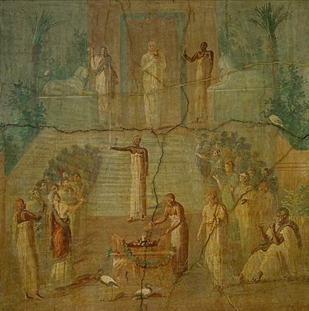

Extrait de https://www.alamyimages.fr/photos-images/isis-and-ibis.html

Document 8 - Analyse proposée par Gould, extrait de Quand les poules auront des dents, Stephen Jay Gould (1984).
Cuvier établit “un vade-mecum de l’empirisme décidé à partir en guerre contre les vieilles traditions spéculatives” avec comme objectif de recenser les archives géologiques : ”Y a-t-il des animaux, des plantes propres à certaines couches, et qui ne se trouvent pas dans les autres ? Quelles sont les espèces qui paraissent les premières, ou celles qui viennent après ? Ces deux sortes d’espèces s’accompagnent-elles quelquefois ? Y a-t-il des alternatives dans leur retour ; ou, en d’autres termes, les premières reviennent-elles une seconde fois, et alors les secondes disparaissent-elles ?” (Cuvier cité par Gould, 1984, p. 112).
“Les quatres volumes du traité de 1812 ne forment en fait qu’une seule et longue argumentation en faveur du phénomène d’extinction, de l’utilité présentée de ce fait par les fossiles de vertébrés pour dater les différentes roches, et de l’ancienneté de la Terre qu’on pouvait en déduire. Le discours préliminaire posait des principes de base. Dans la première monographie technique - consacrée aux restes momifiés de l’ibis égyptien -, Cuvier ne relevait aucune différence entre les oiseaux modernes et les oiseaux fossiles datant du début de l’histoire (telle qu’on en décomposait alors les périodes). La création que nous avons sous les yeux était donc extrêmement ancienne ; si des espèces éteintes avaient rempli des mondes encore plus anciens, la Terre devait avoir un âge considérable” (Ibid., p. 115-116).

Document 9 - Extrait de L’origine des espèces de Charles Darwin (1859)
« On peut certainement affirmer que deux animaux carnivores, en temps de famine, luttent l’un contre l’autre à qui se procurera les aliments nécessaires à son existence. Mais on arrivera à dire qu’une plante, au bord du désert, lutte pour l’existence contre la sécheresse, alors qu’il serait plus exact de dire que son existence dépend de l’humidité. (…).
La lutte pour l’existence résulte inévitablement de la rapidité avec laquelle tous les êtres organisés tendent à se multiplier. (…) Aussi, comme il naît plus d’individus qu’il n’en peut vivre, il doit y avoir, dans chaque cas, lutte pour l’existence, soit avec un autre individu de la même espèce, soit avec des individus d’espèces différentes, soit avec les conditions physiques de la vie. (…)
Si ce fait est admis, pouvons-nous douter (…) que les individus possédant un avantage quelconque, quelque léger qu’il soit d’ailleurs, aient la meilleure chance de vivre et de se reproduire ?
Nous pouvons être certains, d’autre part, que toute variation, si peu nuisible qu’elle soit à l’individu ; entraîne forcément la disparition de celui-ci. J’ai donné le nom de sélection naturelle ou de persistance du plus apte à cette conservation des différences et des variations individuelles favorables et à cette élimination des variations nuisibles. Les variations insignifiantes, c’est-à-dire qui ne sont ni utiles ni nuisibles à l’individu, ne sont certainement pas affectées par la sélection naturelle et demeurent à l’état d’éléments variables. »

Document 10 - Extrait de L’origine des epèces de Charles Darwin (1859), Chapitre “DE L'APPARITION SOUDAINE DE GROUPES D'ESPÈCES ALLIÉES DANS LES COUCHES FOSSILIFÈRES LES PLUS ANCIENNES”.

“Tous les arguments qui m'ont convaincu que toutes les espèces d'un même groupe descendent d'un ancêtre commun, s'appliquent également aux espèces les plus anciennes que nous connaissions. Il n'est pas douteux, par exemple, que tous les trilobites cambriens et siluriens descendent de quelque crustacé qui doit avoir vécu longtemps avant l'époque cambrienne, et qui différait probablement beaucoup de tout animal connu. [...] Il est certain qu'il a dû s'écouler, avant le dépôt des couches cambriennes inférieures, des périodes aussi longues, et probablement même beaucoup plus longues, que toute la durée des périodes comprises entre l'époque cambrienne et l'époque actuelle, périodes inconnues pendant lesquelles des êtres vivants ont fourmillé sur la terre. Nous rencontrons ici une objection formidable ; on peut douter, en effet, que la période pendant laquelle l'état de la terre a permis la vie à sa surface ait duré assez longtemps. Sir W. Thompson admet que la consolidation de la croûte terrestre ne peut pas remonter à moins de 20 millions ou à plus de 400 millions d'années, et doit être plus probablement comprise entre 98 et 200 millions. L'écart considérable entre ces limites prouve combien les données sont vagues, et il est probable que d'autres éléments doivent être introduits dans le problème. M.Croll estime à 60 millions d'années le temps écoulé depuis le dépôt des terrains cambriens ; mais, à en juger par le peu d'importance des changements organiques qui ont eu lieu depuis le commencement de l'époque glaciaire, cette durée paraît courte relativement aux modifications nombreuses et considérables que les formes vivantes ont subies depuis la formation cambrienne. Quant aux 140 millions d'années antérieures, c'est à peine si l'on peut les considérer comme suffisantes pour le développement des formes variées qui existaient déjà pendant l'époque cumbrienne. Il est toutefois probable, ainsi que le fait expressément remarquer sir W. Thompson, que pendant ces périodes primitives le globe devait être exposé à des changements plus rapides et plus violents dans ses conditions physiques qu'il ne l'est actuellement ; d'où aussi des modifications plus rapides chez les êtres organisés qui habitaient la surface de la terre à ces époques reculées [...]. Je considère les archives géologiques, selon la métaphore de Lyell, comme une histoire du globe incomplètement conservée, écrite dans un dialecte toujours changeant, et dont nous ne possédons que le dernier volume traitant de deux ou trois pays seulement. Quelques fragments de chapitres de ce volume et quelques lignes éparses de chaque page sont seuls parvenus jusqu'à nous. Chaque mot de ce langage changeant lentement, plus ou moins différent dans les chapitres successifs, peut représenter les formes qui ont vécu, qui sont ensevelies dans les formations successives, et qui nous paraissent à tort avoir été brusquement introduites. Cette hypothèse atténue beaucoup, si elle ne les fait pas complètement disparaître, les difficultés que nous avons discutées dans le présent chapitre.”

Document 11 - La polémique Kelvin-Darwin, extrait de L'Âge de la Terre par Hubert Krivine.
“Certainement un des plus grands physiciens de son temps, Kelvin jouissait d’une autorité immense ; de plus son évaluation semblait confirmée, comme nous l’avons vu, par d’autres méthodes indépendantes. Aussi les temps – relativement – courts des physiciens vont être finalement acceptés par la communauté scientifique dans la seconde moitié du xIxe siècle : après tout, une Terre chaude pouvait avoir accéléré les processus physico-chimiques. Mais Charles Darwin (1809-1882) n’y croyait pas. Des couches géologiques dont tout le monde s’accorde à dire que leur sédimentation a réclamé à coup sûr plusieurs dizaines de millions d’années ne contiennent en général pas de variations significatives dans l’évolution des fossiles qu’elles ont emprisonnés. Or ces variations significatives doivent – suivant la théorie de l’évolution des espèces de Darwin – avoir eu lieu. La seule conclusion est alors d’affirmer que cette échelle de plusieurs dizaines de millions d’années est infime devant les temps nécessaires pour rendre compte de l’évolution réelle de la faune et de la flore. Darwin ne donnait pas de chiffres, mais pensait plutôt en milliards d’années. Pour ne pas nier l’universalité des lois de la physique, ce que Kelvin pouvait lui reprocher, il suggéra, sans grande conviction, que le Soleil pourrait transférer de l’énergie magnétique qui chaufferait la Terre. Cet antagonisme entre Darwin et Kelvin fut abondamment utilisé par tous les adversaires de Darwin. Ce n’était pas tant les datations de Darwin qu’il s’agissait de ruiner (celles de Kelvin, bien que plus courtes, n’étaient pas non plus compatibles avec une lecture littérale de la Bible) que sa théorie de l’évolution considérée comme une abomination : elle faisait, disait-on, descendre l’homme du singe !”

Document 12 - Exemples de fossiles de Trilobites datés de périodes différentes.

Fossiles Calymen Blumenbachi
(Silurien)
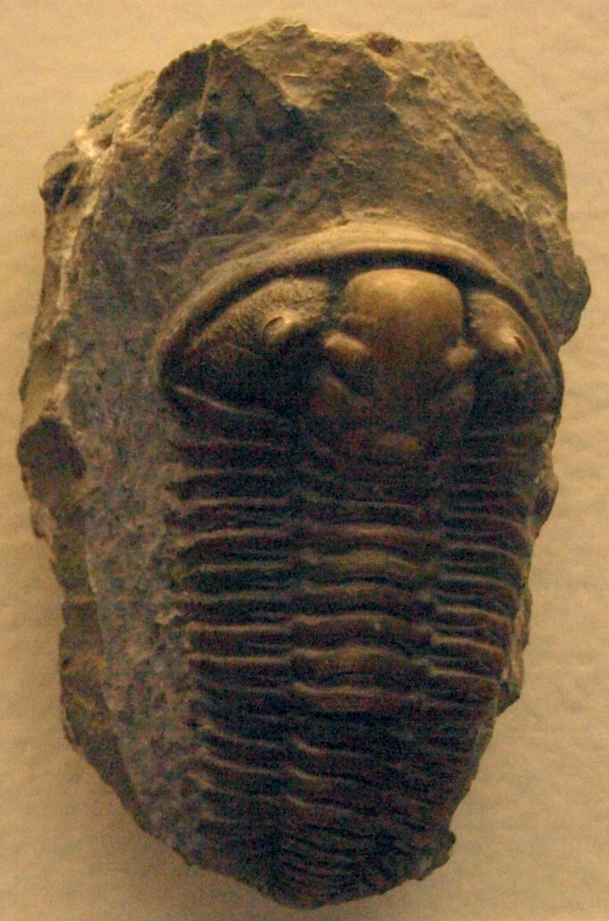

Fossiles du genre Triarthrus
(Ordovicien)
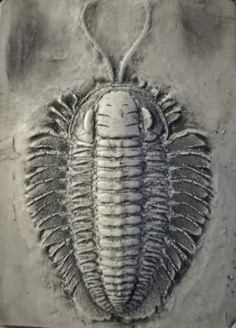

Document 13 - La datation relative et l’échelle des temps géologique

Extrait de l'échelle des temps géologiques

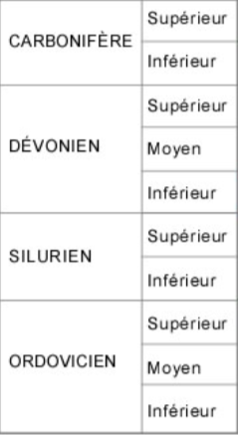

- La datation relative ? La datation relative regroupe l'ensemble des méthodes de datation permettant d'ordonner chronologiquement des événements géologiques ou biologiques, les uns par rapport aux autres.

- Le principe de superposition : Le principe de superposition peut s'énoncer ainsi : une couche de roches sédimentaires est plus récente que celle qu'elle recouvre et est plus ancienne que celle qui la recouvre.
Une strate est un ensemble sédimentaire ou volcanique délimité par deux surfaces plus ou moins parallèles qui correspondent à des discontinuités ou à des changements de composition.
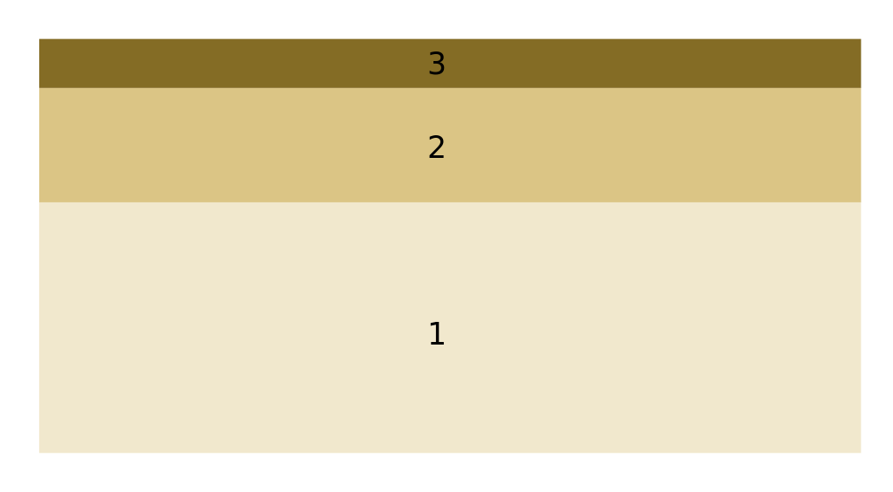
Ici, la strate 1 est située sous la strate 2 et est donc plus âgée. De même, 2 est plus ancienne que 3.

Le principe d’identité paléontologique : En fonction des fossiles contenus dans une strate, et en faisant référence à une série sédimentaire choisie et datée, on peut déterminer l'âge relatif d'une strate ou d'une roche.

Document 14 - Lettre de Darwin à Wallace, 14 April 1869 (traduction de l’anglais par googletraduction).
Extrait de https://www.darwinproject.ac.uk/letter/?docId=letters/DCP-LETT-6706.xml;query=;brand=default#

Mon cher Wallace,
Je suis très intéressé par votre article, et je pense que Lyell en sera très heureux.1 Je déclare que si j'avais été rédacteur en chef et que j'avais le pouvoir de vous diriger, je devrais avoir sélectionné pour la discussion les points que vous avez choisis. J'ai souvent dit aux jeunes géologues (car j'ai commencé en 1830) qu'ils ne savaient pas quelle révolution avait opérée par Lyell ; néanmoins, des extraits de Cuvier m'ont étonné2. Bien que je ne sois pas vraiment en mesure de juger, je suis enclin à accorder plus de confiance à Croll que vous ne semblez le faire ; mais beaucoup de remarques sur la dégradation m'ont beaucoup frappé.
L’opinion de Thompson sur l’âge récent du monde est depuis quelque temps l’un de mes plus tristes problèmes, et j’ai donc été ravi de lire ce que vous dites4. Votre exposition de la sélection naturelle me semble inimitablement bonne ; il n'y a jamais vécu de meilleur exposant que vous. J'étais aussi très heureux de discuter de la différence entre nos points de vue et ceux de Lamarck. 5 On voit parfois l'expression odieuse « La justice à moi-même m'oblige à dire & c» ; mais vous êtes le seul homme dont j'ai jamais entendu parler qui se répète inlassablement et ne demande jamais justice. En fait, vous auriez dû faire allusion à votre journal à Linn dans l’examen. Journal, et je suis sûr que tous nos amis seront d’accord sur ce point.6 Mais vous ne pouvez pas vous « étouffer » vous-même, même si vous pouvez en essayer autant que vous pouvez le voir, comme on peut le voir dans la moitié des articles parus. L’autre jour, j’ai demandé à un professeur allemand de lui envoyer un document7. Globalement, j’aperçois que cet article apparaît dans le Q-ly comme un immense triomphe pour notre cause. Je présume que les marques sur Man sont celles auxquelles vous avez fait allusion dans votre note.8
Si vous ne m'aviez pas dit, je pensais qu'ils avaient été ajoutés par quelqu'un d'autre. Comme vous vous y attendiez, je diffère gravement de vous et je m'en excuse beaucoup. Je ne vois aucune nécessité d'appeler une cause supplémentaire et immédiate en ce qui concerne Man.9 Mais le sujet est trop long pour une lettre. J'ai été particulièrement heureux de lire votre discussion car je suis en train d'écrire et de penser beaucoup à l'homme.
J'espère que votre livre malais se vendra bien: j'ai été extrêmement satisfait de l'Art. dans le Q. J. de la science, dans la mesure où il apprécie beaucoup votre travail: Hélas! vous serez probablement d'accord avec ce que l'auteur dit à propos des utilisations du bambou.10
J'entends qu'il y a aussi un bon article dans le Sat. Rev., mais n’en avons plus entendu parler.11
Crois-moi mon cher Wallace | à toi sincèrement | Ch. Darwin

P.S. J'ai eu une mauvaise chute. Mon cheval roule en partie sur moi, mais je vais vite bien 12

Notes de bas de page
1 - Wallace avait publié une revue des dernières éditions des Principes de géologie et des éléments de géologie de Charles Lyell (C. Lyell 1865 et 1867-188) dans le Quarterly Review ([Wallace] 1869b). Voir aussi lettre de A. R. Wallace du 24 mars 1869.
2 - CD entreprit une tournée géologique dans le nord du pays de Galles en 1831 (voir Correspondance vol. 1, Lucas 2002 et Herbert 2005). Lyell était un partisan de l’école de géologie «uniformitarienne», selon laquelle des phénomènes géologiques avaient été créés par l’action de causes encore en activité de nos jours; Georges Cuvier était un partisan de l’école «catastrophiste» opposée, qui soutenait que les phénomènes géologiques avaient été formés par des événements catastrophiques dans le passé, y compris, selon certains, par le déluge biblique. Dans son article, Wallace cite l’essai de Cuvier sur la théorie de la terre (Cuvier 1827).
3 - CD fait référence à James Croll et à ses calculs de la date de l'époque glaciaire; voir [Wallace] 1869b, p. 376–9. Wallace a fait valoir que le taux de dénudation subaérienne de certaines rivières actuelles n'était pas un moyen décisif de déterminer l'âge de la Terre.
4 - William Thomson a estimé que la croûte terrestre s'était solidifiée il y a seulement 100 millions d'années et avait critiqué l'estimation de CD dans la première édition d'Origine de 300 millions d'années pour la dénudation du Weald (voir W. Thomson 1862a, p. 391 –2). Voir aussi Correspondance vol. 16, lettre à G. H. Darwin, [9 décembre 1868].
5 - Dans [Wallace] 1869b, p. 381-232, Wallace critiquait la supposition de Jean Baptiste Lamarck d’une «tendance au développement progressif».
6 - Charles Lyell et Joseph Dalton Hooker avaient communiqué à la Linnean Society, en 1858, par CD et les travaux de Wallace sur la théorie de la sélection naturelle sous le titre «Sur la tendance des espèces à la formation de variétés; et sur la perpétuation des variétés et des espèces par des moyens naturels de sélection »(Darwin et Wallace, 1858; voir Correspondance, vol. 7).
7 - CD fait référence à William Thierry Preyer. Voir lettre de W. T. Preyer, 21 mars 1869.
8 - Voir lettre de A. R. Wallace du 24 mars 1869.
9 - Voir lettre de A.R. Wallace, 24 mars 1869 et n. dix.
10 - L'archipel malais (Wallace 1869a) a été revu de manière anonyme avec un autre ouvrage du Quarterly Journal of Science 6 (1869): 165–79. En bambou, l'auteur écrivait (ibid., P. 172): «Si nous souhaitons une masse de preuves en faveur du design, devant laquelle Paley pâlit, il suffit de lire le récit de l'auteur sur le bambou et ses utilisations ... Il montre que c'est indispensable aux indigènes. En regardant leur état mental, ils n’auraient pas pu vivre sans cela, ou quelque chose de semblable à la Providence. »Il s’agit de William Paley.
11 - Voir Saturday Review 27: 427–8 456–7 (numéros des 27 mars et 3 avril 1869).
12 - Le 8 ou le 9 avril, CD a été projeté par son cheval, Tommy, et a subi de graves ecchymoses au dos. Il existe un récit de l'accident dans la lettre de H. E. Darwin à G. H. Darwin du 10 avril [1869] (DAR 245: 291). Henrietta a écrit que l'accident s'était produit jeudi (8 avril); Emma Darwin a noté dans son journal (DAR 242) que c'était arrivé le vendredi 9 avril.

Corpus 6 - Les différentes approches scientifiques autour de l’âge de la Terre

La radioactivité et la fin de la polémique Kelvin-Darwin

Document 1 - La polémique Kelvin-Darwin, extrait de L'âge de la Terre par Hubert Krivine.
“Certainement un des plus grands physiciens de son temps, Kelvin jouissait d’une autorité immense ; de plus son évaluation semblait confirmée, comme nous l’avons vu, par d’autres méthodes indépendantes. Aussi les temps – relativement – courts des physiciens vont être finalement acceptés par la communauté scientifique dans la seconde moitié du xIxe siècle : après tout, une Terre chaude pouvait avoir accéléré les processus physico-chimiques. Mais Charles Darwin (1809-1882) n’y croyait pas. Des couches géologiques dont tout le monde s’accorde à dire que leur sédimentation a réclamé à coup sûr plusieurs dizaines de millions d’années ne contiennent en général pas de variations significatives dans l’évolution des fossiles qu’elles ont emprisonnés. Or ces variations significatives doivent – suivant la théorie de l’évolution des espèces de Darwin – avoir eu lieu. La seule conclusion est alors d’affirmer que cette échelle de plusieurs dizaines de millions d’années est infime devant les temps nécessaires pour rendre compte de l’évolution réelle de la faune et de la flore. Darwin ne donnait pas de chiffres, mais pensait plutôt en milliards d’années. Pour ne pas nier l’universalité des lois de la physique, ce que Kelvin pouvait lui reprocher, il suggéra, sans grande conviction, que le Soleil pourrait transférer de l’énergie magnétique qui chaufferait la Terre. Cet antagonisme entre Darwin et Kelvin fut abondamment utilisé par tous les adversaires de Darwin. Ce n’était pas tant les datations de Darwin qu’il s’agissait de ruiner (celles de Kelvin, bien que plus courtes, n’étaient pas non plus compatibles avec une lecture littérale de la Bible) que sa théorie de l’évolution considérée comme une abomination : elle faisait, disait-on, descendre l’homme du singe !”

Document 2 - “L’horloge absolue”, extrait de L'Âge de la Terre par Hubert Krivine.
En 1902, Ernest Rutherford (1871-1937) et Frederick Soddy (1877-1956) établissent la notion de période d’un élément radioactif. Pour caractériser la radioactivité d’un élément, ils en mesurent l’activité, c’est-à-dire le nombre de désintégrations qu’il subit par unité de temps. Ils s’aperçoivent que le temps qu’il faut pour que l’activité d’un élément radioactif diminue de moitié est une constante qui ne dépend que du noyau étudié. Ce temps, appelé période T de l’élément radioactif, est caractéristique parce qu’il ne dépend pas non plus de la quantité initiale de noyaux radioactifs : à chaque intervalle de temps T, la quantité de noyaux radioactifs restante est divisée par deux. Il en résulte que la radioactivité est exponentiellement décroissante. C’est cette régularité qui fait de la radioactivité une horloge utilisable. On doit à Rutherford d’avoir exploité cette loi de décroissance pour la datation des roches. Il a d’abord utilisé la quantité d’hélium dégagée par la désintégration radioactive de l’uranium et obtenu une estimation de 497 millions d’années, qu’il savait sous-estimée puisqu’une grande quantité d’hélium s’était certainement échappée de la roche.

Document 3 - Extrait de l’article Sur les radiations invisibles émises par les corps phosphorescents, par Henri Becquerel (1852-1908) dans les Comptes-rendus de l'Académie des sciences, séance du 24 février 1896, «Sur les radiations émises par phosphorescence»,
Consultable : http://www.bibnum.education.fr/sites/default/files/BECQUEREL_SUR_LES_RADIATIONS_EMISES_texte.pdf
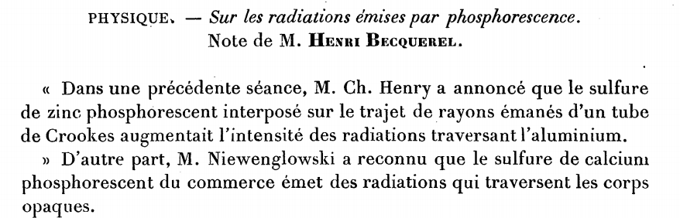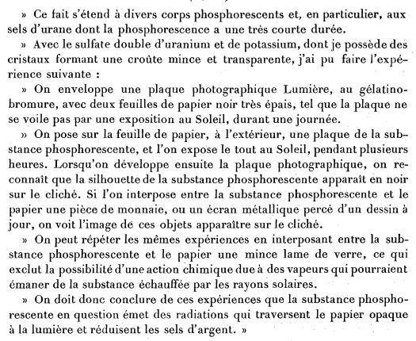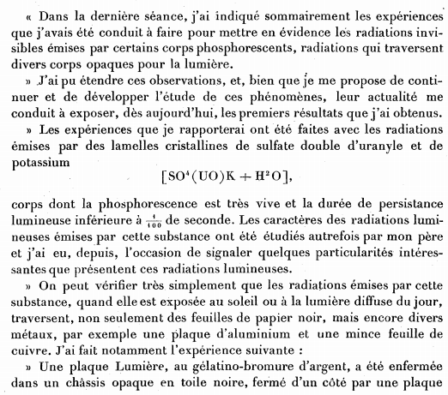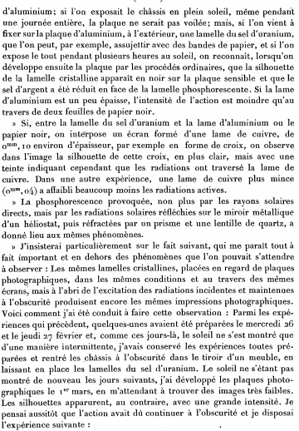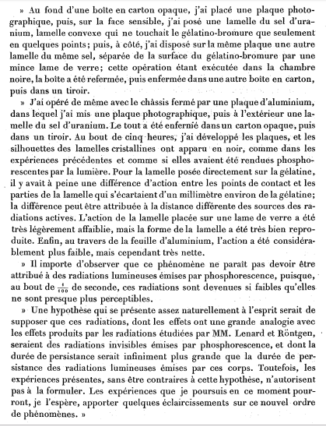

Document 4 - La radioactivité comme horloge, extrait de L'Âge de la Terre par Hubert Krivine.
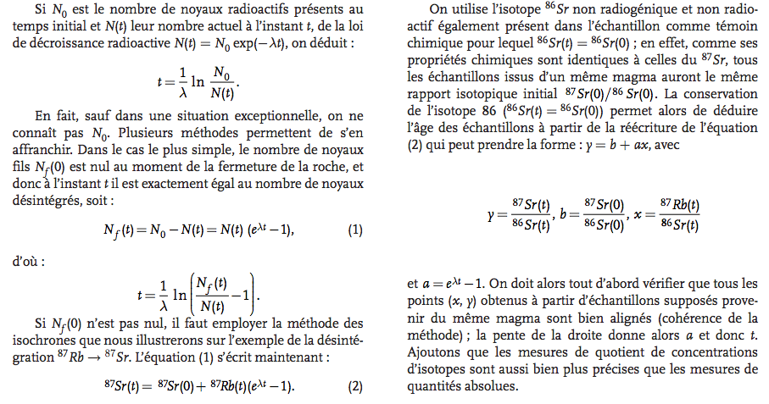

Document 5 - extrait de L'Âge de la Terre par Hubert Krivine.
“En 1905, Bertram Borden Boltwood (1870-1927) comprit qu’en plus de l’hélium, la désintégration de l’uranium produit du plomb. En effet, en se servant des âges géologiques des roches, il constata que le rapport Pb/U est d’autant plus élevé que la roche est vieille. Aussi proposa-t-il une méthode plus fiable en mesurant le plomb comme élément final (et non volatil) de la désintégration de l’uranium. Avec cette méthode, Boltwood obtint en 1907 une fourchette d’âge comprise entre 410 millions et 2,2 milliards d’années.”

Document 6 - extrait de L'Âge de la Terre par Hubert Krivine.
“Finalement, les travaux de Clair Patterson (1922-1995) vont beaucoup affiner les résultats. Il comprend que les plus vieilles roches accessibles, par définition situées à la surface de la Terre, ne peuvent fournir que l’âge de la croûte terrestre consolidée : en permanence, cette croûte se renouvelle par les mouvements de subduction (enfoncement d’une plaque tectonique sous une autre) et à travers les fractures volcaniques. La croûte dite océanique est effectivement recyclée par les courants de convection du manteau terrestre. La croûte continentale est moins dense que sa cousine océanique et n’est pas vraiment recyclée. Plusieurs grandes structures géologiques appelées cratons existent ainsi à la surface de la Terre, dont l’âge excède les 3 milliards d’années (au Canada, en Afrique du Sud, en Australie par exemple).”

Document 7 - extrait de Quel est l'âge de la Terre (2011), Jacques Treiner, p. 49-51.

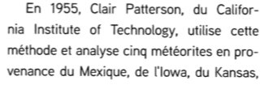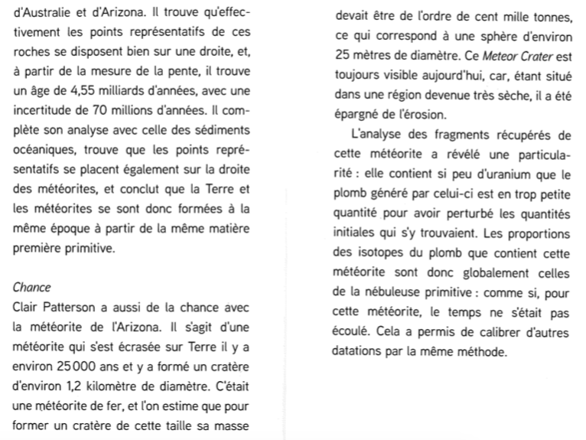

Document complémentaire : Réflexion sur l’histoire des sciences, Extrait de La Logique du vivant (1970), François Jacob (p. 18 - 20).

“Il est question ici d'hérédité et de reproduction. Il est question des transformations qui ont progressivement modifié la manière de considérer la nature des êtres vivants, leur structure, leur permanence au fil des générations. Pour un biologiste, il y a deux façons d'envisager l'histoire de sa science. On peut tout d'abord y voir la succession des idées et leur généalogie. On cherche alors le fil qui a guidé la pensée jusqu'aux théories en fonction aujourd'hui. Cette histoire se fait pour ainsi dire à rebours, par extrapolation du présent vers le passé. De proche en proche, on choisit la devancière de l'hypothèse en cours, puis la devancière de la devancière et ainsi de suite. Dans cette manière de faire, les idées acquièrent une indépendance. Elles se comportent un peu comme des êtres vivants. Elles naissent, elles engendrent, elles meurent. Ayant valeur d'explication, elles ont pouvoir d'infection et d'invasion. Il y a alors une évolution des idées soumise, tantôt à une sélec- Le programme tion naturelle qui se fonde sur un critère d'interprétation théorique, donc de réutilisation pratique, tantôt à la seule téléologie de la raison. Selon cette façon de voir, la génération spontanée, par exemple, commence à s'estomper avec les expériences de Francisco Redi. Elle perd encore du terrain avec celles de Spallanzani. Elle disparaît définitivement avec celles de Pasteur. Mais on ne comprend pas alors pourquoi il faut attendre que Pasteur répète, même en les perfectionnant, les travaux de Spallanzani pour en tirer les mêmes conclusions. Ni pourquoi Needham fait exactement la même chose que Spallanzani, trouve des résultats inverses, en tire des conclusions opposées. De même avec la théorie de l'évolution. On peut voir dans Lamarck le précurseur de Darwin, dans Buffon celui de Lamarck, dans Benoît de Maillet celui de Buffon et ainsi de suite. Mais on se demande alors pourquoi au début du xixe siècle, ceux mêmes qui, comme Goethe, Erasme Darwin ou Geoffroy Saint-Hilaire guettaient les arguments en faveur du transformisme négligent à peu près totalement les idées de Lamarck. Il y a une autre manière d'envisager l'histoire de la biologie. C'est de rechercher comment les objets sont devenus accessibles à l'analyse, permettant ainsi à de nouveaux domaines de se constituer en sciences. Il s'agit alors de préciser la nature de ces objets, l'attitude de ceux qui les étudient, leur manière d'observer, les obstacles que dresse devant eux leur culture. L'importance d'un concept se mesure à sa valeur opératoire, au rôle qu'il joue pour diriger l'observation et l'expérience. Il n'y a plus alors une filiation plus ou moins linéaire d'idées qui s'engendrent l'une l'autre. Il y a un domaine que la pensée s'efforce d'explorer; où elle cherche à instaurer un ordre; où elle tente de constituer un monde de relations abstraites en accord, non seulement avec les observations et les techniques, mais aussi avec les pratiques, les valeurs, les interprétations en vigueur. Les idées jadis répudiées prennent souvent autant d'importance que celles où cherche à se reconnaître la science d'aujourd'hui et les obstacles autant que les chemins ouverts. La connaissance fonctionne ici à deux niveaux. Chaque époque se caractérise par le champ du possible que définissent, non seulement les théories ou les croyances en cours, mais la nature même des objets accessibles à l'analyse, l'équipement pour les étudier, la façon de les observer et d'en parler. C'est seulement à l'intérieur de cette zone que peut évoluer la logique. C'est ainsi fixées que manœuvrent les idées, qu'elles s'essaient, qu'elles s'opposent. Parmi tous les énoncés possibles, il s'agit alors de choisir celui qui intègre au plus près les résultats de l'analyse. Là intervient l'individu. Mais dans cette discussion sans fin entre ce qui est et ce qui peut être, dans la recherche d'une fissure par quoi se révèle une autre forme de possible, la marge laissée à l'individu reste parfois fort étroite. Et l'importance de ce dernier décroît d'autant plus qu'augmente le nombre de ceux qui pratiquent la science. Bien souvent, si une observation n'est pas faite ici aujourd'hui, elle le sera là demain. On se demandera longtemps ce que serait devenue la pensée scientifique si Newton avait été cueilleur de pommes, Darwin capitaine au long cours et Einstein ce. plombier qu'il disait lui-même regretter de n'avoir pas été. Au pis, il y aurait probablement eu quelques années de retard pour la gravitation ou la relativité. Pas même cela pour l'évolution qu'énonçait Wallace en même temps que Darwin. Quand une attitude se manifeste trop tôt, comme celle de Mendel, personne n'en tient compte. Quand elle devient possible pour le petit nombre des spécialistes, alors on la retrouve en plusieurs endroits à la fois. Mais, en revanche, une fois acceptées, les théories de la science contribuent plus que les autres à réorganiser le domaine du possible, à modifier la manière de considérer les choses, à faire apparaître des relations ou des objets nouveaux ; bref, à changer l'ordre en vigueur. Cette façon d'envisager l'évolution d'une science comme la biologie diffère profondément de la précédente. Il ne s'agit plus de retrouver la voie royale des idées; de retracer la démarche assurée d'un progrès vers ce qui apparaît maintenant comme la solution; d'utiliser les valeurs rationnelles en cours aujourd'hui pour interpréter le passé et y chercher la préfiguration du présent. Il est question au contraire de repérer les étapes du savoir, d'en préciser les transformations, de déceler les conditions qui permettent aux objets et aux interprétations d'entrer dans le champ du possible. L'élimination de la génération spontanée n'est plus alors une opération presque linéaire qui conduit de Redi à Pasteur en passant par Spallanzani. Darwin n'est plus simplement le fils de Lamarck et le petit-fils de Buffon. La disparition de la génération spontanée et l'apparition d'une théorie de l'évolution deviennent des produits du milieu du xixe siècle dans son ensemble. Elles font intervenir le concept de vie et celui d'histoire.”

“Savoirs et théories scientifiques ?” : éléments de réflexion.
“If we teach only the endings and products of science— no matter how useful and even inspiring they may be—without communicating its critical method, how can the average person possibly distinguish science from pseudoscience ?”
Sagan, 1996, p. 21

“Si nous enseignons que les résultats et les produits de la science, aussi utiles et inspirants soient-ils, sans communiquer sa méthode critique, comment la personne moyenne peut-elle distinguer la science de la pseudoscience ?”
Sagan, 1996, p. 21

Le savoir scientifique est fiable et durable mais jamais absolu et certain et les théories sont des systèmes explicatifs bien établis. Comment évaluer la pertinence d’un savoir ou d’une théorie scientifique ?

Qu’est ce que la science ?
“Le mot « science » peut désigner :
- sens 1 : une démarche intellectuelle contraignante visant une compréhension rationnelle du monde naturel et social ;
- sens 2 : un corpus de savoirs substantiels communément acceptés, évalués comme objectifs et considérés à un moment donné ;
- sens 3 : les sciences appliquées et la technologie, avec ce point important qui est la genèse sociopolitique des axes de recherche, des développements technologiques et des flux financiers
- sens 4 : la communauté scientifique avec ses mœurs, ses rites et ses luttes de pouvoir (la sociologie interne du champ scientifique) ;
- sens 5 : la communauté scientifique avec ses mœurs, ses rites et ses luttes de pouvoir, mais perçue de l’extérieure (sorte de sociologie de la représentation sociale de la communauté scientifique de l’œil de l’individu lambda)” (Monvoisin, 2007, p. 35)

Science et pensée : “se caractérise avant toute chose par l’esprit critique, à savoir l’engagement à soumettre ses assertions à la discussion publique, à en tester systématiquement la validité par l’observation ou l’expérience, et à réviser ou à abandonner les théories qui ne résistent pas à cet examen ou à ces tests. » (Bricmont 2001a).

Les principes sur lesquels la science est basée :

Réalisme et matérialisme :
- le réalisme : “la science est méthodologiquement réaliste, au sens suivant : le monde là dehors existe indépendamment et antérieurement à la perception que j’en ai et aux descriptions que l’on en fait. En d’autres termes, le monde des idées n’a pas de priorité ontologique sur le monde physique : l’existence matérielle des choses n’est pas subordonnée à la validité des concepts que nous utilisons pour les saisir. Si je fais des expériences et que je les publie, c’est dans l’espoir qu’un collègue inconnu me donnera raison en ayant trouvé le même résultat que moi. Je parie donc que le monde physique se manifestera à lui comme il s’est manifesté à moi. Je ne vois aucun sens à l’activité scientifique, en tant que poursuite d’un projet de connaissance universelle, si ce réalisme n’est pas de mise. Si l’on s’interroge pourquoi il est important de rappeler un tel principe, il suffit de lire les textes de l’école du relativisme cognitif fort.” (Lecointre, “Science et croyances” http://edu.mnhn.fr/mod/page/view.php?id=1989).

- le matérialisme méthodologique : “la science observe un matérialisme méthodologique : tout ce qui est expérimentalement accessible dans le monde réel est matériel ou d’origine matérielle. Est matériel ce qui est changeant (par définition), c’est-à-dire ce qui est doté d’énergie. En d’autres termes, la science ne sait pas travailler pas avec des catégories définies a priori comme immatérielles (Esprits, élans vitaux, phlogistique, âmes, spectres, fantômes, anges, etc.) ; cela participe de sa définition. A ce stade, une précision s’impose : si la science a pris son essor grâce à la philosophie matérialiste, elle n’est pas pour autant cette philosophie. Les scientifiques d’aujourd’hui n’ont pas d’objectif collectif d’ordre philosophique. Comme le rappelle le philosophe Pascal Charbonnat, « Le matérialisme ne subsiste dans les sciences qu’à l’état de méthode, et non pas comme conception de l’origine, démarche non empirique par définition. ». C’est en ce sens qu’on parle de « matérialisme méthodologique ». Par souci de pédagogie, poursuivons nos exemples par l’absurde : un étudiant qui mobiliserait des entités déclarées a priori immatérielles, inaccessibles dans le monde réel, donc sur lesquelles il serait impossible d’expérimenter, mobiliserait soit une explication irréfutable (au sens de non testable), soit une explication ad hoc (auquel cas il serait en défaut de parcimonie), soit les deux. Il serait prié alors d’énoncer des hypothèses expérimentalement testables.” (Lecointre, “Science et croyances” , http://edu.mnhn.fr/mod/page/view.php?id=1989)
- Un exemple pour comprendre le matérialisme et le réalisme : “Prenons l'affirmation “un dragon crachant du feu vit dans mon garage”. Supposez que je vous affirme cela sérieusement. Vous voudriez certainement le vérifier, le voir de vos propres yeux. Il y a eu d’innombrables histoires de dragons à travers les siècles, mais jamais de preuves. Quelle opportunité! « Montrez le moi » dites-vous. Je vous emmène à mon garage. Vous regardez à l’intérieur et vous voyez une échelle, des pots de peinture vides, un vieux tricycle, — mais pas de dragon. « Où est le dragon ? » demandez-vous. « Oh, il est juste là, » je réponds en remuant vaguement le bras. « J’ai oublié de préciser qu’il s’agit d’un dragon invisible. » Vous me proposez de répandre de la farine sur le sol du garage pour avoir les empreintes du dragon. « Bonne idée » dis-je, mais ce dragon flotte en l’air. » Alors vous utiliserez un capteur infrarouge pour détecter le feu invisible. « Bonne idée, mais le feu invisible ne dégage aucune chaleur. » Pourquoi ne pas utiliser un spray de peinture pour le rendre visible ? « Bonne idée, mais c’est un dragon immatériel, et la peinture n’y adhérera pas ». Et ainsi de suite… Pour chaque test que vous proposez, je trouve une manière d’expliquer pourquoi cela ne fonctionnera pas.
Maintenant, quelle est la différence entre un dragon flottant dans les airs, invisible et immatériel, crachant du feu sans chaleur, et pas de dragon du tout ? S’il n’y a aucun moyen de vérifier mon affirmation, ni aucune expérimentation concevable ne pouvant l’infirmer, que cela signifie-t-il de dire que mon dragon existe ? Votre impuissance à invalider mon hypothèse n’est pas la même chose que de prouver qu’elle est vraie.”
Extrait de https://cortecs.org/materiel/le-dragon-dans-le-garage-de-carl-sagan-et-ann-dryuand/

Cela montre qu’en science on ne peut donc pas invoquer des choses non mesurables, invisibles, qui ne laissent aucune trace, inconnaissables (objectivement), pour expliquer un phénomène.
Il est impossible de « faire de la science » sans postuler que :
- l’on a tous accès à un monde commun et plus ou moins identique et qui existe,
- l’on ne sait travailler qu'avec ce qui est « mesurable », connaissable objectivement, ce qui est accessible à l’expérience.

Le scepticisme :
- le scepticisme initial : la démarche scientifique ne peut s’initier que sur un Scepticisme initial concernant les faits. Nous expérimentons sur le monde réel que parce que nous nous posons honnêtement des questions, auxquelles nous attendons des réponses rationnelles et spécifiques. (...) Autrement dit, un étudiant qui arriverait au laboratoire avec une réponse unique mobilisable pour toute question se verrait reprocher de ne rien expliquer. S’il arrivait avec des convictions déjà forgées quant aux réponses aux questions qui y sont posées, il se ferait « recadrer ». Si ce qui est à découvrir est déjà écrit, nous n’avons d’emblée qu’une parodie de science. Ceci se produit chaque fois qu’une force extérieure à la science lui dicte ce qu’elle doit trouver. Il y a trois forces fondamentalement antagoniques au travail du scientifique. Les forces mercantiles ont besoin d’utiliser le vernis de la science pour vanter la supériorité d’un produit à vendre. Ce qui est à prouver est commandé d’avance. Les forces idéologiques ont également besoin de plier la science aux nécessités de leurs justifications. La génétique de Lyssenko et l’anthropologie nazie fournissent les exemples les plus classiques. Les forces religieuses procèdent de même lorsqu’elles convoquent la science pour venir justifier un texte sacré, une intuition mystique ou un dogme, qu’il s’agisse de la théologie de Pierre Teilhard de Chardin ou du créationnisme dit « scientifique » issu du protestantisme anglo-saxon, ou qu’elles se servent d’un texte sacré pour valider la science de l’extérieur et a posteriori comme le font les musulmans. Prenons par exemple le scientifique qui construit des phylogénies. A partir d’un échantillon d’espèces prélevées dans le monde vivant, la question est « qui est plus proche de qui que d’un troisième ? Comment s’organisent leurs relations d’apparentement ? ». Même si nous commençons les investigations avec une palette de possibilités de réponses en tête ; cette palette reste absolument modifiable et laisse largement place aux surprises. Une bonne partie de notre activité consiste à vérifier si ce que l’on trouve finalement ne serait pas un artéfact, une méprise (en multipliant les sources de données, par exemple). Cela est aisément compréhensible : il ne s’agit pas de publier des erreurs qui seront réfutées demain. Si la surprise résiste, si rien n’indique qu’elle résulte d’une erreur, alors elle est publiée. Certains sont convaincus que le scientifique passe son temps à vouloir démontrer des propositions, pour ne pas dire des préconceptions ; il faut plutôt dire qu’il passe son temps à mettre à l’épreuve ce qu’il a trouvé sans le vouloir”. (Lecointre, “Science et croyances” , http://edu.mnhn.fr/mod/page/view.php?id=1989).

Rationalité et parcimonie :
- “les méthodes de la science mettent en œuvre la rationalité de l’observateur. La rationalité consiste simplement à respecter la logique et le principe de parcimonie. Ce sont des propriétés de l’observateur, pas celles des objets observés. La logique est incontournable. Aucune démonstration scientifique ne souffre de fautes de logique ; la sanction immédiate étant sa réfutation. Tout étudiant dans un laboratoire qui commet des fautes de logique se fait corriger. L’universalité de la logique, soutenue par le fait que les mêmes découvertes mathématiques ont pu être faites de manière convergente par différentes civilisations, devrait recevoir une explication naturaliste : elle proviendrait de la sélection naturelle. D’autre part, la parcimonie est, elle aussi, incontournable. Les théories ou les scénarios que nous acceptons sur le monde sont les plus économiques en hypothèses. Plus les faits sont cohérents entre eux et moins la théorie qu’ils soutiennent a besoin d’hypothèses surnuméraires non documentées. Les théories les plus parcimonieuses sont donc les plus cohérentes. La parcimonie est une propriété d’une théorie ; elle n’est pas la propriété d’un objet réel. Ce n’est pas parce que nous utilisons la parcimonie dans la construction de nos arbres phylogénétiques que nous supposons que l’évolution biologique a été parcimonieuse, comme le croient erronément certains. Le principe de parcimonie est utilisé partout en sciences, mais il peut être aussi utilisé hors des sciences, chaque fois que nous avons besoin de nous comporter en êtres rationnels. Le commissaire de police est, sur les écrans de télévision, le plus médiatisé des utilisateurs du principe de parcimonie. Il reconstitue le meurtre avec économie d’hypothèses, ce n’est pas pour autant que le meurtrier a ouvert le moins de portes possibles, tiré le moins de balles possible et économisé son essence pour se rendre sur les lieux du crime”.
(Lecointre, “Science et croyances” , http://edu.mnhn.fr/mod/page/view.php?id=1989)

- Un exemple pour illustrer le principe de parcimonie :
Discuter de l’extrait suivant : “Je mets un chat et une souris dans une boîte, je ferme, je secoue, et j’ouvre : il ne reste plus que le chat.
Hypothèse 1 : des extraterrestres de la planète Mû ont voulu désintégrer la souris, mais elle s’est transformée en chat. Le chat, de frayeur, est passé dans une autre dimension par effet Tunnel.
Hypothèse 2 : le chat a mangé la souris (sans dire bon appétit, ce qui est mal).” (Monvoisin, p.95).
“Vous m’accorderez que l’hypothèse 2 est beaucoup moins coûteuse intellectuellement que la N°1. Elle ne postule rien d’autre que la prédation de la souris par le chat, qui est au moins aussi connue que Johnny Hallyday, tandis que la première postule une planète Mû, des extraterrestres qui viennent, qui savent désintégrer un chat ce qui n’est pas donné à tout le monde, une souris qui se transforme en chat, une autre dimension, un chat qui sait y aller et un effet tunnel pour objet macroscopique. Ca fait beaucoup. Dans le doute, on choisira la 2.” “En gros, ce que dit ce rasoir, c’est que lorsqu’il y a plusieurs hypothèses en compétition, il vaut mieux prendre les moins « coûteuses » cognitivement.” (Monvoisin, p.95).
Message à retenir : Lorsqu’il y a plusieurs hypothèses en compétition, il vaut mieux prendre les moins « coûteuses » cognitivement : c’est le principe de parcimonie.

Le principe de réfutabilité :
“L’irréfutabilité est le premier critère (non suffisant) de démarcation entre science et pseudoscience : toute théorie scientifique doit pouvoir potentiellement être réfutable, et par conséquent ne pas contenir sa propre réfutation. Ce critère de réfutabilité (ou de falsifiabilité) est désormais indissociable du nom de l’épistémologue autrichien Karl Popper.
Bien que soulevant un certain nombre de problèmes épistémologiques, il se révèle utile dans un grand nombre de confrontations avec les pseudosciences 1. Il permet entre autres d’éviter le biais de confirmation d’hypothèse (BCH), travers psycho-cognitif qui fait que tout individu cherche activement et accorde un poids plus grand aux preuves qui confirment ses hypothèses, et par conséquent est capable d’occulter les contre-exemples qui contredisent sa théorie. Il permet aussi d’étayer épistémologiquement notre refus d’analyse des actes de foi, puisque une assertion du type « Dieu a créé l’univers » n’est pas réfutable.” Richard Monvoisin et Denis Caroti.
Extrait de https://cortecs.org/philosophie-sciences-epistemologie/critere-de-popper-et-refutabilite-dune-theorie/

Reproductibilité
“Les différents courants de l'épistémologie s'accordent sur un point : une expérience scientifique doit être reproductible. En d'autres termes, la description exacte et circonstanciée du protocole mis en œuvre dans l’expérience ou l’observation doit permettre à tout chercheur de la reproduire, et d'obtenir les mêmes résultats. Ce postulat fonde l'idée d'universalité des sciences. Où que l'on se trouve, et qui que l'on soit, une même expérience donnera toujours le même résultat.
Le milieu scientifique connaissait de longue date les limites de ce postulat. Les innombrables aléas des dispositifs expérimentaux sont bien connus des chercheurs, qui ne s'étonnent guère que nombre d'expériences ne soient reproductibles qu'entre certaines mains. Pourtant, depuis quelques années, le milieu scientifique se préoccupe de plus en plus des problèmes de reproductibilité des expériences ou des observations publiées dans les meilleures revues scientifiques.”
Extrait de https://www.universalis.fr/encyclopedie/reproductibilite-en-sciences-experimentales/

Les savoirs sont construits à partir de preuves

La charge de la preuve appartient à celui qui affirme :
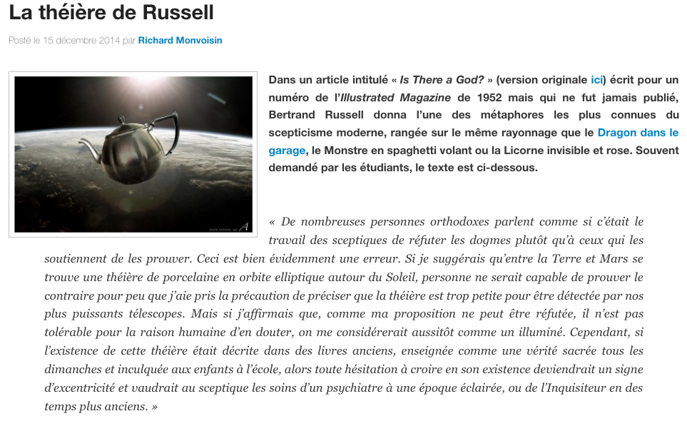
Extrait de https://cortecs.org/materiel/la-theiere-de-russell/

Pour aller plus loin, il est possible de discuter l’ : “La religion organisée mérite la plus vive hostilité car, contrairement à la croyance en la théière de Russell, la religion organisée est puissante, influente, exemptée de taxes et systématiquement transmise à des enfants trop jeunes pour pouvoir s’en défendre. On ne force pas les enfants à passer leurs années de formation en mémorisant des livres farfelus sur les théières. Les écoles publiques n’excluent pas les enfants dont les parents préfèrent la mauvaise forme de théière. Les fidèles de la théière ne lapident pas les non-croyants en la théière, les apostats de la théière, les hérétiques de la théière ou les blasphémateurs de la théière. Les mères n’empêchent pas leurs fils d’épouser des shiksas de la théière sous prétexte que leurs parents croient en trois théières plutôt qu’une seule. Ceux qui versent le lait en premier ne mutilent pas ceux qui préfèrent commencer par verser le thé”.
Extrait de “Pour en finir avec Dieu” de Richard Dawkins
=> C’est celui qui affirme quelque chose qui doit apporter les preuves.

Le niveau de preuve requis selon l’ordinarité
Extrait 1 : « Plus un fait est extraordinaire, plus il a besoin d'être appuyé de fortes preuves ; car, ceux qui l'attestent pouvant ou tromper ou avoir été trompés, ces deux causes sont d'autant plus probables que la réalité du fait l'est moins en elle-même. » Laplace, Théorie analytique des probabilités (1812)

Extrait 2 : « Extraordinary claims require extraordinary evidence » (des prétentions extraordinaires nécéssitent une preuve extraordinaire) (Sagan 1980, p. 339).

Extrait 3 : Tout allégation peut être positionnée sur un curseur de vraisemblance pouvant aller de l'invraisemblance à la vraisemblance et plus l'affirmation est proche de l'invraisemblance et plus le niveau de preuve requis est important comme l’illustre le tableau ci-dessous.

Tableau : “caractéristiques des différentes allégations en fonction de leur ordinarité” (illustration d’Isaac Asimov, revisitée par Monvoisin (Monvoisin, p. 86).
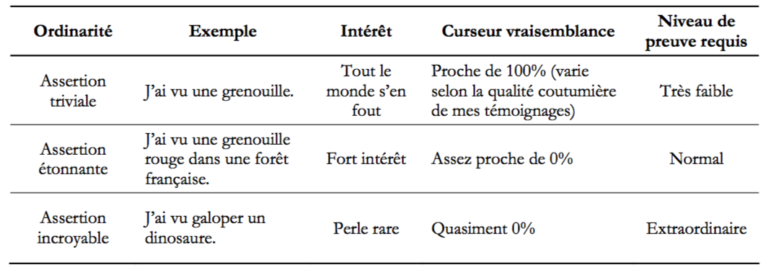

La science dit-elle ce qui est vrai ou vraisemblable ?
« L’esprit critique a pour corollaire le faillibilisme, c'est-à-dire la conscience du fait que l’ensemble de notre savoir empirique est provisoire, incomplet, et susceptible d’être révisé à la lumière de preuves nouvelles ou de nouveaux arguments. » (Sokal, ouv.cité, p.46).
“La vérité est une affaire personnelle et l’existence n’a que le sens qu’on veut bien lui donner.” (Ibid. p.39).
“Pour l’illustrer, nous nous contraignons à une sorte d’ascèse, pas toujours nécessaire, mais scrupuleuse, consistant à troquer des phrases comme : « La théorie du big bang est vraie » par : « La théorie du big bang est la plus vraisemblable à l’instant où nous parlons ».
Cela permet de faire d’une pierre pédagogique trois coups :
- l’enseignant transmet une énonciation épistémologiquement plus juste ;
- prévient certaines intrusions spiritualistes commençant par « quête de vérité » ou de « quête de sens » ; lorsque dans le titre d’une conférence ou d’un livre « scientifique », nous entendons le terme Vérité, nous enlevons le cran de sécurité de notre Browning,
- et anticipe les remarques sur la soi-disant volonté impérialiste et morale de pouvoir et d’édiction de ce qui est « vrai » par la science.” (Monvoisin. p. 39 - 40).

Les différents niveaux de preuve

L’échelle des niveaux de preuve (Stéphane Ponzi)
https://www.penser-critique.be/les-niveaux-de-preuve-scientifique/
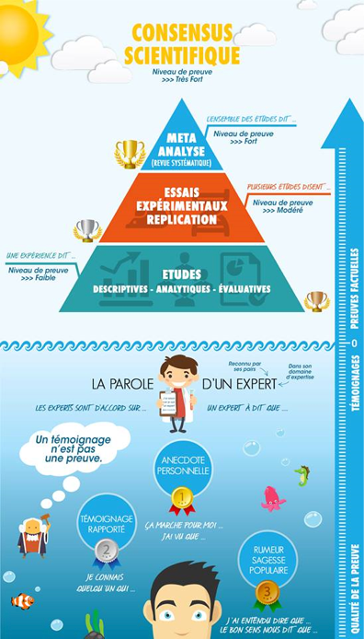

Distinguer la science de mauvaise qualité :

Le document ci-dessous propose 12 axes pour identifier la “science de mauvaise qualité”.

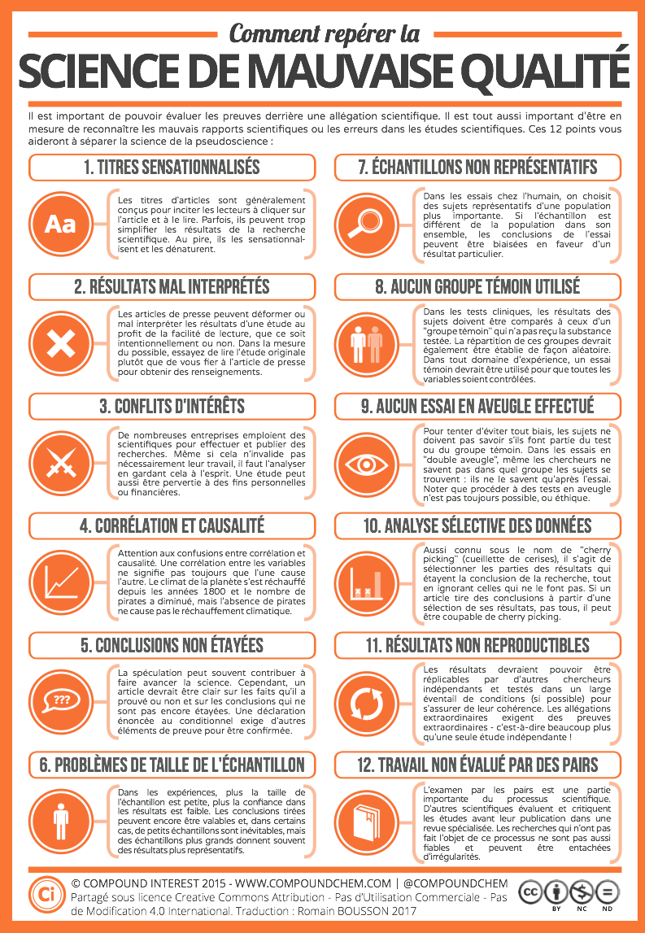

Distinguer science, croyance, opinions, pseudosciences.
Dans sa conférence “Esprit critique et construction du savoir scientifique : distinction croyances et science”, Guillaume Lecointre revient sur la distinction entre savoirs, croyances et opinions.

Tableau des distinctions savoirs, croyance et opinion (d’après une conférence de Lecointre (2017).
Extrait de http://svt.ac-creteil.fr/IMG/pdf/resume-_conference_1_guillaume_lecointre_video_relu.pdf
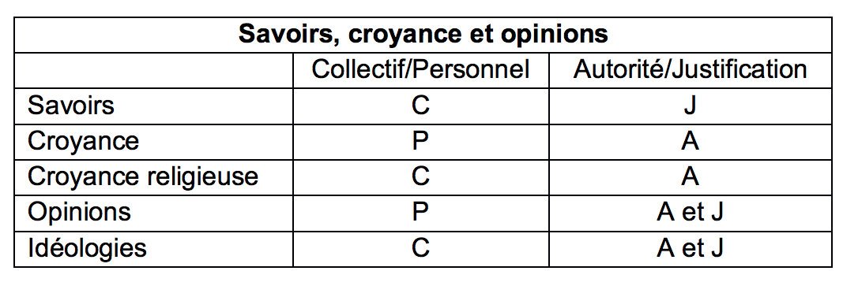

Et les pseudosciences : “Les pseudosciences forment une catégorie qui recouvre les pseudomédecines, qui chevauche le domaine des mancies puisqu’elles se basent sur une technique, un corps de savoir et celui du ‘paranormal’, puisqu’elle suppose parfois l’existence d’un don. La cohérence de la catégorie des pseudomédecines tient aux points suivants :
- un rejet romantique d’une hypothétique science ou médecine officielle, normale ou paradigmatique,
- Une rhétorique peu ou prou paranoïaque, vis-à-vis d’une sphère scientifique, officielle, allopathe, immanquablement complotiste.
- Une tradition forte, axée sur l’héritage d’un seul maître original, qui implique parfois un culte passéiste, mais aussi une inertie scientifique de la discipline.
- Un naturalisme présent, exposé sous forme de retour vers un état « naturel », forcément plus sain, plus pur, plus proche des « origines ».
- Un jargon consacré, partageant son origine entre des termes scientifiques parfois dévoyés, parfois mal compris, et des termes exotiques souvent empruntés aux sagesses orientales.
- Un très grand corpus de témoignages en guise de preuve
- Un système de formation très rapide, onéreux, et autoprescriptif
- Un recours à des notions simples et intuitives, souvent relevant de la pensée magique ” (Monvoisin, p. 75- 76).

L’influence du cadre de pensée :

“Emancipate yourselves from mental slavery, None but ourselves can free our minds”
Traduction : “Émancipez vous de l'esclavage mental, nous sommes les seuls à pouvoir libérer nos esprits”
Redemption song, Bob Marley

Dans ses travaux, (Kahan, 2015) montre que “La controverse sur le changement climatique et la controverse sur les risques sociétaux sont la contamination de l'environnement science-communication par des formes de concurrence culturelle qui empêchent les citoyens divers d'exprimer leur raison en tant qu'acquéreurs du savoir collectif et de l'identité culturelle. protecteurs en même temps.”(Kahan, 2015, P.1)

- Extrait 1 (Ibid. p. 6) :
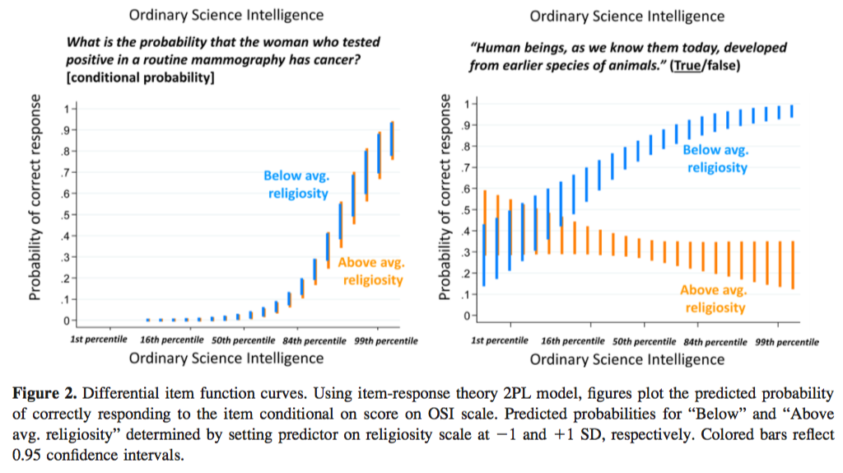
- Extrait 2 (Ibid. p. 8) :
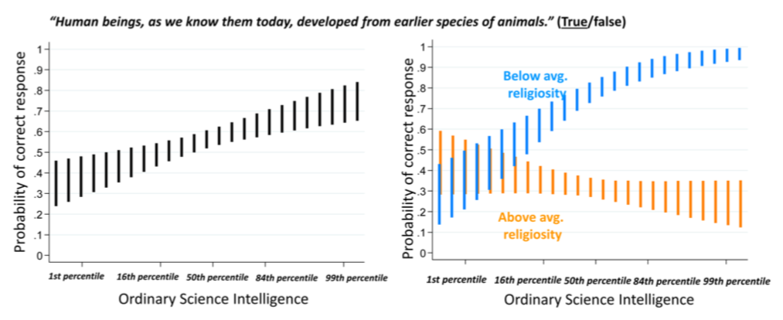

- Extrait 3 (Ibid. p. 8) :
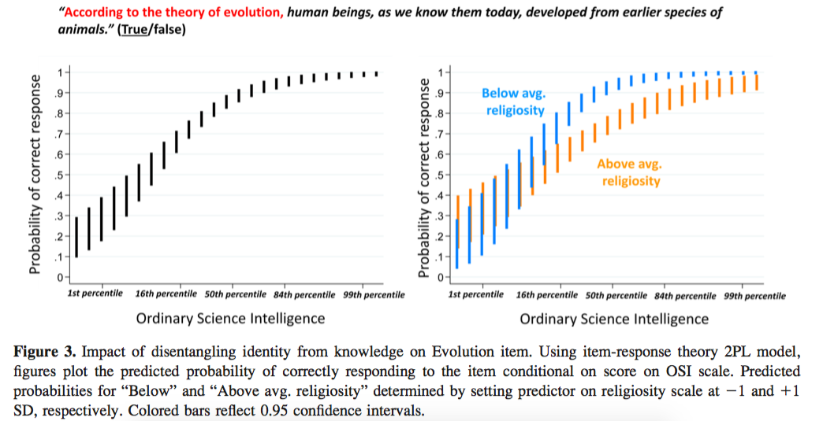

- Extrait 4 (Ibid. p. 12) :
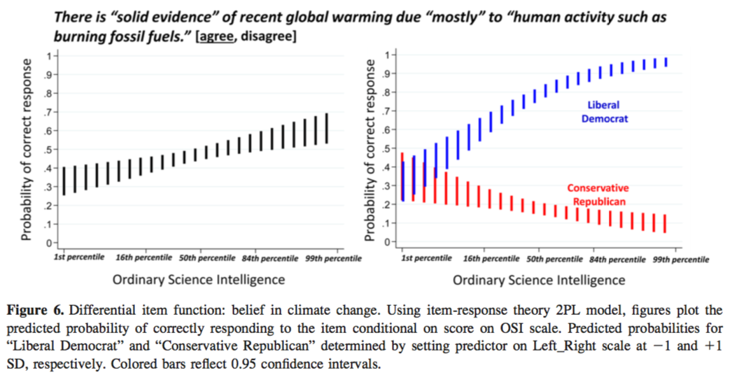

Comprendre le fonctionnement de la science : une entreprise humaine avec un contrôle collectif le “peer review process” :

Figure : Le fonctionnement du contrôle par les paires
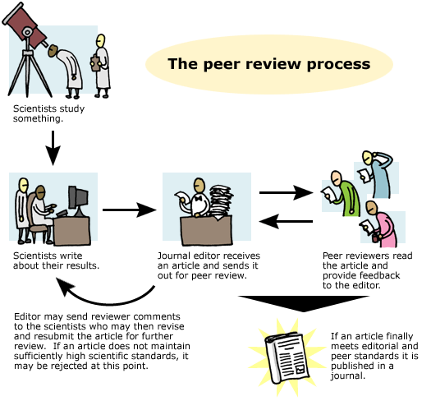

Extrait de : https://www.petermcgraw.org/wp-content/uploads/2011/01/peerreview2.gif

Ressources bibliographiques

  - Les ressources scientifiques
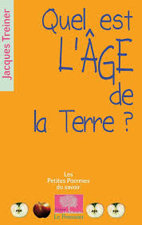
Quel est l'âge de la Terre?, Jacques Treiner, Edition LE POMMIER COLLECTION :
Quel est l'âge de la Terre ? Quelques milliers d'années, quelques millions, plusieurs milliards ? Que racontaient les mythes ? Que s'est-il passé quand la science s'est emparée de la question ? Pourquoi Kelvin et Darwin se sont-ils opposés sur le sujet ? Comment sommes-nous parvenus à un âge de 4,5 milliards d'années, un chiffre en dehors de notre perception immédiate, sensorielle, du temps ?

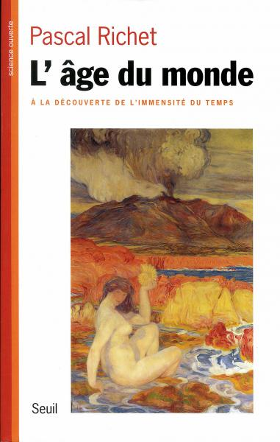
L'Âge du monde. A la découverte de l'immensité du temps, Pascal Richet
Comment de l'Antiquité à aujourd'hui, l'étude de la nature a-t-elle façonné notre perception du temps et des durées ? Des modestes millénaires de la tradition judéo-chrétienne aux milliards d'années de la science contemporaine, l'âge du monde a connu une longue et complexe histoire. Les patriarches de l'Ancien Testament, la précession des équinoxes, la passion du Christ, les âmes astrales, la forme de la Terre, la vie des pierres, la nature des fossiles, la course des comètes, la salure de la mer, les extinctions d'espèces, la radioactivité et la bombe atomique, autant de cases du curieux jeu de l'oie - riche en retours en arrière... - qui a conduit notre savoir à son état présent.
Une belle illustration du rôle majeur que jouent désormais dans notre culture les sciences de la Terre, touchant à la fois à celles de la Vie et du Cosmos.
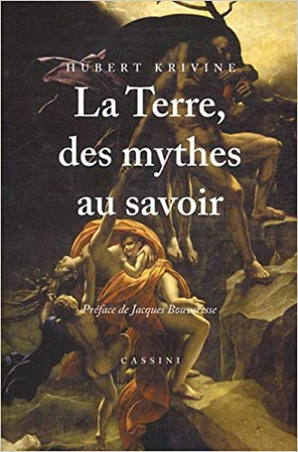
H. Krivine, « La Terre, des mythes au savoir », Cassini (2011)
Comment la Terre a-t-elle pu vieillir de plus de quatre milliards d'années en moins de quatre cents ans ? Newton, par exemple, appuyé sur une lecture sérieuse de la Bible, datait la création du monde à 3 998 av. J C ; aujourd'hui nous savons que la Terre est âgée de 4,5 milliards d'années. Comment, contrairement à l'évidence et aux textes sacrés, a-t-on compris que le mouvement des cieux s'expliquait par celui de la Terre ? Quelle a été la démarche initiée par les savants de la période de l'âge d'or arabe et reprise à la Renaissance pour se dégager d'une lecture littérale du Livre saint ? Hubert Krivine, en répondant à ces questions, se propose de montrer ce qui distingue une connaissance scientifique d'une simple croyance. Misère intellectuelle bien souvent nourrie par la misère tout court, le renouveau de divers fondamentalismes religieux rend étonnamment actuels l'argumentation de Galilée et l'apport de Darwin.

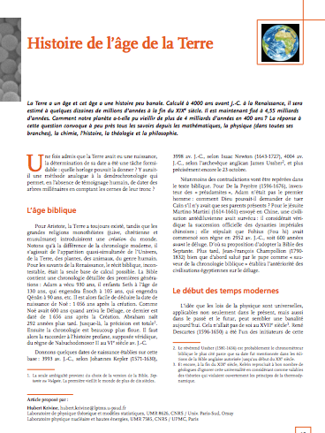
Histoire de l’âge de la Terre, H. Krivine
La Terre a un âge et cet âge a une histoire peu banale. Calculé à 4000 ans avant J.-C. à la Renaissance, il sera estimé à quelques dizaines de millions d’années à la fin du xixe siècle. il est maintenant fixé à 4,55 milliards d’années. Comment notre planète a-t-elle pu vieillir de plus de 4 milliards d’années en 400 ans ? La réponse à cette question convoque à peu près tous les savoirs depuis les mathématiques, la physique (dans toutes ses branches), la chimie, l’histoire, la théologie et la philosophie. http://www.cnrs.fr/publications/imagesdelaphysique/couv-PDF/IdP2011/03_Krivine.pdf

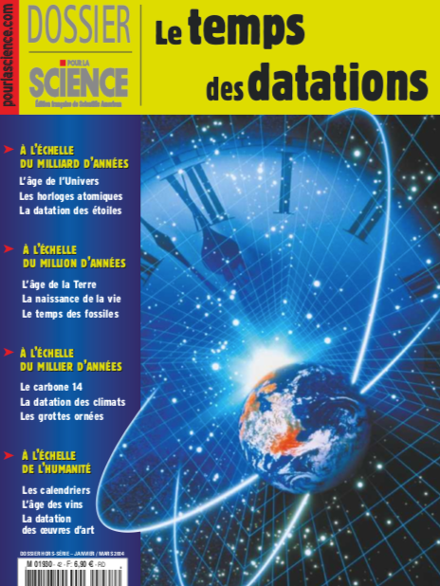
Dossier Hors-Série Pour la Science n° 42 (janvier-Mars 2004), Le temps des datations.

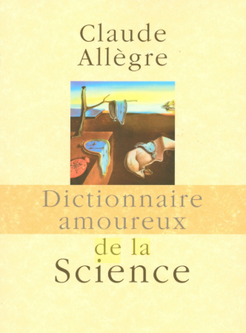
Article Age de la Terre du Dictionnaire amoureux de la Science, Claude Allègre
Consultable en ligne.

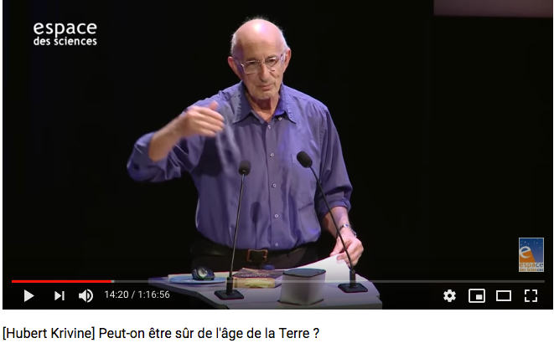
Conférence “Peut-on être sûr de l’âge de la Terre ?”, Hubert Krivine
La Terre a vieilli de 5 milliards d'années en seulement 400 ans. En passant de l'âge biblique soigneusement établi à 3 998 av. J.-C. par Newton aux 4,55 milliards d'années actuels, notre savoir sur la Terre a considérablement changé. Peut-on être maintenant certain de ce résultat ?
Avec cet exemple précis, cet exposé veut montrer ce qui distingue l’établissement d’une connaissance scientifique d'une simple croyance.
https://www.youtube.com/watch?v=oE_9H7NLnzM

Émissions France Inter “Sur les épaules de Darwin” de J.C. Ameisen sur l’âge de la Terre :
- https://www.franceinter.fr/emissions/sur-les-epaules-de-darwin/sur-les-epaules-de-darwin-27-fevrier-2016
- https://www.franceinter.fr/emissions/sur-les-epaules-de-darwin/sur-les-epaules-de-darwin-05-mars-2016
- https://www.franceinter.fr/emissions/sur-les-epaules-de-darwin/sur-les-epaules-de-darwin-12-mars-2016

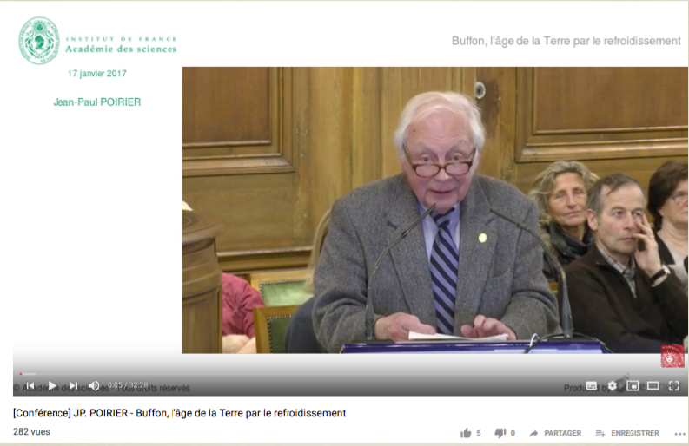
Conférences Histoire de l'âge de la Terre - 5 à 7 de l’Académie des sciences - Cycle Histoire et philosophie des sciences
https://www.academie-sciences.fr/fr/Seances-publiques/age-terre.html

Article “La notion de temps”, Planet Terre :
http://acces.ens-lyon.fr/acces/thematiques/limites/Temps/allee/comprendre/la-notion-de-temps

Article “Buffon, ou comment le siècle des Lumières envisageait l'origine du monde”, Pierre Thomas, ENS Lyon - Laboratoire de Géologie de Lyon :
http://planet-terre.ens-lyon.fr/article/Buffon-origine-monde.xml

Article “L'évolution est un phénomène lent”, Pierre Thomas, Laboratoire de Sciences de la Terre / ENS Lyon : http://planet-terre.ens-lyon.fr/image-de-la-semaine/Img268-2009-03-30.xml

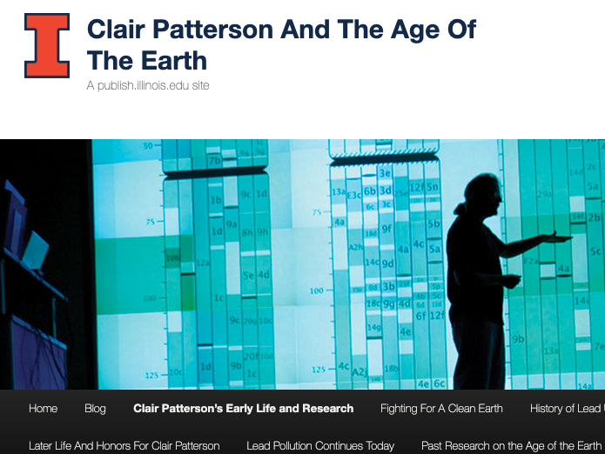Clair Patterson et l'âge de la terre
https://publish.illinois.edu/clair-patterson/clair-pattersons-early-life-and-research/

L’âge de la Terre, la démarche de Clair Patterson,
http://acces.ens-lyon.fr/acces/logiciels/videotheque/20090512/fichiers/florence_trouillet.pdf

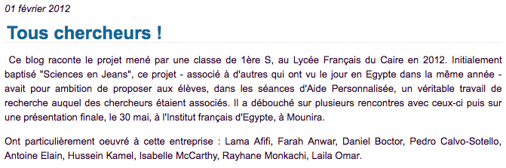
  - Les ressources pédagogiques :

Un exemple de projet de classe au lycée autour de l’âge de la Terre : Ce blog raconte le projet mené par une classe de 1ère S, au Lycée Français du Caire en 2012. Initialement baptisé "Sciences en Jeans", ce projet - associé à d'autres qui ont vu le jour en Egypte dans la même année - avait pour ambition de proposer aux élèves, dans les séances d'Aide Personnalisée, un véritable travail de recherche auquel des chercheurs étaient associés. Il a débouché sur plusieurs rencontres avec ceux-ci puis sur une présentation finale, le 30 mai, à l'Institut français d'Egypte, à Mounira.http://agedelaterre.canalblog.com/

  - Pour rechercher des textes historiques :

https://gallica.bnf.fr

https://books.google.fr/

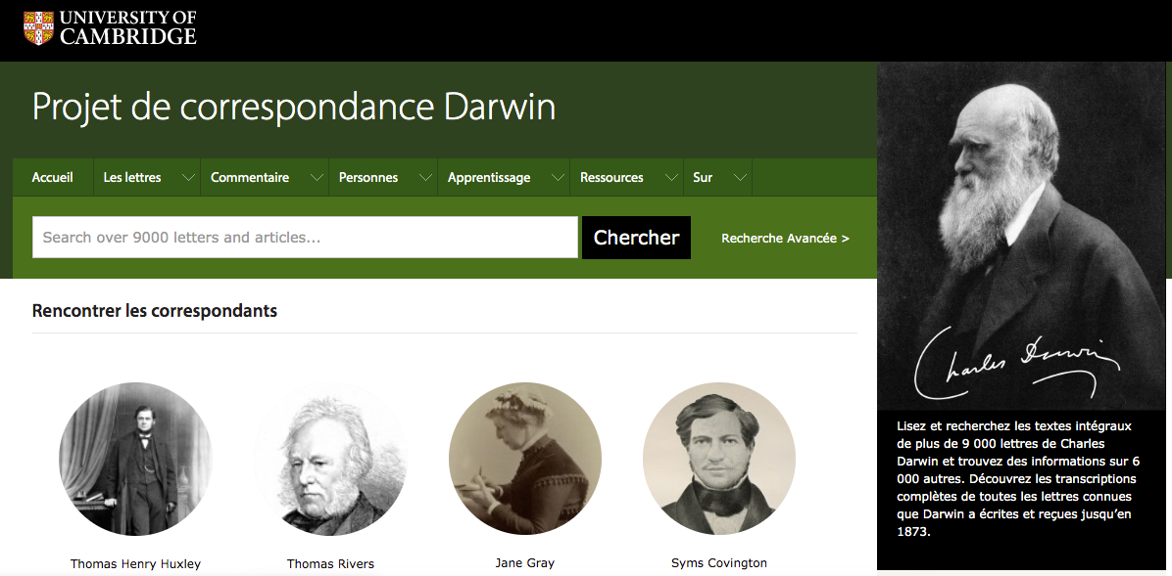
Darwin Correspondence Project
Lisez et recherchez les textes intégraux de plus de 9 000 lettres de Charles Darwin et trouvez des informations sur 6 000 autres. Découvrez les transcriptions complètes de toutes les lettres connues que Darwin a écrites et reçues jusqu’en 1873. https://www.darwinproject.ac.uk/

Textes fondateurs de la science analysés par les scientifiques d'aujourd'hui.
http://www.bibnum.education.fr

  - Les ressources en didactique :

- Abd-El-Khalick, F. (2012). Examining the Sources for our Understandings about Science: Enduring conflations and critical issues in research on nature of science in science education. International Journal of Science Education, 34(3), 353-374. https://doi.org/10.1080/09500693.2011.629013

- Abd-El-Khalick, F., & Lederman, N. G. (2000). The Influence of History of Science Courses on Students’ Views of Nature of Science.

- Allègre, C., & René, D. (2014). La géologie. Passé, présent et avenir de la terre: Passé, présent et avenir de la terre. Éditions Belin.

- Bosdeveix, R. (2016). Entre classifications fonctionnelle et phylogénétique : le groupe des végétaux. Une reconstruction didactique basée sur l’histoire des sciences dans le cadre de la formation des enseignants de sciences de la vie et de la Terre.

- Crépin-Obert, P. (2010). Construction de problèmes et obstacles épistémologiques à propos du concept de fossile: étude épistémologique comparative entre des situations de débat à l’école primaire et au collège et des controverses historiques du XVIIe au XIXe siècle (Université de Nantes). Consulté à l’adresse https://tel.archives-ouvertes.fr/tel-00493027/

- Hosson, C. de, & Schneeberger, P. (2011). Orientations récentes du dialogue entre recherche en didactique et histoire des sciences. RDST. Recherches en didactique des sciences et des technologies, (3), 9-20.

- Höttecke, D., Henke, A., & Riess, F. (2012). Implementing History and Philosophy in Science Teaching: Strategies, Methods, Results and Experiences from the European HIPST Project. Science & Education, 21(9), 1233-1261. https://doi.org/10.1007/ s11191-010-9330-3

- Maurines, L., & Beaufils, D. (2011). Un enjeu de l’histoire des sciences dans l’enseignement: l’image de la nature des sciences et de l’activité scientifique. RDST. Recherches en didactique des sciences et des technologies, (3), 271-305.

- Maurines, L., Gallezot, M., Ramage, M.-J., & Beaufils, D. (2013). La nature des sciences dans les programmes de seconde de physique-chimie et de sciences de la vie et de la Terre. RDST. Recherches en didactique des sciences et des technologies, (7). Consulté à l’adresse http://rdst.revues.org/674

- Savaton, P. (2011). Histoire des sciences et enseignement du modèle de la tectonique des plaques. RDST. Recherches en didactique des sciences et des technologies, (3), 107-126. https://doi.org/10.4000/rdst.394

Annexes

Annexe 1 - Un exemple de déroulé d’activité de formation
La consigne :

Représenter l’évolution des idées à propos de l’âge de la Terre. La production devra faire ressortir leur chronologie, faire apparaître les différentes influences et liens possibles.

Les différents aspects de la nature et les critères de fondement des sciences pourront apparaître.

La légendes :

“Aspect de la nature de la Science”

“Influences non scientifiques”

“Fondement des sciences”

“Personnalités”

“Preuves”

“Connaissances, théories, publications”

- Un exemple de production :

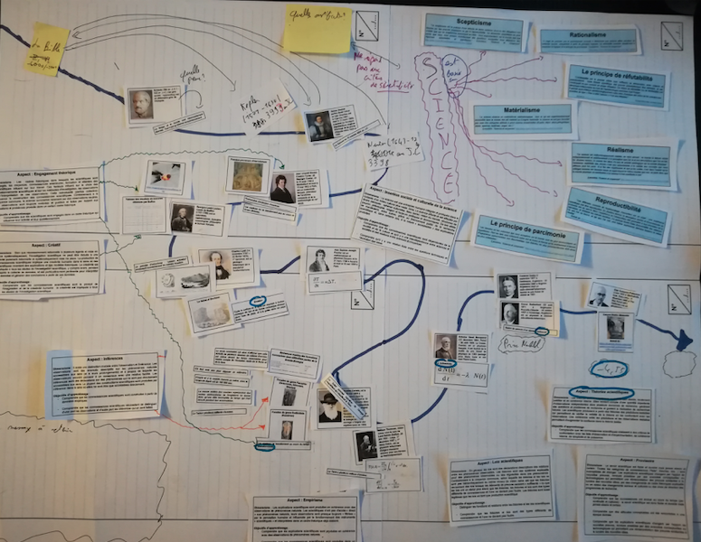

Annexe 1 - Cartes “Aspects et dimensions de la Nature de la Science”

Aspect : Empirisme

Dimensions : Les explications scientifiques sont produites en cohérence avec des observations de phénomènes naturels. Les scientifiques n'ont pas d'accès « direct » aux phénomènes naturels, leurs observations sont presque toujours « filtrées » par la perception humaine et influencée par le fonctionnement des instruments « scientifiques » et interprétées dans un cadre théorique déjà élaboré.

Objectifs d’apprentissage :
- Comprendre que les explications scientifiques sont produites en cohérence avec des observations de phénomènes naturels.

- Comprendre que les connaissances scientifiques sont produites dans un cadre théorique déjà élaboré.

Aspect : Inférences

Dimensions : Il existe une distinction cruciale entre l'observation et l'inférence. Les observations sont des énoncés descriptifs sur les phénomènes naturels accessibles aux sens (et à leurs prolongements) et à propos de laquelle les observateurs peuvent parvenir à un consensus avec une relative facilité. Les inférences sont des déclarations sur des phénomènes qui ne sont pas directement accessibles aux sens. La plupart des constructions scientifiques sont produites par inférence dans le sens où elles ne sont être que accessibles directement.

Objectifs d’apprentissage :
- Comprendre que les connaissances scientifiques sont construites à partir de données empiriques.

- Comprendre que les connaissances scientifiques nécessitent de distinguer d'une part les observations et d’autre part les inférences qui en sont faites.

Aspect : Créatif

Dimensions : Bien que nécessairement rationnelle à plusieurs égards et mise en place systématiquement, l'investigation scientifique ne peut être réduite à une activité purement rationnelle et systématiquement mise ne place. La production de connaissances scientifiques implique une créativité humaine dans le sens où des scientifiques inventent des explications et des modèles théoriques. La créativité est impliquée à tous les stades de l’investigation scientifique, y compris avant, pendant et après la collecte de données, et est particulièrement pertinente pour interpréter les données et générer des conclusions à partir de ces données.

Objectifs d’apprentissage :
- Comprendre que les connaissances scientifiques sont le produit de l’imagination et de la créativité humaine : la créativité est impliquée à tous les stades de l’investigation scientifique.

Aspect : Engagement théorique

Dimensions : Les cadres théoriques dans lesquels les scientifiques sont engagés, les croyances, connaissances antérieures, formation et attentes des scientifiques influent sur leur travail. Ces facteurs influent sur le choix des questionnements scientifiques et sur les méthodes d'investigation, les observations et l'interprétation de ces observations. Cette individualité (parfois collective) influence la construction des connaissances scientifiques. Contrairement à la croyance commune, la science commence rarement par des observations neutres, les observations sont toujours motivées et guidées et faites par rapport aux questions et problèmes produits dans un certain cadre théorique.

Objectifs d’apprentissage :
- Comprendre que les scientifiques sont engagés dans un cadre théorique qui influence leur activité et leur questionnement.

Aspect : Provisoire

Dimensions : Le savoir scientifique est fiable et durable mais jamais absolu et certain. Toutes les catégories de connaissances (“faits”, théories, lois…) sont susceptibles de changer. Les explications scientifiques changent par l'apport de nouvelles preuves, rendues possibles par des avancées conceptuelles ou technologiques qui permettent une réinterprétation des preuves existantes à la lumière des nouvelles idées, par des changements de cadre théoriques explicatifs ou en raison des changements sociaux et culturels ou des choix de direction des programmes de recherche.

Objectifs d’apprentissage :
- Comprendre que les connaissances ont évolué au cours du temps (par continuité et ruptures) : le savoir scientifique est donc fiable et durable mais jamais absolu et certain.

- Comprendre que des difficultés conceptuelles ont été rencontrées à une époque donnée.

- Comprendre que les explications scientifiques changent par l'apport de nouvelles preuves, rendues possibles par des avancées conceptuelles ou technologiques qui permettent une réinterprétation des preuves existantes à la lumière des nouvelles idées.

Aspect : Mythe de la méthode scientifique unique

Dimensions : Ce mythe se manifeste souvent par la conviction qu'il existe une procédure par étapes de type recette qui caractérise toutes pratiques scientifiques. Cette notion est erronée : il n'y a pas de « méthode scientifique » unique qui garantit le développement de connaissances infaillibles. Les scientifiques observent, comparent, mesurent, testent, spéculent, posent des hypothèses, débattent, produisent des idées et des outils conceptuels, construisent des théories et des explications. Cependant, il n'y a pas une séquence unique de pratiques ou de raisonnements logiques (démarche inductive, déductive, hypothético-déductive).

Objectifs d’apprentissage :
- Comprendre qu’il n’existe pas de « méthode scientifique » unique qui garantit le développement de connaissances infaillibles

Aspect : Théories scientifiques

Dimensions : Les théories sont des systèmes explicatifs bien établis, hautement justifiés et en cohérence interne. Elles rendent compte d’une quantité importante d’observations indépendantes dans plusieurs domaines de recherche, génèrent des questions et problèmes de recherche et guident la réalisation de recherches futures. Les scientifiques produisent à partir des théories des prédictions testables qui permettront de vérifier la validité de la théorie en les confrontant avec les observations. Une cohérence entre les prédictions et les observations réalisées permettent d’augmenter la confiance dans la théorie testée.

Objectifs d’apprentissage :
- Comprendre que les connaissances scientifiques obéissent à des critères de confrontation avec les faits d’observation et d’expérimentation, de cohérence interne, de simplicité et de puissance.

Aspect : Lois scientifiques

Dimensions : En général, les lois sont des déclarations descriptives des relations entre les phénomènes observables. Les théories sont des systèmes explicatifs pour des phénomènes observables ou des régularités dans ces phénomènes. Contrairement à la croyance commune, selon laquelle les théories et les lois ne sont pas hiérarchiquement du même niveau (la vision naïve est que les théories deviennent des lois lorsque les éléments de preuves seraient « suffisants » ou que les lois ont un statut plus élevé que les théories, les théories et lois sont des types différents de connaissances et l'une ne devient pas l'autre. Les théories sont aussi légitimes que les lois en tant que production scientifique.

Objectifs d’apprentissage :
- Distinguer les fonctions et relations entre les théories et les lois scientifiques.

- Comprendre que les théories et lois sont des types différents de connaissances et l'une ne devient pas l'autre.

Aspect : Sociale

Dimensions : Le savoir scientifique est négocié socialement dans le sens où la communication et la critique au sein de l’entreprise scientifique permettent d'améliorer l’objectivité des connaissances scientifiques partagées en diminuant l’impact individuel, l’idiosyncrasie et la subjectivité. Le processus d'examen par les paires en double aveugle par les revues scientifiques est un aspect de la promulgation de ces dimensions de la NOS.

Objectifs d’apprentissage :
- Comprendre que l’activité scientifique est le lieu de controverses.

- Comprendre qu’un scientifique ne travaille pas seul mais au sein d’une communauté qui contribue au contrôle des savoirs scientifiques construits.

Aspect : Insertion sociale et culturelle de la science

Dimensions : La science est une entreprise humaine intégrée et pratiquée dans le contexte d'un milieu culturel plus vaste. Ainsi, La science affecte et est affectée par divers éléments : sphères culturelles, tissu social, vision du monde, structures de pouvoir, philosophie, religion et facteurs politiques et économiques. De tels effets se manifestent, entre autres, grâce au financement public de la recherche scientifique et, dans certains cas, à la nature « acceptables » des explications produites.

Objectifs d’apprentissage :
- Comprendre que les connaissances scientifiques sont dépendantes de la société et de la culture et qu'il y a une interdépendance entre sciences et sociétés et des relations entre sciences et croyances.

- Comprendre qu’Il y a une relation forte entre les questions techniques et l’évolution des idées.

Annexe - Autres cartes

Cartes “Influences non scientifiques”

Philosophie des Lumières.

Voltaire, en 1738 et 1741 : un âge de plusieurs millions d’années.

L’humanisme replace l’Homme au centre de tout. L’humanisme incite à la lecture des textes bibliques.

La Réforme replace la bible au centre de tout.

Invention de l’imprimerie en 1450. Les Penseurs ne peuvent plus échanger de manière confidentielle. La diffusion des livres s’accompagnent d’une chasse aux hérétiques.

La Bible anglaise cite la datation d’Ussher.

Cartes “Fondement des sciences”

Réalisme
“La science est méthodologiquement réaliste, au sens suivant : le monde là dehors existe indépendamment et antérieurement à la perception que j’en ai et aux descriptions que l’on en fait. En d’autres termes, le monde des idées n’a pas de priorité ontologique sur le monde physique : l’existence matérielle des choses n’est pas subordonnée à la validité des concepts que nous utilisons pour les saisir. Si je fais des expériences et que je les publie, c’est dans l’espoir qu’un collègue inconnu me donnera raison en ayant trouvé le même résultat que moi. Je parie donc que le monde physique se manifestera à lui comme il s’est manifesté à moi.”

(Lecointre, “Science et croyances” http://edu.mnhn.fr/mod/page/view.php?id=1989).

Matérialisme
“La science observe un matérialisme méthodologique : tout ce qui est expérimentalement accessible dans le monde réel est matériel ou d’origine matérielle, la science ne sait pas travailler pas avec des catégories définies a priori comme immatérielles (Esprits, élans vitaux,phlogistique, âmes, spectres, fantômes, anges, etc.).”
(Lecointre, “Science et croyances” http://edu.mnhn.fr/mod/page/view.php?id=1989).

Scepticisme
“Le scepticisme est la pratique d’une attitude de doute cartésien vis-à-vis des allégations non étayées par des preuves empiriques ou par la reproductibilité. “La démarche scientifique ne peut s’initier que sur un scepticisme concernant les faits : nous expérimentons sur le monde réel que parce que nous nous posons honnêtement des questions, auxquelles nous attendons des réponses rationnelles et spécifiques.” (Lecointre, “Science et croyances” http://edu.mnhn.fr/mod/page/view.php?id=1989).

Rationalisme
“Il s'agit de postuler que le raisonnement consiste à déterminer que certains effets résultent de certaines causes, uniquement à partir de principes logiques. La rationalité consiste simplement à respecter la logique et le principe de parcimonie.” (Lecointre, “Science et croyances”
http://edu.mnhn.fr/mod/page/view.php?id=1989).

Le principe de parcimonie
“ Les théories ou les scénarios que nous acceptons sur le monde sont les plus économiques en hypothèses. Plus les faits sont cohérents entre eux et moins la théorie qu’ils soutiennent a besoin d’hypothèses surnuméraires non documentées. Les théories les plus parcimonieuses sont donc les plus cohérentes.”
(Lecointre, “Science et croyances” http://edu.mnhn.fr/mod/page/view.php?id=1989).

Le principe de réfutabilité
“L’irréfutabilité est le premier critère (non suffisant) de démarcation entre science et pseudoscience : toute théorie scientifique doit pouvoir potentiellement être réfutable, et par conséquent ne pas contenir sa propre réfutation. Ce critère de réfutabilité (ou de falsifiabilité) est désormais indissociable du nom de l’épistémologue autrichien Karl Popper.
Il permet aussi d’étayer épistémologiquement notre refus d’analyse des actes de foi, puisque une assertion du type « Dieu a créé l’univers » n’est pas réfutable.”
Richard Monvoisin et Denis Caroti.
Extrait de https://cortecs.org/philosophie-sciences-epistemologie/critere-de-popper-et-refutabilite-dune-theorie/

Reproductibilité
“Les différents courants de l'épistémologie s'accordent sur un point : une expérience scientifique doit être reproductible. En d'autres termes, la description exacte et circonstanciée du protocole mis en œuvre dans l’expérience ou l’observation doit permettre à tout chercheur de la reproduire, et d'obtenir les mêmes résultats. Ce postulat fonde l'idée d'universalité des sciences. Où que l'on se trouve, et qui que l'on soit, une même expérience donnera toujours le même résultat.”
Extrait de https://www.universalis.fr/encyclopedie/reproductibilite-en-sciences-experimentales/

Cartes “Connaissances et personnalités”
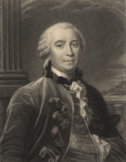
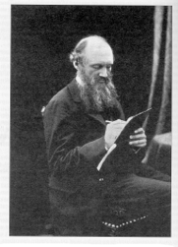
William Thomson, mieux connu sous le nom de Lord Kelvin (Belfast, 26 juin 1824 - Largs, 17 décembre 1907 ), 1er baron Kelvin, est un physicien britannique d'origine irlandaise reconnu pour ses travaux en thermodynamique.
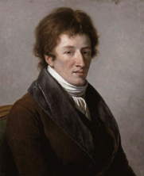
Jean Léopold Nicolas Frédéric Cuvier, dit Georges Cuvier, né le 23 août 1769 à Montbéliard et mort le 13 mai 1832 à Paris, est un anatomiste français, promoteur de l'anatomie comparée et de la paléontologie au xix^{e} siècle.

Georges-Louis Leclerc, comte de Buffon (1707-1788) est un naturaliste, mathématicien, biologiste, cosmologiste, philosophe et écrivain français.

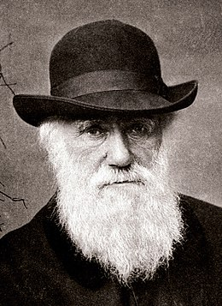
Charles Darwin, né le 12 février 1809 à Shrewsbury dans le Shropshire et mort le 19 avril 1882 à Downe dans le Kent, est un naturaliste et paléontologue anglais dont les travaux sur l'évolution des espèces vivantes ont révolutionné la biologie avec son ouvrage L'Origine des espèces paru en 1859.
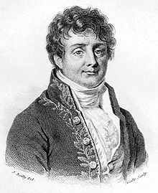
Jean Baptiste Joseph Fourier est un mathématicien et physicien français né le 21 mars 1768 à Auxerre et mort le 16 mai 1830 à Paris.

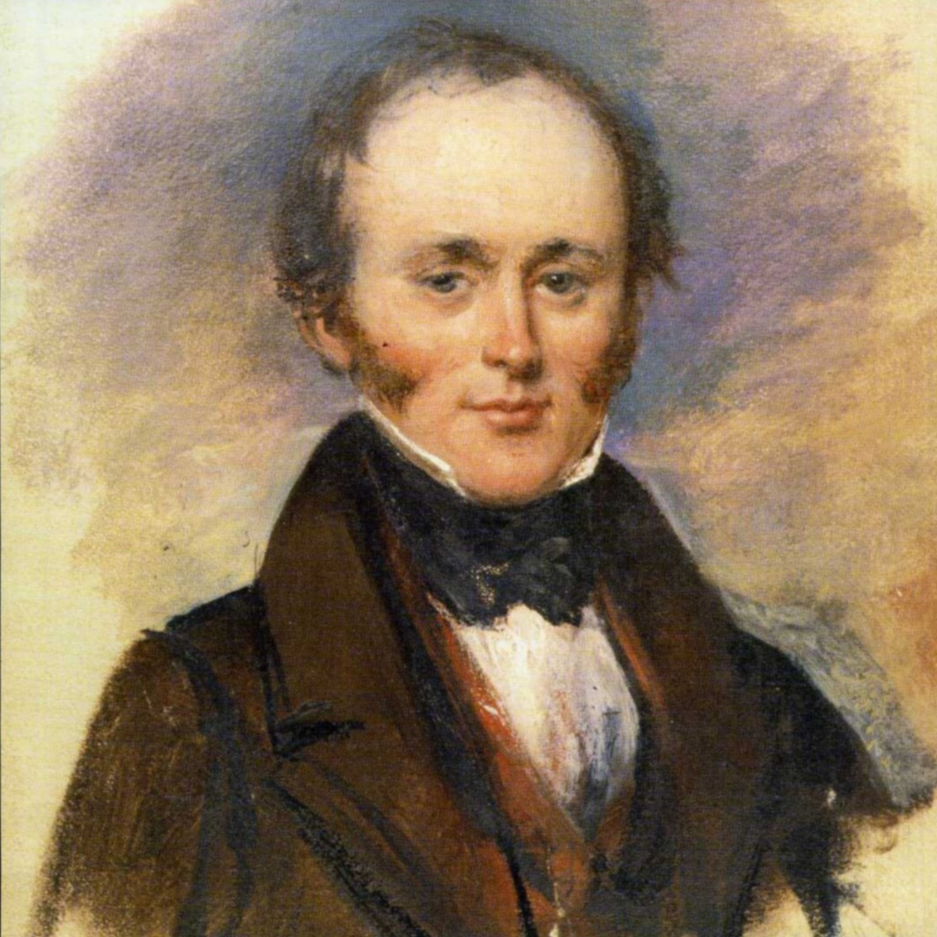
Charles Lyell (14 novembre 1797 – 22 février 1875), 1er baronnet, est un géologue britannique qui a popularisé l'uniformitarisme.

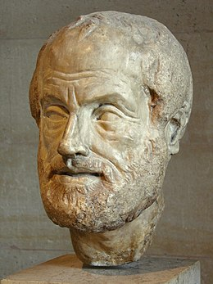
Aristote (384 av. J.-C.1 - 322 av. J.-C.) (en grec ancien : Ἀριστοτέλης) est un philosophe grec de l'Antiquité.
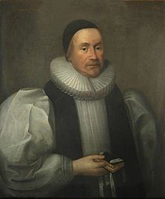
James Ussher, parfois épelé Usher, en latin Usserius (né le 4 janvier 1581 – mort le 21 mars 1656) a exercé les fonctions d’archevêque anglican d’Armagh et de primat d’Irlande entre 1625 et 1656.
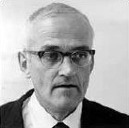
Clair Cameron Patterson (2 juin 1922 à Mitchellville, Iowa, États-Unis - 5 décembre 1995 à The Sea Ranch (en), Californie) est un géochimiste américain.

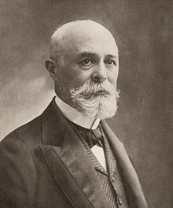
Antoine Henri Becquerel (15 décembre 1852, Paris2 - 25 août 1908, Le Croisic, France) est un physicien français. Il est lauréat de la moitié du prix Nobel de physique de 1903 (partagé avec Marie Curie et son mari Pierre Curie).
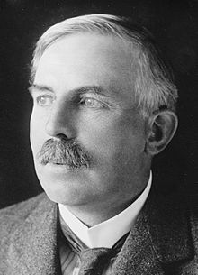
Ernest Rutherford (30 août 1871 à Brightwater, Nouvelle-Zélande - 19 octobre 1937 à Cambridge, Angleterre) est un physicien et chimiste néo-zélando-britannique.
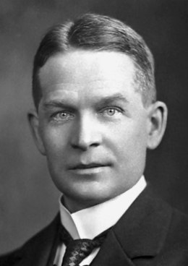
Frederick Soddy (2 septembre 1877 à Eastbourne, Angleterre - 22 septembre 1956 à Brighton, Angleterre) était un radio-chimiste britannique, lauréat du prix Nobel de chimie en 1921.
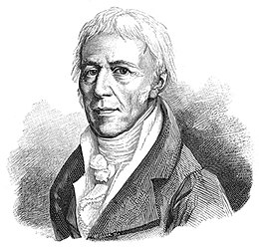
Jean-Baptiste de Lamarck (1er août 1744, Bazentin, Somme – 18 décembre 1829, Paris) est un naturaliste français.

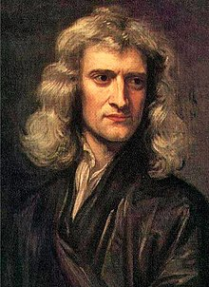
Isaac Newton (25 décembre 1642 J – 20 mars 1727 J, ou 4 janvier 1643 G – 31 mars 1727 G)N 1 est un philosophe, mathématicien, physicien, alchimiste, astronome et théologien anglais, puis britannique.

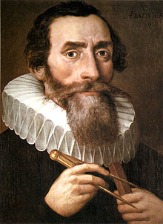
Johannes Kepler (ou Keppler), né le 27 décembre 1571 à Weil der Stadt et mort le 15 novembre 1630 à Ratisbonne dans l'électorat de Bavière, est un astronome célèbre.
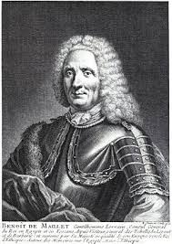
Benoît de Maillet (né le 12 avril 1656 à Saint-Mihiel - mort le 30 janvier 1738 à Marseille), consul de France en Égypte et inspecteur des Établissements français au Levant, est l'auteur d'une œuvre clandestine le Telliamed, théorie sur l'histoire de la Terre qui influença les naturalistes des Lumières tels Lamarck et Darwin et rompit avec le mythe du déluge biblique.

Nom et date de vie et mort de la personnalité :

Ses contributions :

Nom et date de vie et mort de la personnalité :

Ses contributions :

Cartes “Preuves”

Fossiles Calymen Blumenbachi (Silurien)

Fossiles du genre Triarthrus (Ordovicien, Dévonien, Silurien)

Canyon Diablo Météorite
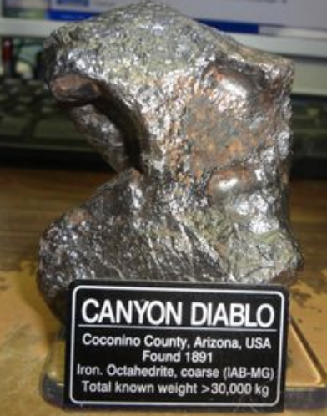
Extrait de : https://publish.illinois.edu/clair-patterson/clair-pattersons-early-life-and-research/

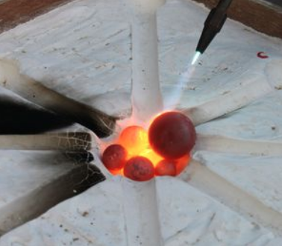http://agedelaterre.canalblog.com/

Extrait de Principles of Geology (1830).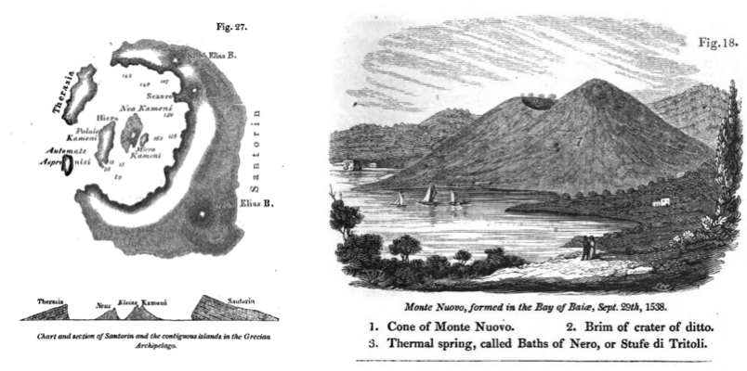

Le Grind of the Navir
Extrait de geograph.org.uk

Fresque provenant d’Herculanum

Oiseau identifié comme l’Ibis des Égyptien par Cuvier
Extraits du Mémoire sur l’ibis des anciens egyptiens, Cuvier (1804).

Squelette d’une momie Égyptienne
Extraits du Mémoire sur l’ibis des anciens egyptiens, Cuvier (1804).

Epaisseurs maxima des formations successives dans différentes parties de la Grande-Bretagne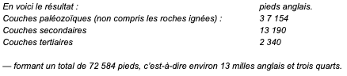

Tableau des résultats de mesures obtenues par Buffon
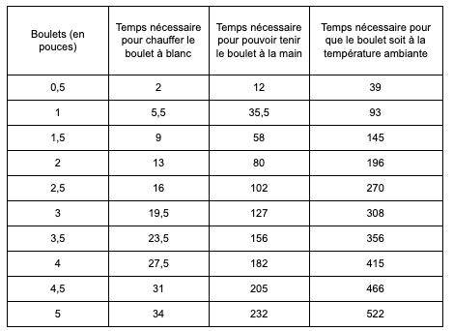

Examen de la nature : alternance du jour et de la nuit, les fleuves naissent et disparaissent...

Cartes connaissances, théories et publications.

Le Grind of the Navir 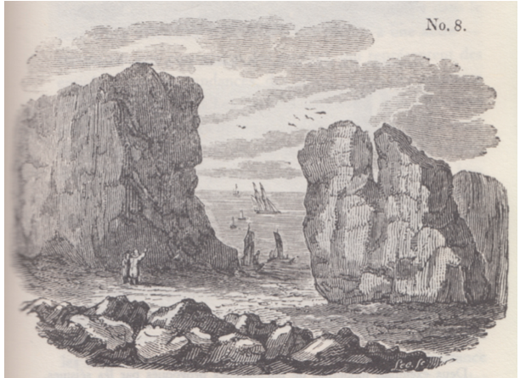
Extrait de la sixième édition de Principles of geology par Charles Lyell (1833)

Erosion

Toute la surface de la terre est soumise à l’action chimique de l’air et de l’acide carbonique dissous dans l’eau de pluie, et à la gelée dans les pays froids.

Le Soleil pourrait transférer de l’énergie magnétique qui chaufferait la Terre.

L’échelle de plusieurs dizaines de millions d’années est infime devant les temps nécessaires pour rendre compte de l’évolution réelle de la faune et de la flore.

S’il faut cent ans pour déposer un millimètre d’argile et si la couche mesure un mètre, alors le temps de dépôt est de 100 000 ans.

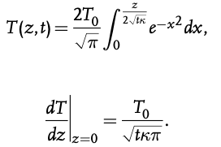

Equation de la chaleur de Fourier
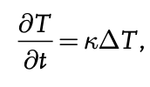

Le temps et le monde sont nécessairement éternels. Tout n’est qu’éternel recommencement.

Notion de période d’un élément radioactif.

La Genèse au 23 octobre 4004 av. J.C..

Extinction
Phénomène d’extinction d’espèces.

La masse entière des couches superposées des roches sédimentaires de l’Angleterre ne donne donc qu’une idée incomplète du temps qui s’est écoulé pendant leur accumulation.

Le principe d’actualisme : “causes actuelles” produisent invariablement les mêmes résultats.

La Terre a plusieurs millions d’années.

La Terre a plusieurs milliards d’années.

Le transformisme
Les espèces se transforment au cours du temps .

Fixisme
Les espèces ne se transforment pas au cours du temps.

La Genèse est datée de 4004 av. J.-C.

La Genèse est datée de 3998 av. J.-C.

La radioactivité
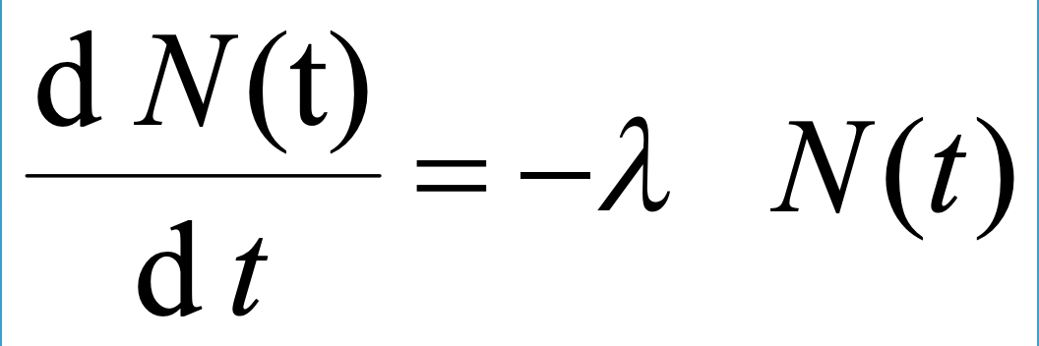

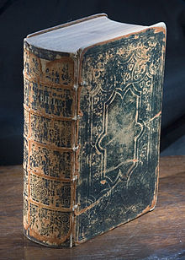
La Bible contient une chronologie détaillée des premières générations : Adam a vécu 930 ans, il enfanta Seth à l’âge de 130 ans, qui engendra Énoch à 105 ans, qui engendra Qénân à 90 ans, etc. Il est alors facile de déduire la date de naissance de Noé : 1 056 ans après la création. Comme Noé avait 600 ans quand arriva le Déluge… Bible datée du règne de Nabuchodonosor II au vIe siècle av. J.-C.

Temps cyclique

Temps court

Temps profonds

Dans Histoire naturelle, générale et particulière, Premier Mémoire - Expériences sur le progrès de la chaleur dans les corps (1749), Georges-Louis Leclerc de Buffon (1707-1788) date la Terre de 96170 ans et 132 jours.

Dans Telliamed (1748) un âge de deux milliards d’années

Les fossiles étaient autrefois des animaux qui vivaient dans la mer.

Une pierre qui porte l’empreinte d’un poisson trouvée sur les montagnes a été apporté par des voyageurs.

La Terre a plusieurs millions d’années.

La Terre a plusieurs millions d’années.

La Terre a plusieurs millions d’années.

La Terre a plusieurs milliers d’années.

La Terre a plusieurs dizaines de milliers d’années.

La Terre a plusieurs milliards d’années.

La Terre a plusieurs milliards d’années.

La Terre a plusieurs milliards d’années.

Annexe 3 - Exemple d’une présentation d’objectifs de séance.

Titre -

Objectifs épistémologiques
Objectifs de connaissance, capacité ou attitude.
Le message à retenir portant sur la nature de la science et de l’activité scientifique.
Objectifs évaluables

